Общество с ограниченной ответственностью «ГеоВерсум»

Заказчик: Администрация Нижнесанибанского сельского поселения Пригородного района РСО-Алания
Договор: №______________ от ____________
ГЕНЕРАЛЬНЫЙ ПЛАН
МУНИЦИПАЛЬНОГО ОБРАЗОВАНИЯ
НИЖНЕСАНИБАНСКОЕ СЕЛЬСКОЕ ПОСЕЛЕНИЕ
ПРИГОРОДНОГО РАЙОНА РСО-АЛАНИЯ
ПОЯСНИТЕЛЬНАЯ ЗАПИСКА
ТОМ 2. МАТЕРИАЛЫ ПО ОБОСНОВАНИЮ ПРОЕКТА

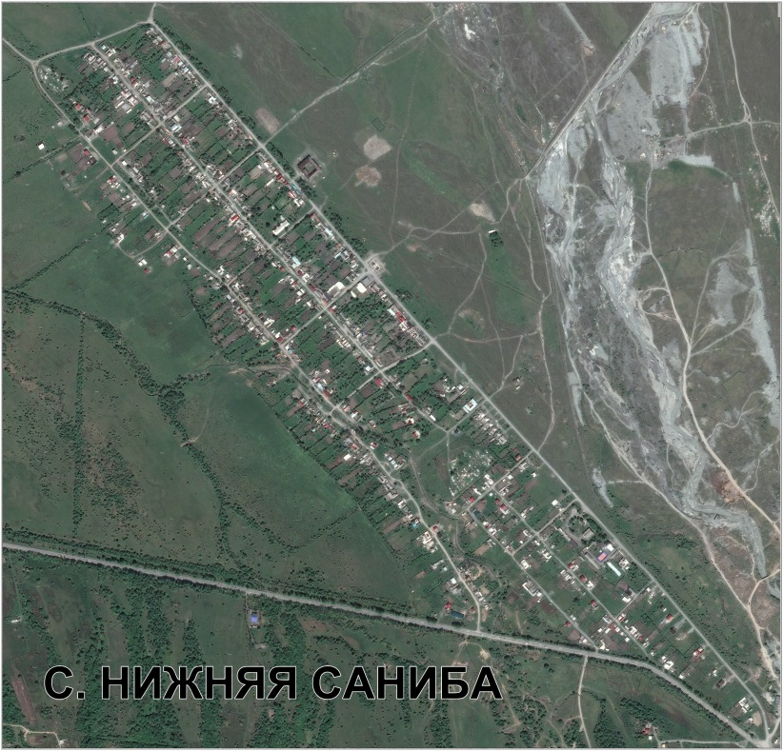

г. Ставрополь, 2014
ООО «ГЕОВЕРСУМ»

Заказчик | Администрация Нижнесанибанского сельского поселения Пригородного района РСО-Алания
Договор: | №______________ от ____________

ГЕНЕРАЛЬНЫЙ ПЛАН
МУНИЦИПАЛЬНОГО ОБРАЗОВАНИЯ
НИЖНЕСАНИБАНСКОЕ СЕЛЬСКОЕ ПОСЕЛЕНИЕ
ПРИГОРОДНОГО РАЙОНА РСО-АЛАНИЯ

ТОМ 2.
МАТЕРИАЛЫ ПО ОБОСНОВАНИЮ ПРОЕКТА

Директор | М.В. Черномуров

г. Ставрополь, 2014

АВТОРСКИЙ КОЛЛЕКТИВ

Директор | М. В. Черномуров
Начальник отдела | А. А. Сотников
Инженер городского кадастра | В. В. Гришин
Инженер-картограф | О. Н. Исаева
Инженер-картограф | К. А. Перкун
Инженер | А. П. Рыбасова
Инженер | С. В. Ледовской

На титульной странице:
1. Официальный Герб Республики Северная Осетия – Алания. Флаг утверждён Законом Республика Северная Осетия – Алания «О государственном Гербе Республики Северная Осетия – Алания» (принят Постановлением Парламента РСО – Алания от 24.11.1994 г.).

СОДЕРЖАНИЕ

ГЛАВА I АНАЛИЗ СОВРЕМЕННОГО ИСПОЛЬЗОВАНИЯ ТЕРРИТОРИИ НИЖНЕСАНИБАНСКОГО СЕЛЬСКОГО ПОСЕЛЕНИЯ | 6
РАЗДЕЛ 1. ОБЩИЕ СВЕДЕНИЯ О МУНИЦИПАЛЬНОМ ОБРАЗОВАНИИ. ЭКОНОМИКО-ГЕОГРАФИЧЕСКОЕ ПОЛОЖЕНИЕ.  ХАРАКТЕРИСТИКА СОВРЕМЕННОГО ЗЕМЛЕПОЛЬЗОВАНИЯ. | 7
1.1. Общие сведения о МО | 7
1.2. Границы планируемого муниципального образования и населенных пунктов, входящих в его состав | 10
1.3. Экономико-географическое положение | 11
1.4. Краткая историческая справка | 17
РАЗДЕЛ 2. ФИЗИКО-ГЕОГРАФИЧЕСКИЕ УСЛОВИЯ.  ИНЖЕНЕРНО–ГЕОЛОГИЧЕСКИЕ УСЛОВИЯ.  ЗЕМЕЛЬНЫЕ РЕСУРСЫ.  МИНЕРАЛЬНО–СЫРЬЕВЫЕ РЕСУРСЫ. | 24
2.1. Геологические и геоморфологические особенности территории | 24
2.2. Климатические и агроклиматические условия территории | 27
2.3. Гидрологические условия территории | 33
2.4. Инженерно-геологические условия | 35
2.5. Почвы территории | 36
2.6. Растительность и животный мир территории | 36
2.7. Характеристика современного землепользования | 37
2.8. Минерально–сырьевые ресурсы | 38
РАЗДЕЛ 3. ПОЛОЖЕНИЕ МУНИЦИПАЛЬНОГО ОБРАЗОВАНИЯ В СИСТЕМЕ РАССЕЛЕНИЯ ПРИГОРОДНОГО РАЙОНА И РСО–АЛАНИЯ. МЕЖСЕЛЕННОЕ КУЛЬТУРНО-БЫТОВОЕ ОБСЛУЖИВАНИЕ | 39
3.1. Положение муниципального образования в системе расселения Пригородного района и РСО–Алания | 40
3.2. Межселенное культурно-бытовое обслуживание | 42
РАЗДЕЛ 4. НАСЕЛЕНИЕ. | 45
4.1. Динамика численности населения | 46
РАЗДЕЛ 5. СОЦИАЛЬНАЯ ИНФРАСТРУКТУРА, БЫТОВОЕ И СОЦИАЛЬНОЕ ОБСЛУЖИВАНИЕ НАСЕЛЕНИЯ | 47
5.1. Образование | 47
5.2. Здравоохранение | 48
5.3. Культурное обслуживание | 49
5.4. Физическая культура и спорт | 49
5.5. Объекты культурного наследия | 49
РАЗДЕЛ 6.СОВРЕМЕННОЕ СОСТОЯНИЕ РАЗВИТИЯ ЭКОНОМИКИ ПОСЕЛЕНИЯ | 51
6.1. Анализ состояния и перспектив развития экономики поселения | 51
6.2. Малое предпринимательство | 52
РАЗДЕЛ 7. СОВРЕМЕННАЯ АРХИТЕКТУРНО-ПЛАНИРОВОЧНАЯ ОРГАНИЗАЦИЯ ТЕРРИТОРИИ. ОБОСНОВАНИЕ ВАРИАНТОВ РАЗМЕЩЕНИЯ ОБЪЕКТОВ МЕСТНОГО ЗНАЧЕНИЯ МУНИЦИПАЛЬНОГО ОБРАЗОВАНИЯ | 53
7.1. Планировочная организация территории | 53
7.2. Функциональное зонирование территории | 54
7.3. Сведения о планах (стратегиях) и программах комплексного социально–экономического развития муниципального образования | 57
7.4. Сведения о документах территориального планирования вышестоящего уровня | 58
7.5. Жилищный фонд МО | 59
7.6. Транспортная инфраструктура | 61
7.7. Инженерная инфраструктура | 62
РАЗДЕЛ 8. СОСТОЯНИЕ ОКРУЖАЮЩЕЙ СРЕДЫ ТЕРРИТОРИИ МО.  ОБЪЕКТЫ СПЕЦИАЛЬНОГО ПОЛЬЗОВАНИЯ. ООПТ | 65
8.1. Общий анализ экологического состояния и особенностей территории | 65
8.2. Оценка состояния атмосферного воздуха | 67
8.3. Оценка состояния поверхностных вод | 68
8.4. Отходы производства и потребления | 70
8.5. Захоронение биологических отходов | 71
8.6. Оценка размещения и использования коммунальных объектов специального пользования | 71
8.7. Особо охраняемые природные территории | 73
ГЛАВА II. АНАЛИЗ СУЩЕСТВУЮЩИХ ОГРАНИЧЕНИЙ ГРАДОСТРОИТЕЛЬСНОГО РАЗВИТИЯ НИЖНЕСАНИБАНСКОГО СП | 74
РАЗДЕЛ 9. ГРАДОСТРОИТЕЛЬНЫЕ ОГРАНИЧЕНИЯ И ОСОБЫЕ УСЛОВИЯ ИСПОЛЬЗОВАНИЯ ТЕРРИТОРИИ | 75
РАЗДЕЛ 10. ОСНОВНЫЕ ФАКТОРЫ РИСКА ВОЗНИКНОВЕНИЯ ЧРЕЗВЫЧАЙНЫХ СИТУАЦИЙ ПРИРОДНОГО И ТЕХНОГЕННОГО ХАРАКТЕРА. ТРЕБОВАНИЯ ПОЖАРНОЙ БЕЗОПАСНОСТИ. | 84
10.1. Чрезвычайные ситуации природного характера | 86
10.2. Чрезвычайные ситуации биолого-социального характера | 88
10.3. Чрезвычайные ситуации техногенного происхождения | 89

ГЛАВА I

АНАЛИЗ СОВРЕМЕННОГО ИСПОЛЬЗОВАНИЯ ТЕРРИТОРИИ НИЖНЕСАНИБАНСКОГО СЕЛЬСКОГО ПОСЕЛЕНИЯ

РАЗДЕЛ 1 | ОБЩИЕ СВЕДЕНИЯ О МУНИПАЛЬНОМ ОБРАЗОВАНИИ. ЭКОНОМИКО-ГЕОГРАФИЧЕСКОЕ ПОЛОЖЕНИЕ. ХАРАКТЕРИСТИКА СОВРЕМЕННОГО ЗЕМЛЕПОЛЬЗОВАНИЯ

1.1. Общие сведения о МО

Муниципальное образование Нижнесанибанское сельское поселение Пригородного района (осет. Горæтгæроны район) РСО-Алания (далее по тексту муниципальное образование, МО, Нижнесанибанское сельское поселение, поселение) образовано в современном виде в соответствии с Законом РСО–Алания от 10 ноября 2003 г. № 24–РЗ «О местном самоуправлении в Республике Северная Осетия – Алания».
Согласно Закону Республики Северная Осетия - Алания от 9 июля 2007 г. № 34-РЗ «Об административно-территориальном устройстве Республики Северная Осетия-Алания» на территории планируемого муниципального образования располагается всего один сельский населенный пункт:
– село Нижняя Саниба (осет. Дæллаг Саниба), являющееся административным центром поселения.
Указанный административный центр является местом нахождения представительного органа муниципального образования – Собрания представителей сельского поселения.
Муниципальное образование расположено в северной части Пригородного района РСО-Алания и граничит:
На севере и востоке – с территорией Гизельского СП Пригородного района.
На востоке – с территорией Ардонского района РСО–Алания.
На юге – с территорией Верхнесанибанского СП Пригородного района.

Рис. 1.1.1 Космический снимок с. Нижняя Саниба

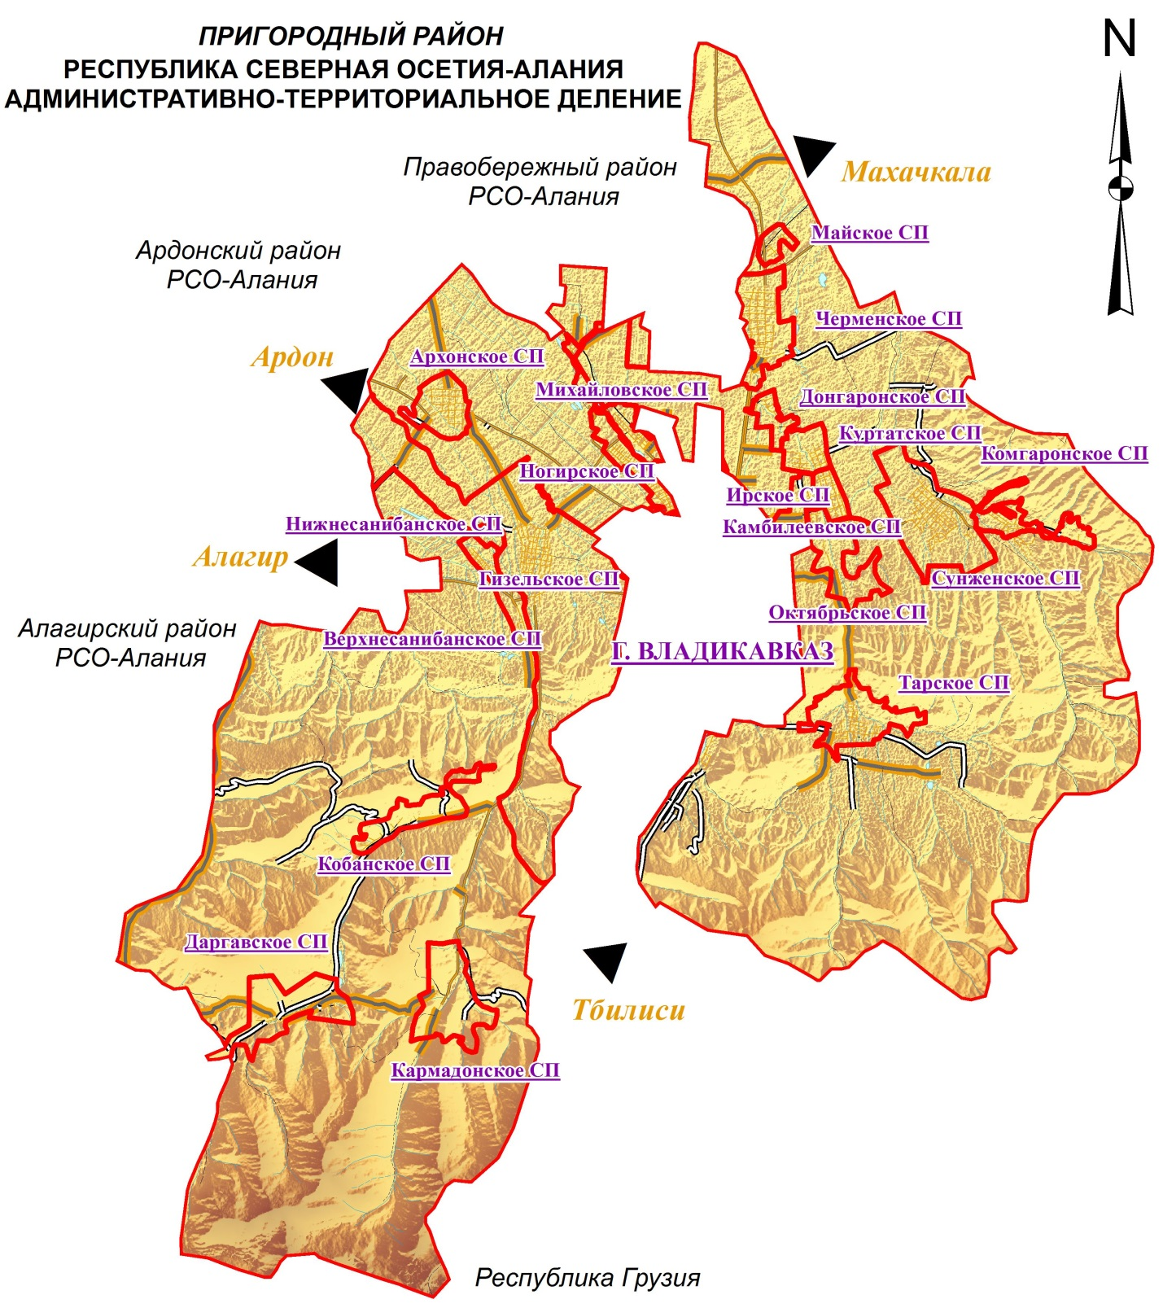
Рис. 1.1.2 Административно-территориальное деление
Пригородного района РСО–Алания

Нижнесанибанское СП имеет 1 пограничных поселения – Гизельское и Верхнесанибанское СП СП (Пригородный район), территорию Ардонского района; данное обстоятельство в перспективе может создать благоприятные условия для развития экономических и транзитных связей и оказать непосредственное влияние на уровень социально-экономического развития муниципального образования. Непосредственное соседство с одним из крупнейших городов Северного Кавказа – административным центром РСО–Алания г. Владикавказом оказывает решающее значение для социально–экономического развития планируемого сельского поселения.

1.2. Границы планируемого муниципального образования и населенных пунктов, входящих в его состав

Определение современных границ муниципального образования Нижнесанибанское сельское поселение и населенного пункта: с. Нижняя Саниба – осуществлялось в соответствии с Законом РСО – Алания, материалами проекта «Схема территориального планирования РСО - Алания», с учетом материалов публичной кадастровой карты путем их уточнения по сложившейся застройке.
Административное деление Пригородного и некоторых других районов Республики, выполненное в соответствии с законом №13–РЗ, вступает в противоречие с основными положениями федерального закона «Об общих принципах местного самоуправления в РФ» 131-ФЗ от 06.10.2003г., на основании которого на территории Пригородного района не должно находиться межселенных территорий.
Мероприятиями в составе схемы территориального планирования РСО-Алания, утверждённой в 2009 г., было предусмотрено приведение административно-территориального деления региона в соответствие с федеральным законодательством, однако до настоящего времени указанные работы не были проведены.
В настоящей работе за основу взято действующее административно-территориальное деление. Неизбежное приведение административных границ в соответствие с 131-ФЗ приведёт к корректировке и данной работы.
Статус и границы Пригородного района Республики Северная Осетия-Алания (в том числе и Нижнесанибанского сельского поселения) определены Законом Республики Северная Осетия-Алания от 05 марта 2005 года № 18-РЗ «Об установлении границ муниципального образования Пригородный район, наделении его статусом муниципального района, образовании в его составе муниципальных образований – городского и сельских поселений и установлении их границ».
Граница территории Нинесанибанского сельского поселения проходит:
Расположено в западной части Пригородного р-на, граничит с Алагирским районом. Село находится на расстоянии 23000 метров от районного центра.
Рис. 1.2.1. Границы муниципальных образований расположенных в центральной части Пригородного района

Проектом «Схема территориального планирования Пригородного района РСО–Алания» предусматривается изменение границ планируемого муниципального образования (рис. 1.2.2).

Рис. 1.2.2 Планируемое изменение границ МО Нижнесанибанское СП Пригородного района

1.3. Экономико-географическое положение

Экономико-географическое положение (ЭГП) — это отношение объекта к вне его лежащим объектам, имеющим то или иное экономическое значение, - все равно, будут ли эти объекты природного порядка или созданные в процессе истории (по Н.Н. Баранскому). Другими словами, ЭГП - положение в экономическом пространстве, которое определяется по отношению и к природным элементам окружающей среды, и к созданным человеком элементам искусственной среды, и к размещению самого населения.
Планируемое Нижнесанибанское сельское поселение находится в центральной части Северо-Кавказского географического региона в предгорной полосе, на берегу реки Гизельдон (осет. Джызæлдон). Относительно административно-территориального деления субъекта – поселение располагается в восточной части Республики Северная Осетия – Алания, в северной части Пригородного района.
Основной вид полезных ископаемых на территории муниципального образования – общераспространенные строительные.
По данным АМС общая площадь в административных границах муниципального образования Нижнесанибанское СП составляет 20,65 км² , что составляет 1,41% от площади всего Пригородного района. Общая численность населения планируемого МО на начало 2013 года составляла 1717 человек или 1,6% от всего населения Пригородного района. Плотность населения – 83,14 чел./км².
При этом, МО находится на не значительном удалении от городов РСО-Алания (табл. 1.4.1).

Таблица 1.3.1
Транспортная доступность ближайших городов
Город | Расстояние, км | Временная доступность
Владикавказ | 15 | 19 мин
Пятигорск | 190 | 3 ч 3 мин
Октябрьское | 21 | 23 мин
Дигора | 48 | 1 ч 2 мин
Ардон | 36 | 45 мин
Беслан | 27 | 38 мин

Ближайшим городским поселением является город Владикавказ. От административного центра Пригородного района центральный населенный пункт поселения располагается в 15 км; от административного центра РСО-Алания село Нижняя Саниба находится в 21 км.
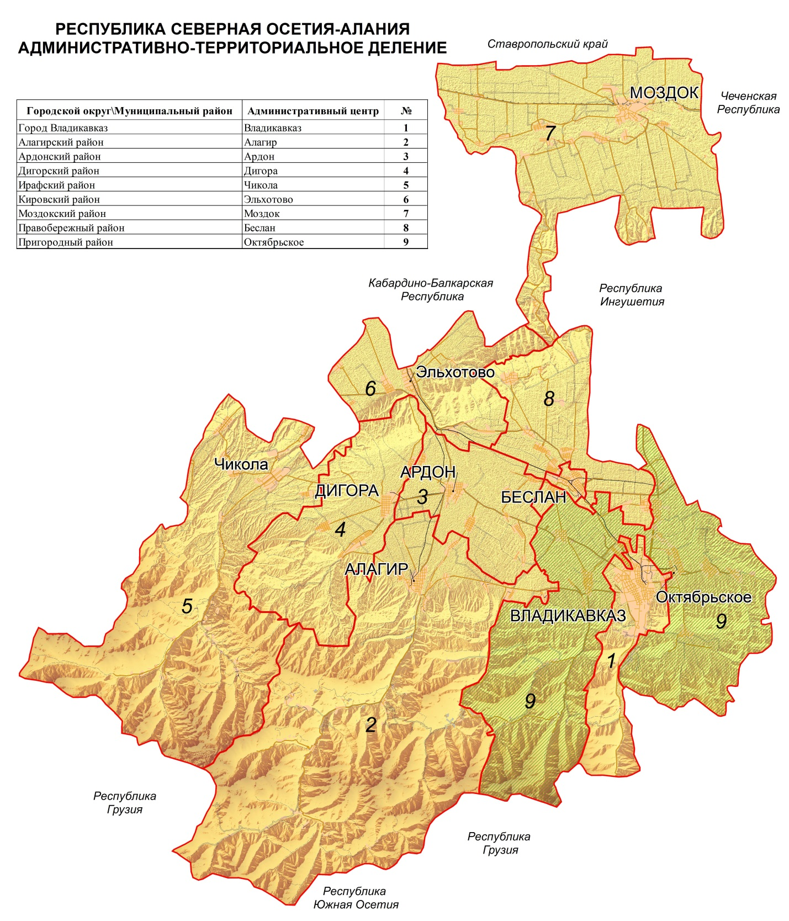
Рис. 1.3.1. Положение Пригородного района в системе
административно-территориального устройства РСО–Алания

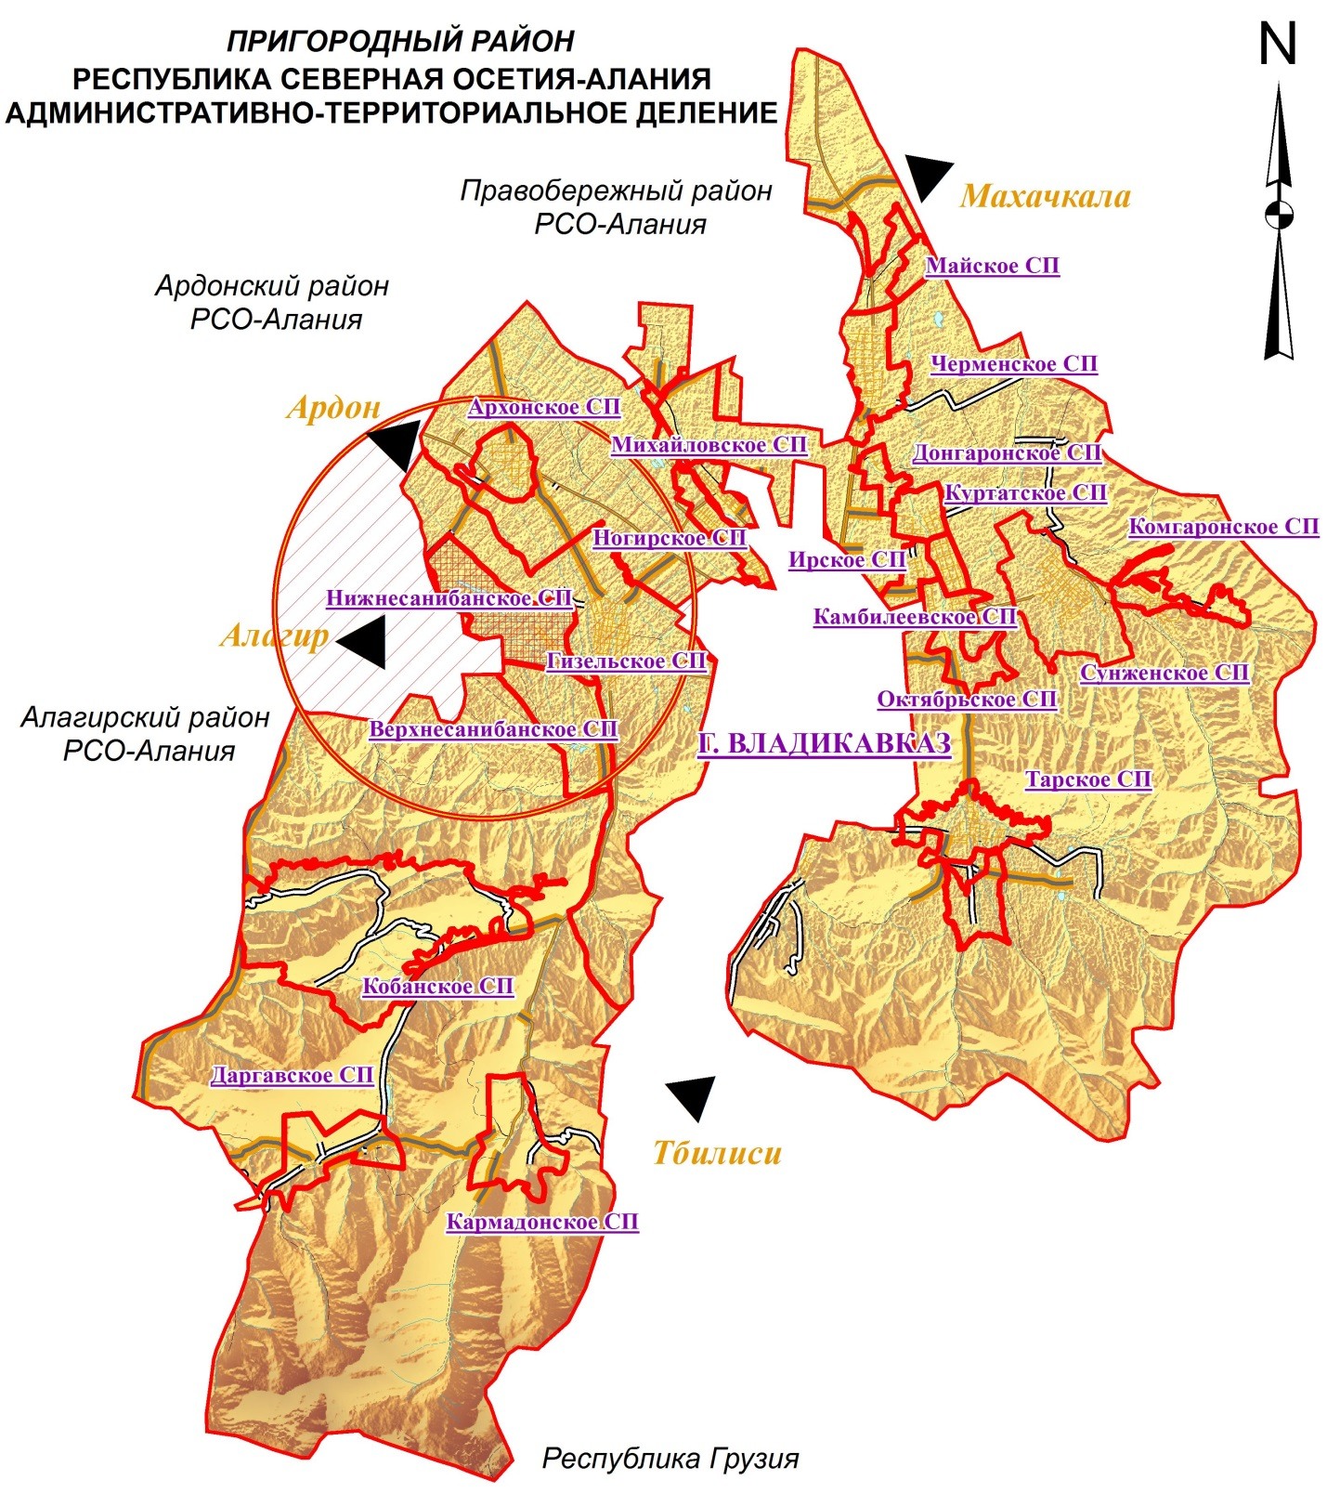
Рис. 1.3.2. Положение Нижнесанибанского СП в системе административно-территориального устройства Пригородного района

Транспортно-географическое положение – положение города, района (региона) или страны по отношению к транспортной сети, сети транспортных узлов и потоков. Особенности положения объектов определяются характером территориального охвата (выделяют макроположение, мезоположение и микроположение).
Относительно ведущих транспортных магистралей Республики Северная Осетия –Алания положение планируемого Нижнесанибанского сельского поселения можно охарактеризовать как очень выгодное, транзитное.
Макроположение Нижнесанибанского СП можно охарактеризовать как очень выгодное: территория муниципального образования располагается в зоне главной транспортной планировочной оси Владикавказ – Алагир (участок автомагистрали федерального значения общего пользования «Владикавказ – Алагир» (А162), связывающий планировочные узлы г. Владикавказ (главный) и г. Алагир (второстепенный).

Рис. 1.3.3. Фрагмент схемы «Пространственная структура и расселение»

Ближайшей к Нижнесанибанскому СП станцией железной дороги является станция «Владикавказ», расположенная на линии Ростов-на-Дону – Баку. Ближайшим аэропортом является международный аэропорт «Владикавказ» (г. Беслан).
Услугами внутреннего водного транспорта экономика села обеспечена через пристань на р. Кубань в г. Усть-Лабинске. К Волго-Балтийской системе выход осуществляется через порт Астрахань. Ближайший морской порт – Махачкала.
Схемой территориального планирования республики поселение отнесено к составу Владикавказской агломерации. Хорошая транспортная доступность (менее 20 минут) позволяет говорить о включенности населенного пункта в систему пригородных автобусных сообщений, а, следовательно, ежедневных и эпизодических трудовых и бытовых поездок.
Перспектива дальнейшего развития коммуникационных связей обязывает региональные и муниципальные власти уделять особенное внимание уровню транспортной инфраструктуры. Применительно к действиям органов местного самоуправления необходимо говорить о развитии придорожного сервиса и гостиничной инфраструктуры, расположенных вдоль региональной дороги.
Мезоположение планируемого поселения также характеризуется как транзитное; так, сообщение с районным центром с. Октябрьское, г. Владикавказ и другими муниципальными образованиями РСО-Алания осуществляется с помощью автомобильной дороги регионального значения, соединяющей ряд населенных пунктов Пригородного и Правобережного районов с г. Владикавказ.
Микроположение Рассматриваемого сельского поселения – окраинное. На внутрирайонном уровне планируемое поселение является периферийным, граничит с Ардонским районом. В пределах ближайшего ареала (часовая транспортная доступность) располагается районный центр – село Октябрьское.
Проектами СТП РСО-Алания, СТП Пригородного района, Стратегия социально-экономического развития РСО-Алания до 2025 г. предусматривается реализация ряда экономических, инфраструктурных проектов на территории Пригородного района, г. Владикавказа, развитие Владикавказской агломерации; в случае реализации которых у планируемого поселения усилится транзитный и социально–экономический потенциал.
Промышленно-географическое положение – положение территории относительно источников энергии, источников основных видов промышленного сырья, промышленных центров.
Планируемое поселение расположено в зоны влияния крупнейшего промышленного центра РСО – Алания – г. Владикавказа (цветная металлургия, машиностроение, отрасли пищевой промышленности). Ближайшим промышленным центрам также является город Беслан (элементы пищевой промышленности, спиртовой промышленности, алкогольного производства, промышленности строительных материалов).
Ближайшими к поселению месторождениями полезных ископаемых являются общераспространенные месторождения строительных материалов.
Аграрно-географическое положение - положение в системе сельского хозяйства, относительно районов производства сельскохозяйственного сырья; - относительно районов производства продуктов питания.
Территория муниципального образования располагается в предгорной части региона в равнинной планировочной зоне, который также включает Ардонский, Правобережный районы, северные части Ирафского, Алагирского и Пригородного районов республики.
Ведущие отрасли растениеводства — производство зерновых, кормовых культур, овощеводство. Преобладают кукуруза, озимая пшеница, картофель.
Главные отрасли животноводства — разведение крупного рогатого скота молочно-мясного направления, выращивание мелкого рогатого скота, свиноводство (за последние 25 лет практически исчезло).
Территория муниципального образования обладает перспективами развития аграрного сектора экономики, связанными в первую очередь с восстановлением хозяйственного комплекса поселения, интенсификацией использования с/х угодий, увеличением поголовья и товарности с/х животных. Важным фактором развития с/х производства в Нижнесанибанском СП может выступать близость емкого рынка сбыта продукции – г. Владикавказа.
Относительно центров производства продуктов питания в РСО – Алания положение планируемого поселения можно охарактеризовать как центральное. Общей проблемой агропромышленного комплекса является незавершенность производственных процессов – АПК района включает только одну сферу – сельское хозяйство и наименее развитую сферу переработки сельскохозяйственного сырья, при фактическом отсутствии инфраструктурного блока и сферы обеспечивающей сельское хозяйство средствами производства и материальными ресурсами.
Ближайшими центрами переработки сельскохозяйственного сырья являются города Владикавказ, Алагир, Беслан.
Демо-географическое положение – положение территории относительно концентрации населения, трудовых ресурсов и научно-технических кадров.
Общая численность населения Нижнесанибанского СП на 1 января 2013 года составляла 1717 человек (1,6% от общей численности населения всего района). Поселение занимает 13-14 место по численности населения среди всех муниципальных образований Пригородного района.
Демографическая ситуация до начала 2014 г. характеризовалась незначительным увеличением численности за счет положительного баланса в миграционных процессах. Ближайшим крупным центром концентрации трудовых ресурсов и научно-технических кадров является «Владикавказская» городская агломерация, включающая собственно город Владикавказ, пригородные территории Правобережного (в том числе и город Беслан) и Пригородного районов.
Рекреационно-географическое положение - положение территории относительно основных туристических объектов, туристических центров и туристической инфраструктуры.
Положение Нижнесанибанского сельского поселения относительно сложившихся и формирующихся туристических центров РСО-Алания характеризуется как не выгодное.

1.4. Краткая историческая справка

Пригородный район. Пригородный район Республики Северная Осетия – Алания образован 27 марта 1944 года и расположился на востоке республики, в горах и на Терской наклонной равнине.
С началом экспансии России на Кавказ и до 1922 года — казаки, которые после установления Советской власти были отсюда выселены, а земли казаков были переданы ингушам.
До 1944 года восточная часть современного Пригородного района Северной Осетии входила в состав Чечено-Ингушской АССР. 7 марта 1944 года, после депортации чеченцев и ингушей в Казахстан и Сибирь, эта территория была включена в состав Северо-Осетинской АССР и заселили осетинами.
В 1963 руководство СОАССР частично изменило границы района, исключив из него часть посёлков с ингушским населением и присоединив территории на левом берегу Терека.
В 1991-1992 гг. на территории произошел вооруженный конфликт.
В настоящее время на территории Пригородного района располагается 19 сельских поселений. Административный центр – с. Октябрьское.
Нижнесанибанское СП. Название аула буквально означает "Троица". Селение состоит из двух кварталов: Уаллаг Саниба и Даллаг Саниба ("Верхняя" и "Нижняя" Саниба). В Северной Осетии есть еще и Ног Саниба ("Новая Саниба"), где живут переселенцы из Санибанского ущелья. Следует отметить, что в Туалгоме недалеко от аула Сатат в лесу сохранились руины фамильного святилища Туаевых — Саниба. Святилища с одноименным названием существуют в некоторых других селениях горной и равнинной Осетии.
Судя по археологическим находкам, территория горной Санибы была освоена еще в давние времена. Интересные результаты дали исследования могильника. В сопровождавшем усопших инвентаре найдены золотые сасанидские монеты VI-VII вв., что, очевидно, указывает на связь живших здесь алан с Ираном во время войн последнего с Византией.
В 1924 г. Л.П. Семенов во время раскопок могильника обратил внимание на мумифицированную девочку с серебряными серьгами, ниткой бисера и бархатной шапочкой на голове. Одеяние состояло из холщовой белой рубашки, шелкового халатика с продольными полосами и верхнего холщового халатика с красными шелковыми нитями для завязывания. На груди девочки были куклы: большая, из деревянного прутика, покрытого четырьмя одеждами горского типа (синего, зеленого и белого цвета), с плоской круглой головой, обшитой цветными нитками. К поясу этой куклы были привязаны еще две (одна другой меньше) куклы.
Во время своего путешествия по Кавказу в 1807-1808 гг. эти места посетил академик Ю. Клапрот. Причем, интересующую нас территорию он не проехал, а прошел пешком. Как отметил сам путешественник, "путь от Даллагкау до Шаниба... я проделал пешком за 3 часа". Описывая верховья Геналдона, Клапрот на правом берегу реки отметил ряд аулов: "Даллаг Шаниба, т.е. Нижний Шаниба или, как произносят осетины этой местности, Саниба, прямо у реки, принадлежит фамилии Кундухате. Уаллаг Шаниба или Верхняя Шаниба лежит к северу от предыдущего на возвышенности и принадлежит фамилии Иессенате".
Согласно генеалогическим и историческим преданиям, названные аулы основаны потомками легендарного праотца алдаров Восточной Осетии — "царевича Тага": "братья Тулат и Кундух с некоторыми переселенцами ушли из Даргавса в ущелье, где протекает р. Фридон (Фыры дон), и устроили там аул Саниба... Есен переселился в ущелье Кауридон и основал там, повыше Саниба, аул, названный Верхний Саниба".
По данным Д. Буцковского, в 1811 г. в Верхней Санибе насчитывалось 60 дворов, а в Нижней — 30.
На южной (возвышенной) окраине Верхней Санибы до наших дней сохранилась жилая башня Есеновых (Есенаты гæнах). В плане четырехугольная, максимальная высота стен — 5,5 м, толщина — 0,85 м. Ганах сложен из разноразмерных камней и сланцевых плит на глинистом растворе.
В 15 метрах к юго-западу от вышеописанного сооружения находится галуан Фидаровых, сложенный из разноразмерных камней на известковом растворе.
В нескольких метрах от галуана Фидаровых расположена башня Есеновых. В плане квадратная (4,6x4,6 м), сложена из крупных камней на глинистом растворе. В ауле отмечены также руинированные остатки башен Бекаевых и Дзгоевых.
На левом берегу р. Кауридон выше Верхней Санибы расположено древнее кладбище. В.Х. Тменов зафиксировал на нем 12 усыпальниц разных типов и различной степени сохранности.
Из культовых сооружений отметим на левом берегу р. Кауридон находившееся на вершине горы, возвышающейся над аулом, святилище Реком. Оно представляет собой прямоугольное в плане столпообразное капище, насухо сложенное из разноразмерного песчаникового плитняка. В перекрытие капища вставлен деревянный крест, перекладины которого "утоплены" по самую крышу и ориентированы по оси север-юг.
Церковь святой Троицы — небольшое крестообразное сооружение; прямоугольные стороны креста, пересекаясь, образуют средокрестье, несущее главу с цилиндрическим барабаном. Стены покрыты охристой штукатуркой, кладка из местного известняка на известковом растворе. При всей своей простоте и лаконичности она отличается четкостью и гармонией форм. Воздвигнута она в 1860 г., как и наиболее близкая ей по архитектуре церковь во имя великомученика Федора Тирона в юго-осетинском селении Кошка.
В Нижней Санибе отмечены четыре боевые башни; принадлежность трех из них не установлена, одна принадлежала Кундуховым. Особенно впечатляет башня, возведенная на краю обрыва, возвышающегося над р. Фырыдон, впадающей в р. Кауридон. Сложена из тщательно подогнанных друг к другу каменных блоков. Сохранность башни хорошая. Высота — 14,4 м. По верху башни над стенами нависают остатки сланцевого козырька. Сооружение четырехугольное в плане (4,55x4,25), толщина стен — 0,7 м. По всем стенам на разных уровнях отмечено наличие узких бойниц, приспособленных для стрельбы из ружья. Описание архитектурных памятников Санибы оставили неоднократно бывавшие здесь путешественники. Один из анонимных авторов писал в 1883 г. в газете "Терек": "Между Верхней и Нижней Саниба на пригорке находится довольно красивая церковь, а вокруг нее — древнее кладбище. На этом кладбище нас поразила довольно оригинальная форма могильных памятников или, лучше сказать, могильных склепов... Некоторые из этих склепов имели форму продолговатого четырехгранника (параллелепипеда) высотою в рост человека, с основанием, раза в полтора превышающим высоту. В одной из стен находится небольшое четырехугольное окно, заложенное камнем. В окно это вдвигались гробы с покойниками и устанавливались внутри склепа на деревянных полках... Некоторые из склепов обнесены каменной оградой. На всем кладбище мы не заметили ни одного креста. ...К северу от Верхней Саниба, на другую сторону Каурдона, возвышался зеленый холм, на вершине которого замечалась какая-то постройка вроде часовни. Это был знаменитый Реком, место священное у осетин, где должно было происходить празднование кануна св. Троицы.
Здесь необходимо заметить, что праздник св. Троицы считается в этой местности самым главным из годовых праздников. На праздник этот стекаются сюда богомольцы не только из окрестных аулов и соседних ущелий Дарьяльского, Кадгаронского, Алагирского, но даже из Грузии. Богомольцы приводят с собой баранов и коз, которые должны быть закланы в жертву св. Троице и св. Георгию".
С христианством непосредственно связано зарождение школьного образования в Осетии. Еще во втором десятилетии XIX в. состоятельные осетины отправляли своих детей в Тифлисскую духовную семинарию, где они изучали, наряду с прочими предметами, русский, грузинский и родной языки. По данным на 1 января 1820 г. в семинарии обучалось семь детей осетинских феодалов. Работавший в этой семинарии И. Ялгузидзе 1802 г. на основе грузинской графики создал осетинскую азбуку, издал осетинский букварь для обучения детей грамоте на родном языке.
В 1826 г. экзарх Грузии предписал членам Осетинской духовной комиссии обучать осетинских детей "грамоте по-осетински"; после чего при церквях аулов Саниба, Унал, Джинат создали школы с несколькими учениками в каждой. Грамоте в них обучали священники-деканозы по букварю И. Ялгузидзе.
В позднее средневековье владельцами Верхней и Нижней Санибы считались алдары Кундуховы, Тулатовы и Есеновы (вероятно, от тюркского esen — "здоровый"). Среди крестьян-общинников (фарсаглагов) своим влиянием и размерами хозяйства выделялись Фидаровы (от осетинского фидар — "крепость"). О степени их влияния можно судить по отношению к ним со стороны грузинских царей. В грамоте от 20 августа 1714 г. говорится: "Мы, всей Грузии царевичи Ираклий и другой /?/, назначили жалованье Тагаурцу Алимурзе Фидарову в год на 10 марчили (грузинская денежная единица) красного товару, т.е. на 10 рублей серебром. Когда будете к нашему двору прибывать, то придворные, наши подданные должны выдавать с наших сумм и ты в нашей службе должен стараться и быть усердным, и назначенное нами жалованье на 10 рублей товаром никогда не уничтожится. На подлинном подписано с приложением двух печатей. Так мы, царевич всей Грузии Георгий, свидетельствуем сию жалованную грамоту". Сохранились записи в ведомости выданных товаров за август 1715 г., декабрь 1716 г., 16 июля 1717 г. и 1718 г.
Сохранилась еще одна грамота: "Мы, царевич всей Грузии, Карталинский и Кахетинский царь Георгий, назначили жалованье вам, Качи Фидарову в год на 25 марчили красного товару, т.е. на 25 рублей серебром, если вы в нашей службе будете усердно трудиться, то это от нас назначенное жалованье наши придворные, подданные, прислуга будут выдавать и не прекратят за ней, что и ты в нашей службе должен усердно обращаться... Сентябрь 4 дня 1729 года".
После присоединения к России верхушка крестьян пыталась обособиться от основной массы фарсаглагов. 22 марта 1851 г. поручик Афако Фидаров подал докладную записку в Комитет по разбору сословных прав горцев во главе с бароном Вревским. Поручик отмечал, что "от давнего времени от прадеды и отцы наши" его родственники, наряду с Есеновыми, Алдатовыми и Кусовыми, имели "в горах, в деревне Саниба... жительство на принадлежавшей им собственно земле... коею пользуемся наравне с тагаурцами и до настоящего времени, так что никто из этих фамилий один к другому не имеют никаких преимуществ". В связи с разбором сословных привилегий, А. Фидаров просил, чтобы его фамилия "была приравнена наравне с фамилиями Кусовых и Козровых". В первой половине XIX в. Фидаровы, наряду с Кусовыми, Козыревыми и Дзгоевыми, относились к числу зажиточной части крестьян, претендовавших на более высокий социальный статус, чем остальные фарсаглаги. Российская администрация на Кавказе выделяла эту группу крестьян, поручая ее представителям основание на равнине чисто крестьянских поселений. Так, в первой четверти XIX в. на левом берегу Терека основано селение Кардиусар — единственное в то время поселение, образованное исключительно фарсаглагами. 18 июня 1851 г. в докладной записке барону Вревскому Фидаровы и Козыревы писали, что "в 1818 году (в других документах назывались иные даты — Ф.Г.) по предложению (генерала) Ермолова Фидаровы, Козыревы и Кусовы поселились на урочище Кардиусар", оставив свои участки в Саниба родственникам. В одном из документов той поры говорится: "Жители аула Кардиусар между собой черного народа не имеют, а происходит весь аул из трех фамилий Козыревых, Кусовых и Фидаровых, и между ними никаких обязательств не имеется". Среди первых жителей села (40 дворов) значатся хозяйства Тотыра, Гая, Эльберда, Габа, Беза, Дуда и Беру Фидаровых.
В 1836 г. часть жителей Верхней и Нижней Санибы переселилась на равнину в Заманкул, основателем которого являлся Берд Кусов. Заманкул также представлял собой чисто крестьянское селение.
На Владикавказской равнине возникали и селения, образованные алдарами. На Гизели, например, в 1823 г. основан аул Тега Кундухова; вместе с ним сюда переселилась и часть жителей Верхней и Нижней Санибы — Бероевы, Бзаровы, Бигаевы, Губиевы, Доевы, Кастуевы, Мильдзиховы, Хадиковы (всего 23 семейства).
В том же 1823 г. ротмистр ( в последствии полковник) Магомет Есенов, участник строительства Архонского укрепления, получил от военного командования "пустопорожнее пространство между Ардоном и Архоном". До весны следующего года агитировал своих земляков из Санибы, склоняя их к переселению на равнину. В 1824 г. 13 семейств осетин-горцев возвели здесь первые постройки.
В середине XIX в. несколько семей, выходцев из Санибы, оказались в селении Зилга. Здесь, в частности, 29 августа 1859 г. родился известный генерал Афако Фидаров. Его отец Паци добровольцем отправился на Дунайскую войну. В награду за службу получил Георгиевский крест и 75 десятин земли.
Из более поздних миграций санибанцев отметим еще один случай, связанный с возникновением на равнине Новой Санибы. В 1899 г. на горную Осетию обрушились проливные дожди с градом. Эпицентр разгула стихии пришелся на Санибанский приход. И без этого условия для занятия хозяйством были весьма скудными. "Хлеба у них не хватает, — отмечал чиновник местной администрации. — Земли их расположены на страшных уклонах и требуют значительного удобрения и каторжного труда. Близость с одним из величайших ледников Кавказа, Казбекским, является причиной более сурового климата этого ущелья, что очень не благоприятствует для хлебных полей. Ранние морозы и ливни уничтожают все живое. Из 17 горных приходов, бедствующих от малоземелья и суровости природы, санибанцы занимают первое место".
После ливней и града 1899 г. жить здесь стало вовсе невозможно. Все хлебные поля были размыты и уничтожены, мельницы и мосты унесены водой, дома затоплены, дорога снесена да основания, сообщение с внешним миром если и осуществлялось, то с большим трудом по вьючным тропинкам. Эта катастрофа вызвала чувство сострадания у всех осетин. Жители равнинных селений решили принять в свои ряды десятки семейств Санибанского прихода. Высшая администрация Кавказа также помогла жителям пострадавших районов, выделив "надел 242 дворам Санибанского прихода 726 десятин, т.е. по 3 десятины на двор". Весной 1891 г. первые 20 дворов основали Новую Санибу. Переезд основной части крестьян сдерживался несколькими обстоятельствами, среди коих отметим эпидемию холеры 1892-1893 гг., невозможность за 1-2 года переселить все 242 двора и построить на новом месте столько же домов (на это требовалось несколько десятков тысяч рублей), какое-то время переселение сдерживалось и административными мерами. Лишь в 1897 г. оно возобновилось; через год в Новой Санибе насчитывалось 90 дворов. Среди первых жителей можно назвать Елбуздуко Айларова, Эльберта Амбалова, Цпу Берозова, Пси Бугулова, Эльберта Гадзиева, Тебо Губиева, Бодзи и Ивана Дзугаевых, Казихана Кадзаева, Татаркана Кокаева, Александра Кундухова, Тепсаруко Пухова, Габо Сидакова, Дзабо Таутиева, Хатахшико Фидарова и Бекза Царахова.
Невозможно (даже бегло) рассказать обо всех интересных представителях фамилий, чьей родиной считается Саниба. Остановимся на некоторых звеньях родословных Фидаровых, Есеновых и Кундуховых.
Как выше отмечалось, генерал Афако Фидаров родился в 1859 г. в многодетной семье: у него было 4 брата и 4 сестры. Получил хорошее по тем временам военное образование. Довольно быстро продвигался по службе. Русско-японскую войну встретил в чине подполковника Терско-Кубанского полка Кавказской конной бригады. Вместе со своей частью он перешел границу Маньчжурии и оказался в центре военных действий. За два года Афако отличился в боях у Лагоулина, на Анпелинском перевале, под Ляояном на р. Шахэ, под Мукденом, при обороне Сыпингайских позиций. За участие в этих операциях А. Фидаров был произведен в полковники и награжден тремя боевыми орденами.
Высокообразованный офицер, свободно владевший семью иностранными языками, неоднократно привлекался правительством для выполнения дипломатических миссий в Персии, Афганистане. В 1910-1911 гг. он командовал частями Казвинского, а затем Ардебильского отрядов. За отличие в службе награжден очередным боевым орденом и произведен в генерал-майоры. В августе 1913 г. последовало новое назначение — командующим 1-й Туркестанской казачьей дивизией. Но вскоре судьба вновь забрасывает его в Персию. Петербург доволен его деятельностью, персидский шах осыпает подарками, одна из улиц Ардебиля названа в его честь.
У себя на родине, в Осетии, А. Фидаров относился к нарождавшейся категории осетинских предпринимателей, вкладывавших свои средства в развитие местной промышленности — в акции "Терского горнопромышленного общества Булатова", общества "Вьельмонтайль", горнопромышленного и химического общества "Алагир". Интересно, что владельцами акций этих предприятий являлись и представители династии Романовых — родные дяди царя Николая II Владимир и Алексей, а также известные петербургские банкиры "Мейер и К°".
За время службы под российскими знаменами Афако получил множество наград: ордена святого Владимира III степени с мечами и бантом, IV степени с мечами и бантом, Святой Анны с мечами, Святого Станислава I, II и III степеней, Святой Анны с мечами, золотое оружие с надписью "За храбрость". Иностранные награды: персидский орден Льва и Солнца II степени, прусский орден Короны III класса, турецкий орден Меджидия, персидская сабля, осыпанная алмазами и др.
После революции 1917 г. Афако, несмотря на посулы и уговоры шаха, не остался в Персии.
Проявив незаурядное мужество и волю, он решил в трудное и неспокойное время быть со своим народом. В декабре 1917 г. он приехал в село Зилга и стал гражданским лицом. В это время он занимался множеством общественных вопросов: организацией отряда для выручки на станции Беслан бронепоезда, попавшего в руки контрреволюционеров, финансовой помощью односельчанам и даже незнакомым людям, примирением осетин Ольгинского с ингушами Кантышево и т.д. Однако это не спасло его от несправедливого приговора краевой тройки при ПГТ ОГПУ СКК, утвердившего решение от 15 января 1930 г. "А. Фидарова расстрелять в числе других". Генерала реабилитировали лишь в 1989 г.
В блистательной плеяде осетинских генералов царской армии особое место занимает генерал-лейтенант Мусса Кундухов (1818-1889). Оценка его боевой и общественной деятельности неоднократно менялась как при его жизни, так и после смерти, но равнодушным не оставляла никого.
Мусса был пятым сыном тагаурского алдара Алхаста Кундухова. В 12 лет не по возрасту умного и смышленого мальчика взяли аманатом в Петербург и определили воспитанником Павловского военного училища. После его окончания в чине корнета начал службу кавалеристом в Отдельном Кавказском корпусе. Мусса очень быстро выдвинулся среди сверстников и своими успехами приобрел известность. На него обратил внимание император Николай I. Среди немногих горцев М. Кундухов оказался в свите императора при посещении им Кавказа в 1837 г. С этих пор военная служба М. Кундухова сочеталась с дипломатической деятельностью. В разгар Кавказской войны, когда Шамиль был в апогее своего могущества, Мусса получил весьма опасное и ответственное поручение — провести переговоры с Шамилем. Очевидно, миссия была успешной, т.к. по ее завершении Муссу ждала награда.
Вскоре он получает новое назначение — пост начальника Военно-Осетинского округа. Как позднее отмечал Н. Мансуров, "этот администратор был прекрасно знаком с обычаями и условиями жизни осетин... почему и принятые им меры к прекращению правовой неурядицы среди названного (осетинского) племени дали блестящие результаты". Речь идет о реформировании многих важных, но устаревших норм обычного права осетин в сфере уголовных дел, свадебных и похоронных обрядов, жертвоприношений в праздники и т.д. В "Воззвании" к своим соплеменникам Мусса отмечал: "Будучи одноземец ваш и зная хорошо все ваши народные обычаи, я нахожу их не соответствующими духу настоящего времени, очевидно для вас же самих обременительными и разоряющими домашнее благосостояние, также поддерживающими вражду вместо доброго и богом любимого согласия, как самого основного начала благоденствия народов...". Среди пагубных и позорных обрядов начальник Осетинского округа назвал "всякое кровомщение", рождающее "постоянный раздор и ссоры, передавая месть потомству, через что не только дети, но и внуки, и правнуки безотчетно проливали кровь". Кровная месть, "как чума, препятствовала развитию всякой гражданственности и благоустройства в народе". Идею М. Кундухова позднее поддержал известный историк М.М. Ковалевский, назвавший данные "юридические обычаи горцев Северного Кавказа в высшей степени вредными в экономическом и нравственном отношении".
Под непосредственным руководством Муссы Кундухова было составлено "Описание" вредных обычаев жителей Военно-Осетинского округа, которые "с общего народного согласия признано полезным и необходимым" изменить, Документ подписали: начальник округа полковник Кундухов, доверенные лица от Тагаурского, Куртатинского, Алагирского и Дигорского обществ, а также члены народного суда. Всего — 37 человек.
Жизненный путь генерала М. Кундухова оказался непредсказуемым. В 1865 г. он возглавил переселение горцев в Турцию. Существует множество версий о причинах, побудивших Муссу к этому шагу. Здесь не место для их разбора. Если десятки проведенных исследований не выявили однозначно причин, толкнувших 44-летнего генерала, 29 лет прослужившего в российской армии, к переходу в Турцию, то в популярном издании решение этой задачи тем более затруднительно. Как бы то ни было, в июне 1864 г. Кундухов прибыл в Стамбул и в ходе переговоров получил разрешение турецкого правительства на переселение 5 тысяч чеченцев и осетин. В начале марта 1865 г. Мусса во главе пятитысячной партии чеченцев и осетин отправился в путь. Вместе с ним находились оба его сына (Асланбек и Бекирбей), братья Афако и Казбулат; здесь же находился первый осетинский поэт Темирбулат Мамсуров.
В 1866 г. М. Кундухов возглавил Четвертую турецкую армию и стал называться Черкес Мусса Кундухов. В войне 1877-1878 гг. между Турцией и Россией, как хорошо известно, на стороне последней сражались сотни осетин, удостоившихся бессмертной славы. Разительным контрастом является позиция, занятая М. Кундуховым, выступившим на стороне Турции. И. Кануков в своих путевых набросках, опубликованных в 1878 г. в газете "Кавказ", вспоминал: у армянского села Бегли-Ахмет, недалеко от Карса, "столкнулись турецкие подразделения, укомплектованные из горцев-переселенцев и руководимые Мусса-Пашой (Кундуховым), и русские войска под командованием Инала Кусова. Кундухов потерпел здесь сильное поражение и поколебал свой авторитет в глазах турецких властей. Но в следующем сражении при Кизил-Таге он показал себя храбрым и распорядительным генералом и заслужил вновь полное доверие" — его назначили "начальником главного штаба турецких войск в Малой Азии".
После окончания войны Мусса-Паша ушел из армии. Он обосновался в Эрзеруме, где и скончался. Похоронен на территории мечети Харманли.
Сын М. Кундухова, получивший в Турции имя Бекирбей Сами, впоследствии стал министром иностранных дел Турции. В 1920 г. он возглавлял турецкую дипломатическую миссию в России. Возвращаясь, он проездом из Москвы заехал во Владикавказ и передал землякам из Историко-филологического общества 10 стихотворений Темирбулата Мамсурова на осетинском языке.
Из другой алдарской фамилии — Есеновых — в документах чаще всего упоминается живший в конце XVIII — начале XIX вв. Мурзабек. Документы пестрят сообщениями о "набегах" и "шалостях" на Военно-Грузинской дороге Мурзабека (Мирзабека) Есенова. В 1806 г. тагаурские алдары дали обещание помогать российским войскам в военно-политических кампаниях на Кавказе. В доказательство своих благих намерений алдары отдали по аманату от каждой фамилии. Лишь М. Есенов аманата не дал и по-прежнему совершал набеги на Военно-Грузинскую дорогу.
Во время экспедиции князя Абхазова в Тагаурию в 1830 г. наиболее ожесточенное сопротивление ему оказали жители Санибы. 26 июля они атаковали одно из подразделений Абхазова — батальон майора Шлыкова. По оценке Паскевича-Эриваньского, "натиск их был весьма силен". На следующий день Абхазов двинулся из Ларса; по дороге в Санибу отряд был встречен ружейным огнем. В ходе неравного боя сторонники "опальных" алдаров — Есенова, Кундухова и Беслана Шанаева — отступили. 29 июля они присягнули на верность перед знаменами Севастопольского пехотного полка. С этого времени многие Есеновы, верные присяге, служили в российской армии. Так, в Крымской войне отличился корнет Уланского полка Джамбулат Есенов, воспитанник Дворянского полка. В начале 1854 г. дивизия, в которой он служил, присоединилась к войскам под командованием генерал-адъютанта графа Остен-Сакена. Д. Есенов принимал участие в боях у деревень Бельбек, Кара-Гурт, Курум-Кипчак; участвовал в штурме Евпатории, в сражениях у реки Черной, штурме Федюхинских высот. За участие в Крымской кампании Джамбулат получил несколько наград.
На Дунайской войне 1877-1878 гг. в соединении прославленного генерала И. Гурко полусотней командовал поручик Генардуко Есенов. За мужество, проявленное в ходе боев летом 1877 г., поручик Г. Есенов награжден орденом Святой Анны III степени с мечами и бантом. В трехдневных боях 15-17 января 1878 г. у города Филиппополя турецкие войска были наголову разбиты. В ходе сражения, как отмечалось в донесении, Г. Есенов показывал "мужество своим подчиненным".

РАЗДЕЛ 2 | ФИЗИКО-ГЕОГРАФИЧЕСКИЕ УСЛОВИЯ  ИНЖЕНЕРНО–ГЕОЛОГИЧЕСКИЕ УСЛОВИЯ  ЗЕМЕЛЬНЫЕ РЕСУРСЫ  МИНЕРАЛЬНО-СЫРЬЕВЫЕ РЕСУРСЫ

2.1. Геологические и геоморфологические особенности территории

В тектоническом отношении территория Пригородного района расположена на стыке Терско–Каспийского передового прогиба и Антиклинория Большого Кавказа, имеет сложное и неоднородное геологическое строение.
Северная и частично центральная часть района расположена в пределах Владикавказской (Осетинской) котловины, здесь практически все населенные пункты района.
Центральная часть района, с расположенными здесь Тарским, Даргавским, Кармадонским и частично Кобанским сельскими поселениями расположена в пределах зоны Северной моноклинали (Большой Кавказ).
Крайняя южная часть (верховья рек Гизельдон, Геналдон и др.) располагается в пределах Дигоро–Осетинской и Ардон–Дарьяльской зон Большого Кавказа.
Из горных пород в районе преобладают разнообразные отложения.
В равнинной части района:
Отложения четвертичного периода:
– Бакинский (Q_{I}) и Хазарский (Q_{II}) ярусы, на данной территории распространены континентальные отложения: галечники, пески, глины рыхлые, пеплы, ракушечники.
– Хвалынский ярус (Q_{III}), на данной территории распространены континентальные, ледниковые и селевые отложения: галечники, пески, глины, суглинки.
Отложения неогенового периода:
– Рухсдзуарская свита (N₂–Q_{e}), на данной территории распространены: конгломераты, гравелиты, туфы, туфо–песчаники, пеплы, суглинки.
В горной части района горные системы – Лесистого, Пастбищного, Скалистого и Бокового хребтов состоят из разных по возрасту и генезису ярусов кайнозойской эры (Kz), мезозойской эры (Mz) и др.

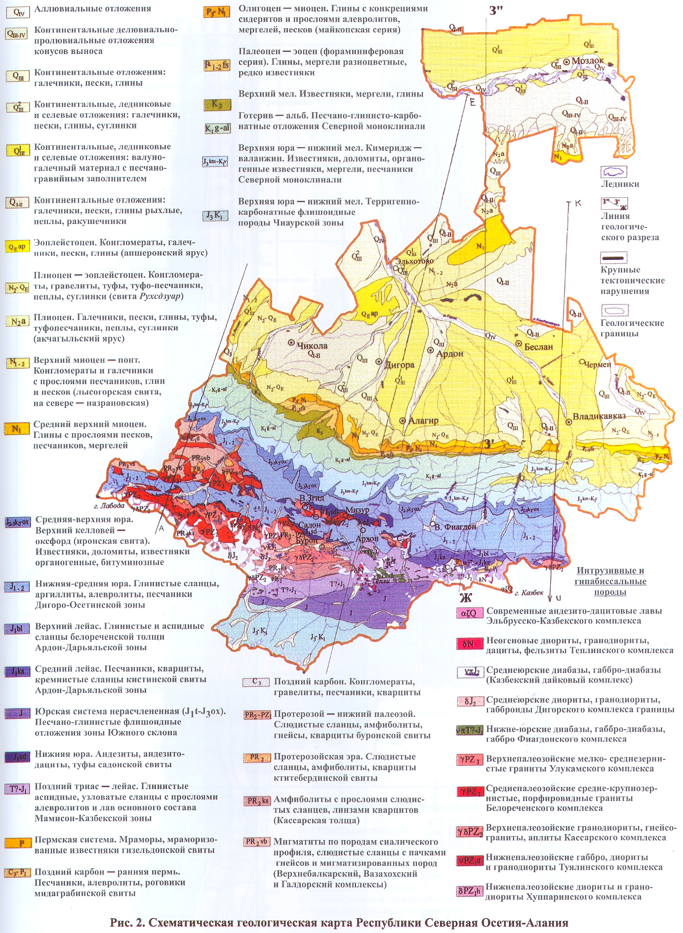
Рис. 2.1.1 Геологическая карта РСО–Алания
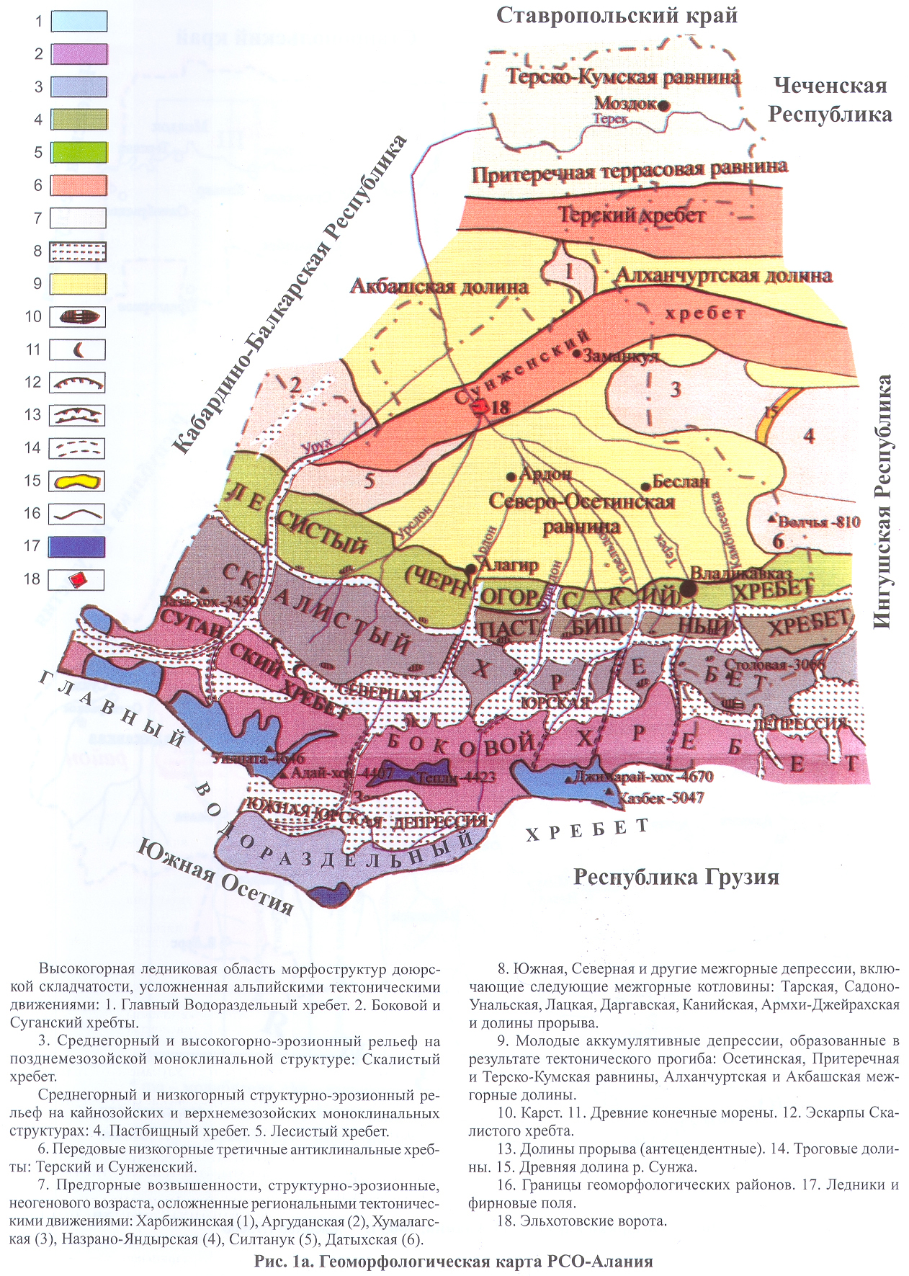
Рис. 2.1.2 Геоморфологическая карта РСО - Алания

Территория планируемого муниципального образования располагается в северной части Пригородного района.

2.2. Климатические и агроклиматические условия территории

Климатические условия. Пригородный район расположен в равнинной, предгорной и горной ландшафтных зонах. Согласно схеме климатического районирования РСО – Алания (Панов В. Д.) территория Пригородного района располагается в пределах 2 климатических областей:
– Атлантико – континентальной степной области (муниципальные образования, расположенные в равнинной части);
– Горной области Северного Кавказа (частично (южная часть) Гизельское СП, Кобанское СП, Верхне–Санибанское СП, Даргавское СП, Кармадонское СП, Тарское СП).

Таблица 2.2.1
Климатическое районирование Пригородного района.

Климатическая область | Климатический  район | Климатическая характеристика | Муниципальные образования
Атлантико–континентальная степная | Северо-Осетинский климатический район. | Это территория Северо-Осетинской наклонной равнины. Северной и южной границами его являются, соответственно, подошвы Кабардино-Сунженского и Лесистого хребтов.  В центральной части района средняя годовая температура воздуха составляет 8,6 ºС. Сумма положительных температур составляет в среднем 3450 ºС. Годовая сумма осадков составляет 670 мм.  Сроки наступления зимнего периода – 24-27 ноября, первые осенние заморозки наступают 28 октября. Продолжительность зимы составляет в среднем 101-107 дней. За этот период накапливается -330…-400 ºС отрицательных температур воздуха. Средняя месячная температура января бывает от -4,5º до -5,4 ºС, абсолютный минимум составляет 31º С.  В течение зимнего периода отмечается в среднем 72-77 дней со снежным покровом, средняя высота которого не превышает 5-10 см, а максимальная за зиму может достигать 40 см. В 35% зим устойчивый снежный покров не образуется.  Количество осадков, выпадающих за холодный период, – 125-140 мм, или 17-19% годовой нормы. Выпадают осадки (≥ 0,1 мм) в течение 30-35 дней.  Среднемесячная скорость ветра зимой не превышает ,6-1,8 м/с.  Заканчивается зима 7-11 марта. Безморозный период продолжается до 198 дней.  Средняя месячная температура самого жаркого месяца июля – 21,1 ºС, средняя максимальная – 26,6 ºС, а абсолютный максимум составляет 38 ºС.  Максимальное количество осадков выпадает летом и достигает 670 мм .Каждый месяц отмечается 6-13 дней с осадками более 1,0 мм.  Повторяемость суховеев и пыльных бурь резко снижается. Ежегодно отмечаются всего 1-2 дня с суховеями, а пыльные бури в отдельные годы. | Архонское СП  Верхне–Санибанское СП  Гизельское СП  Донгаронское СП  Ирское СП  Камбилеевское СП  Комгаронское  Куртатское  Майское СП  Михайловское СП  Нижне–Санибанское СП  Ногирское СП  Октябрьское СП  Сунженское СП  Черменское СП
Область горная Северного Кавказа | Куэстовый климатический район | Охватывает Лесистый, Пастбищный хребты и северный склон Скалистого хребта. Северная граница района проходит по подошве Лесистого хребта на высотах 600-750, а южная – по гребню Скалистого хребта с отметками высот 2130-3529 м.  Вследствие значительного перепада высот в климате района отчетливо прослеживается вертикальная зональность. У подножья Лесистого хребта (600-800 м) среднегодовая температура воздуха составляет 8,2 ºС, то на северных склонах Скалистого хребта, на высотах более 3000 м, она опускается до -2,0…-2,5 ºС. Сумма поожительных температур изменяется от 3300 ºС на высотах 600-800 м до 870º на высотах 2800 м. Годовое количество осадков с высотой увеличивается от 840 до 1200-1400 мм.  В пониженных местах (на высотах 600-800 м) первые заморозки отмечаются 20-22 октября, начало зимы приходится на 30 ноября. Устойчивый снежный покров образуется 18 декабря и залегает в течение 80-85 дней. Высота его не достигает 5-9 см, хотя в отдельные зимы может достигать 30-35 см. В 30% зим устойчивый снежный покров не образуется. Продолжительность зимы в среднем составляет 100-105 дней, за этот период сумма отрицательных температур воздуха достигает -300 ºС, а количество выпадающих осадков не превышает 18-19% годовой нормы и составляет 160-170 мм. Среднемесячная температура самого холодного месяца, января – -4,4 ºС.  С увеличением высоты над уровнем моря характеристик зимнего периода значительно меняются, зима приобретает все более устойчивый характер. С высотой дата наступления первых заморозков становятся все более ранней, и на высоте 2800 м они отмечаются уже 28-30 августа. За весь холодный период здесь выпадает 400-450 мм осадков.  Теплый период начинается 7-9 марта в поясе 600-800 м. Продолжается он, соответственно 265-155 дней.  Максимум осадков приходится также на теплый период и составляет 680-730 мм (80-82% годовой нормы). На высотах 2600-2800 м количество осадков достигает 900-1200 мм.  Вероятность суховеев невелика, всего 1-2 дня за теплый период, причем выше 1600 м они не отмечаются совсем. | Тарское СП  Комгаронское СП  (южная и восточная часть)  Сунженское СП  (южная часть)  Гизельское СП  (южная часть)
Область горная Северного Кавказа | Северный юрский район | Охватывает Северную юрскую депрессию, представленную котловинообразными расширениями, расположенными между Скалистым хребтом на севере и Боковым – на юге. Граница района на севере – гребень Скалистого хребта с высотами 2130–3129 м, а на юге – уровень нивального пояса, имеющий высоты 2000–2300 м н. у. м. Низшие отметки района – днища котловин, расположенных на высотах от 870 м в Чмийской долине (с. Нижний Ларс) до 1450 м в Даргавской (с. Даргавс). Котловины разделены между собой отрогам хребтов с минимальными высотами 1800–2400 м. Этот район продолжается как на запад, так и на восток («дождевая тень»).  По термическим характеристикам Северный юрский район несколько холоднее Куэстового. На дне котловин среднегодовая температура воздуха составляет 5,4-6,3º, а на границах нивального пояса -1,0…-2,0º. Сумма положительных температур выше 0º соответственно уменьшается с 2400-2500º до 700-750º. Отличительной особенностью района является его недостаточное увлажнение. Годовое количество осадков здесь не превышает 380-520 мм.  Холодный период начинается 24-25 ноября в котловинах и 8-14 ноября – на границах нивального пояса. Продолжительность холодного периода составляет 111-152 дня, в течение которых сумма отрицательных температур составляет -370…-760º. Среднемесячная температура января -4,3…-8,3º. В котловинах устойчивый снежный покров образуется 15-17 декабря, а на высоте 200-2200 м – в третьей декаде ноября. Продолжительность его залегания – от 60 дней до 4 месяцев. Средняя высота снега не превышает 16 см, а количество осадков, выпадающих за холодный период, находиться в пределах 15-20% годовой нормы и составляет 60-100 мм.  Теплый период начинается 11-15 марта в котловинах и 19-26 апреля – в зоне 2200-2400- м н. у. м. Продолжительность его изменяется с высотой и составляет от 260 до 180 дней. Последние весенние заморозки возможны до 24 апреля, а на высотах – до 26-60 июня. Безморозный период длиться от 165 до 55 дней. Среднемесячная температура июля –15,5-16,0º, а на высоте 2400 м она снижается до 10,5º. За весь период в целом накапливается 1750-1950º температур воздуха выше 10º. На высоте 2000 м эта сумма не превышает 980º.  Осадков за теплый период выпадает 320-440 мм, или 80-85% годовой нормы.  Суховеи на территории района отмечаются крайне редко, не более 1-2 дней в году. | Даргавское СП  Кармадонское СП  Кобанское СП

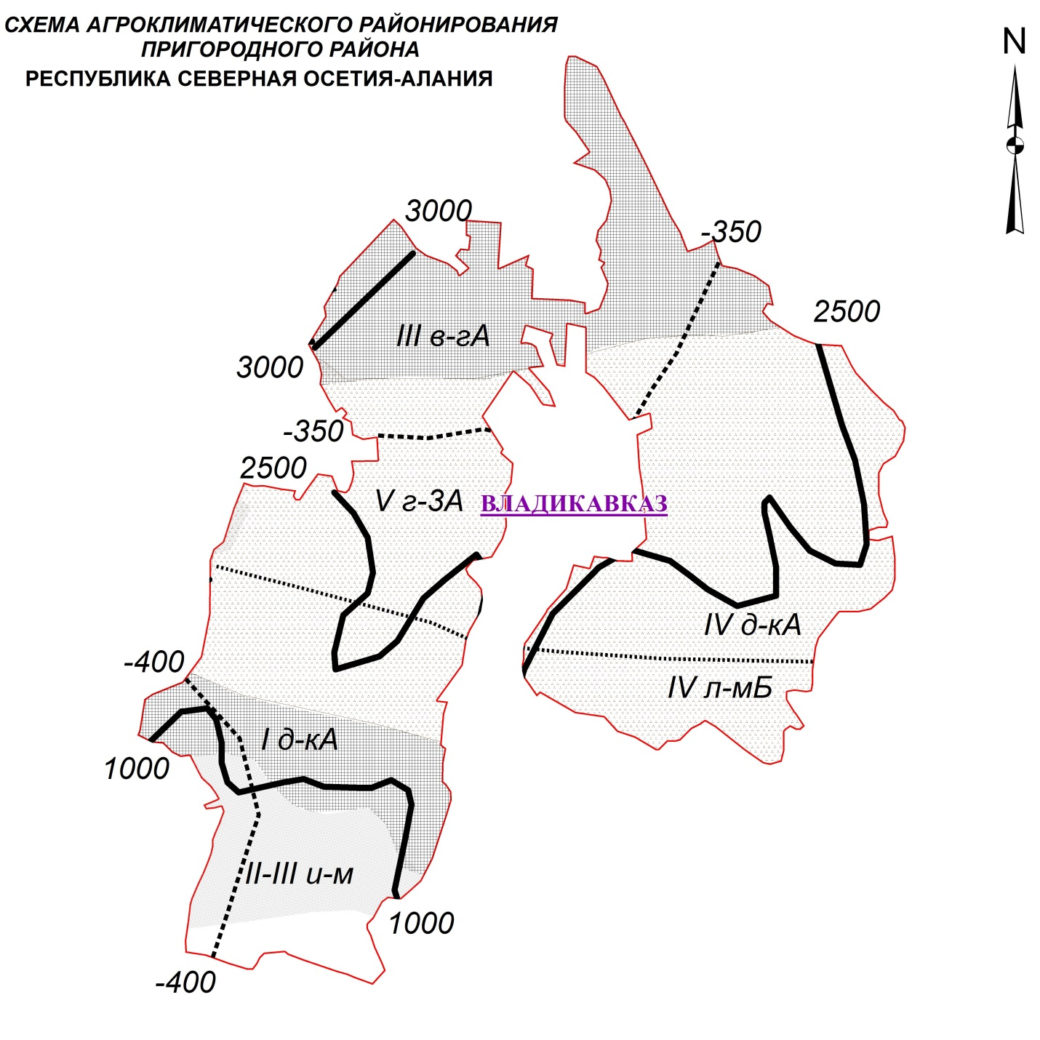
Рис. 2.2.1. Схема агроклиматического районирования Пригородного района

Согласно схеме агроклиматического районирования РСО-Алания (В. Ф. Мелентьева) Пригородный район отличается сильно пересеченным рельефом, обуславливающим разнообразие климата. Так, суммы температур за период с температурой воздуха больше 10º колеблются от 3000 (в предгорьях) до 0ºC (в горах), суммы отрицательных температур за зиму – от -170 до -600ºC, КУ – от 0,45 до 1,70. Предгорная территория , охватывающая III и IV агроклиматические районы (в пределах высотных отметок, не превышающих 1600 м), используется для выращивания зерновых, пропашных и технических культур. Условия V агроклиматического района (обильное увлажнение и небольшое количество дней с высокими температурами воздуха) позволяют выращивать картофель, овощные и плодовые культуры. Горная территория (агроклиматические районы I-III) занята пастбищными угодьями.

2.3. Гидрологические условия территории

По типу водного режима все реки Северной Осетии делятся на две группы. Первую из этих групп составляют реки, в питании которых главная роль принадлежит ледникам и высокогорным снегам. К этой группе относится Терек и его притоки: Ардон, Фиагдон, Геналдон, Урух. Вторую группу составляют менее значительные притоки Терека: Камбилеевка, Майрамадаг, Суадаг, Урсдон, Дур-Дур, которые начинаются в области Скалистого хребта, где ледников нет и поэтому они питаются снеговой водой и дождевыми осадками.
Основой гидрологической сети Пригородного района составляют реки бассейна Терека: Камбилеевка, Гизельдон, Сунжа, Геналдон, Черная и др. Основная часть рек Пригородного района относятся к категории горных и предгорных.
Планируемое Нижнесанибанское сельское поселение располагается в бассейне реки Гизельдон.
Гизельдон (осет. Джызæлдон) — река в Северной Осетии, приток Ардона. Впадает в Ардон в 0.2 км от впадения Ардона в Терек, поэтому часто упоминается как левый приток Терека. Длина реки — 80 км. Имеет ледниково-снеговое питание, половодье на реке наблюдается весной и в начале лета.
У села Кобан на реке сооружена Гизельдонская ГЭС, гидроагрегаты которой работают при расчётном напоре 289 м, что является одним из самых больших в России расчётных перепадов между бьефами гидроузлов.
По данным государственного водного реестра России относится к Западно-Каспийскому бассейновому округу, водохозяйственный участок реки — Ардон, речной подбассейн у реки отсутствует. Речной бассейн реки — реки бассейна Каспийского моря междуречья Терека и Волги.
В области формирования реки Гизельдон и его правого притока Геналдон находится 22 ледника площадью 30,1 км². В истока х собственно р. Гизельдон сосредоточено 11 ледников, общей площадью 16,3 км². Область питания обширная и расположена в огромном цирке, ограниченном вершинами Мидаграбинхох (4040 м), Суатисихох (4466 м), Джимарахох (4780 м), Саухох (4253 м) и Зейгеланхох (4242 м).
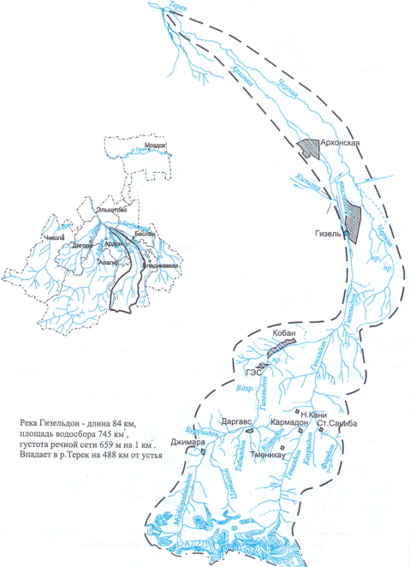
Рис. 2.3.1 Схема речной сети бассейна реки Гизельдон

По геологическому строению, верховье р. Гизельдон и ее притоки характеризуются глинистыми сланцами, песчаниками, кварцитами и другими горными породами. Долины же р. Гизельдон и ее притоков устланы моренными отложениями ледников. В средней части горные породы представлены сланцами, мергелями и известняками, носящими следы значительных тектонических нарушений. Склоны долины прикрыты иногда, довольно мощными слоями делювиальных отложений. В верховьях характерно наличие осыпей и оползней. Оползневые явления наблюдаются по склонам р. Гизельдон и р. Геналдон. Плоскостью скольжения служит смоченная поверхность ленточных глин. В высокогорной части ущелья, выше с. Джимара, многие оползни крутых склонов переходят в обвалы.
Геологическое строение долины р. Гизельдон несколько отличается от строения долины р. Геналдон. Кристаллические породы (граниты и диабазы) в верховьях р. Геналдон встречаются лишь в виде жил среди палеозойских сланцев. Они недостаточно плотные, и этим обусловливается быстрая разрушаемость обоих склонов и образование осыпей и оползней, дающих материал для селевых выносов.
Плоскостной участок р. Гизельдон в геологическом отношении характеризуется аллювием, слагающим ложе и берега реки. Южнее автотрассы Владикавказ-Алагир по обе стороны р. Гизельдон распространены желто-бурые лесные оподзоленные глинистые почвы на карбонатных лессовидных глинах, сменяющиеся севернее автотрассы дерново-глеевыми оподзоленными глинистыми почвами. Севернее с. Гизель река проложила русло в аллювиально-луговых почвах и выщелоченных глинистых черноземах, подстилающихся галечником.
Режим р. Гизельдон является характерным для горной реки с ледниковым питанием. Годовой ход горизонтов и расходов в общем совпадает с колебаниями температуры воздуха. Минимальные расходы наблюдаются в марте, максимальные - в июле. Паводковые расходы по своему происхождению имеют смешанный характер - от таяния ледников и ливней, причем ливневая составляющая имеет преобладающее значение и величину.
Химический состав воды р. Гизельдон у выхода из ущелья имеет умеренную минерализацию и гидрокарбонатно-хлоридный кальциево-натриевый состав. В отличие от воды всех других рек Северной Осетии вода р. Гизельдон характеризуется относительно высоким содержанием иона хлора - 33-45 мг/л. Это является следствием многодебитных хлоридных натриевых минеральных вод Кармадона в бассейне р. Геналдон.

2.4. Инженерно-геологические условия

Инженерно-геологические условия поселения определяются его рельефом и геоморфологией, тектоническим и геологическим строением, гидрогеологией, опасными природными процессами, происходящими на его территории. Планируемая территория поселения характеризуется разнородностью инженерно-геологических условий.
По степени пригодности для градостроительного освоения земли поселения можно разделить на следующие категории:
1. Территории, благоприятные для градостроительного освоения. Экзогенные процессы не проявляются. Мероприятия по инженерной подготовке территории не требуются. К данной категории относится большая часть поселения, включая практически всю равнинную территорию поселения и большую часть населенного пункта.
2. Территории относительно благоприятные для градостроительного освоения. Участки долин рек сложенные песчано-суглинистыми отложениями, с залеганием уровня грунтовых вод до 1-2 м, затапливаемые паводковыми водами 1% обеспеченности, требующих вертикальной планировки и иных мероприятий по ИПТ. Нижняя часть склонов, не подверженных опасным геологическим процессам.
3. Территории, не подлежащие градостроительному освоению. В данную группу входят территории поселения, на которых запрещено вести строительство каких-либо объектов в соответствии с действующим законодательством (памятники истории, культуры и археологии, рекреационно-оздоровительные территории, кладбища, скотомогильники). В соответствии с Законом РФ №2395-1 от 21.02.1992 «О недрах» на территориях залегания и добычи полезных ископаемых допустимы виды использования земельных участков, исключительно связанной с их эксплуатацией.
Таким образом, большая часть МО Нижнесанибанское СП пригодна для градостроительного освоения с минимальными затратами на инженерно-геологическую подготовку.

2.5. Почвы территории

Распределение почв на территории Пригородный района подчиняется закону вертикальной зональности, при котором четко выделяется ряд почвенных зон.
В горной зоне проявляется влияние рельефа на распределение почв. Здесь склоны Лесистого, Пастбищного, Скалистого, Бокового и Водораздельного хребтов густо изрезаны древними эрозионными балками, составляя склоны второго порядка, усложняющие распределение факторов почвообразования. В результате создается пестрое сочетание почвенного покрова, при котором один подтип или тип почвы внедряется в зону другого. Поэтому при районировании основного типа почв попадаются почвы, не свойственные основной почвенной зоне. Например, горные лугово-степные, горно-луговые черноземовидные почвы и горные черноземы по южным склонам второго порядка поднимаются в зону горно-луговых почв.
В поясе горных лугово-степных почв, в верхних частях северных и северо-восточных склонов второго порядка, отдельными массивами встречаются горно-луговые черноземовидные почвы и черноземы горные. Из-за мелкой контурности и ограниченности по площади их практически невозможно выделить в самостоятельную зону. Поэтому они включены в зону горно-степных почв, но описание их дается отдельно.
Аналогичная картина складывается с горно-луговыми субальпийскими, альпийскими неполноразвитыми и лугово-лесными почвами. Хотя эти подтипы почв четко выделяются по морфологическим признакам, химизму и биологической активности, они создают настолько пеструю структуру почвенного покрова, что отделить их друг от друга на мелкомасштабной карте исключительно сложно. Поэтому целесообразнее показать их в поясе типа горно-луговых почв. Описание других встречающихся почв дается по подтипам (поясам), т. е. почвенная зона определяется как ареал определенного типа почвенных сочетаний, в состав которых, наряду с одними или несколькими основными, входят и другие типы и подтипы почв, развивающихся в интразональных условиях.
Выщелоченные черноземы встречаются отдельными массивами по всей предгорной Северо-Осетинской наклонной равнине, где сменяются черноземами типичными. В центральной части равнины они подстилаются галечником на глубине 25-80 см, поэтому местами маломощны, часто они бывают каменистые, глинистые и тяжелосуглинистые.
Лугово-черноземные почвы встречаются значительными массивами среди выщелоченных черноземов, где занимают пониженные элементы рельефа в междуречьях многочисленных горных рек.

2.6. Растительность и животный мир территории МО

Интенсификация сельскохозяйственного производства привела к тому, что на территории Пригородного района естественные ландшафты остались только в южной (горной) части района и в поймах рек, только на неудобных землях.
Припойменные леса сформированы различными видами ивы, тополя, облепихи, а также осины.
Леса представлены дубом, грабом, кленом, липой, лесной грушей. В подлеске произрастают боярышник, кизил, алыча, бузина, терн и т. д.
Орнитофауна представлена большим пестрым дятлом, зеленой пеночкой, крапивником, сойкой, кукушкой, черным дроздом, иволгой, удодом, стрижем, воробьем, вороном, сорокой и др. Из хищных встречаются черный коршун, канюк, ястреб, ястреб тетеревятник, ушастая сова и др.
Из млекопитающих на данной территории обитают бурый медведь, кабан дикий, волк, рысь, корсак, заяц, степной хорек, полевая мышь, тушканчик, также здесь характерен еж обыкновенный, малый суслик, обыкновенный хомяк, и др. Водный мир представлен усачами, плотвой, карпами, сазанами, форелью.

2.7. Характеристика современного землепользования

Общая площадь земель сельского поселения составляет 1834 га, из которых основную часть территории занимают земли с/х назначения. Остальную часть территории занимают земли населенных пунктов, земли промышленности энергетики, транспорта, связи, радиовещания, телевидения, информатики, обеспечения космической деятельности, обороны, безопасности и иного специального назначения (40 га), земли особо охраняемых природных территорий и объектов не выявлены.
Структура земельного фонда сельского поселения в таблице 2.7.1.

Таблица 2.7.1
Структура земельного фонда Нижнесанибанского сельского поселения
(по состоянию на 01.01.2014 г.)
№ | Категории земель | Площадь
 |  | га | %
1 | Земли населенных пунктов | 180,7 | 9,85
2 | Земли сельскохозяйственного назначения | 1585,74 | 86,47
3 | Земли промышленности, энергетики, транспорта, связи, радиовещания, информатики, обеспечения космической деятельности, обороны, безопасности и иного специального назначения | 40 | 2,18
4 | Земли особо охраняемых территорий и объектов | -
5 | Земли лесного фонда | 2,38 | 0,13
6 | Земли водного фонда | 25,18 | 1,37
7 | Земли запаса | -
8 | Общая площадь территории МО | 1 834 | 100

Земли населенных пунктов. Земли населенных пунктов на территории сельского поселения представлены различными видами использования, в том числе сельскохозяйственного, участками малоэтажной застройкой жилого и общественного назначения, жилой застройкой усадебного типа, озелененными территориями общего пользования, промышленными и коммунально-складскими территориями, территориями специального назначения, а также территориями улично-дорожной сети. Площадь земель населенных пунктов на территории сельского поселения составляет 180,7 га.
Земли сельскохозяйственного назначения. В состав земель сельскохозяйственного назначения входят земли, как использующиеся, так и не использующиеся для сельскохозяйственного производства (пашня, сенокосы, пастбища, залежь, сады, участки личных подсобных и дачных хозяйств за чертой населенных пунктов).
Земли промышленности, энергетики, транспорта, связи, радиовещания, телевидения, информатики, земли обороны, безопасности и земли иного специального назначения. На территории планируемого сельского к данным землям относятся расположенные на территории производственные объекты. Площадь земель промышленности составляет 40 га.
Земли особо охраняемых территорий и объектов. Земли данной категории на территории сельского поселения не выявлены.
Земли лесного фонда. Земли лесного фонда на территории сельского поселения отсутствуют. Вопросы использования и охраны земель лесного фонда исключены из содержания документов территориального планирования и регулируются положениями Лесного кодекса.

2.8. Минерально-сырьевые ресурсы

В планируемом муниципальном образовании представлены общераспространенными в регионе строительные полезные ископаемые (рис. 2.8.1).

Рис. 2.8.1. Месторождения полезных ископаемых на территории северо-западной части Пригородного района РСО–А.
РАЗДЕЛ 3 | ПОЛОЖЕНИЕ МУНИЦИПАЛЬНОГО ОБРАЗОВАНИЯ В СИСТЕМЕ РАССЕЛЕНИЯ ПРИГОРОДНОГО РАЙОНА И РСО–АЛАНИЯ. МЕЖСЕЛЕННОЕ КУЛЬТУРНО-БЫТОВОЕ ОБСЛУЖИВАНИЕ

Пригородный район расположен в юго-восточной части Республики. Восточные и южные его границы совпадают с республиканскими (граница с Республикой Ингушетией и Грузией). Городской округ Владикавказ территориально расположен внутри Пригородного района. На севере Пригородный район граничит с Правобережным, на западе – с Ардонским и Алагирским.
Площадь территории района – 1422 км², что составляет 18% от площади всей Республики. Это второй по размеру территории район в Республике.
Численность населения района составляет 102,9 тыс. человек (15% от общего числа жителей Республики). Это самый многочисленный из всех районных муниципальных образований.
Система расселения Пригородного района формировалась в результате размещения территориальных, трудовых ресурсов и сельского хозяйства. Для характеристики сложившейся системы расселения, проведен анализ плотности населения территории района. Пригородный район, как и вся Республика Северная Осетия – Алания, принадлежит к числу плотно заселенных территорий России. По данному показателю (88,14, а в местах проживания основной массы населения - более 140 чел/км²) РСО-Алания один из лидеров в России, так наиболее близкими показателями (кроме городов федерального значения) обладают Республика Ингушетия (124,86 чел/км²) и Московская область (160,74 чел/км²). Плотность населения в Пригородном районе составляет 72,4 чел/км².
Численность населения районного центра – села Октябрьского – составляет 10,6 тыс. человек. В Пригородном районе численность жителей районного центра составляет наименьший процент от общего числа жителей района – 10,3%. Помимо этого, на территории района есть населённые пункты, превышающие по численности районный центр – село Ногир (11269 чел.), село Сунжа (11346 чел.). Численность села Михайловское практически совпадает с численностью районного центра (10296 чел.).
Территория района делится на равнинную и горную части. Большая часть населённых пунктов расположена на равнине.
Помимо вышеперечисленных населённых пунктов, на территории района ещё пять населённых пунктов, численность которых превышает 5000 человек: село Майское (5146 чел.), село Чермен (8401 чел.), село Камбилеевское (7634 чел.), станица Архонская (7851 чел.), село Гизель (7129 чел.).
Ещё девять населённых пунктов имеют численность жителей более 1000 человек: село Верхняя Саниба (1566 чел.), село Донгарон (1135 чел.), село Ир (3512 чел.), село Комгарон (1678 чел.), село Куртат (2679 чел.), село Дачное (4499 чел.), пос. Алханчурт (1026 чел.), село Нижняя Саниба (1839 чел.), село Тарское (3371 чел.). Только село Тарское расположено в горной части района.
Расселение горной части сформировано в долинах рек Геналдон и Гизельдон.
Горная часть района богата полезными ископаемыми – облицовочными и строительными камнями, цементным сырьём, бетонными и лёгкими заполнителями, керамзитовым сырьём, песчано-гравийным сырьём, стекольным сырьём, сырьём для кровельных материалов, бариты.
На развитие градостроительной системы района оказывают влияние различные зоны планировочных ограничений. Ограничено развитие в зоне охраны государственной границы, на территориях залегания полезных ископаемых, в зонах, подверженных воздействию опасных чрезвычайных ситуаций природного и техногенного характера (сейсмичность на территории района – 7-8 баллов по шкале Рихтера, значительное развитие лавинных, селевых, оползневых и обвально-осыпных процессов).
На территории Пригородного района 27% всех лесов Республики – это самый высокий показатель среди всех муниципальных образований.
Сельскохозяйственные угодья составляют 16% от общей площади сельхозугодий Республики. Район по этому показателю находится на втором месте. Из них пашня составляет 53%, пастбища – 35%.
Пригородный район – единственный из всех районных муниципальных образований выделяется небольшим преобладанием растениеводства над животноводством. Овощеводство, как и картофелеводство, представлены во всех районах Республики, однако абсолютным лидером по масштабам их возделывания выделяется Пригородный район Республики. На его долю в последние годы приходится почти половина собираемого в регионе картофеля и почти четвертая часть овощей, что обусловлено в основном близостью к емкому рынку сбыта продукции – г. Владикавказу, а также благоприятными природными предпосылками для возделывания данных культур. Урожайность овощей в Пригородном районе в последние годы в 1,5-2 раза превышает средний по Республике показатель. В числе лидеров этот район и по урожайности картофеля.
В районе получило развитие: Сельское хозяйство, химическая промышленность, лёгкая промышленность, добыча полезных ископаемых, рекреационная деятельность.
На территории района находится 31 населенный пункт с общей численностью постоянного населения 105701 человек.

3.1. Положение муниципального образования в системе расселения Пригородного района и РСО–А

Природные условия, особенности административно-территориального деления, географическое и геополитическое положение, в основном, определили планировочную структуру территории РСО–Алания.
Относительная компактность населения Пригородного района и близость регионального центра г. Владикавказ, сложившиеся хозяйственные и социальные связи позволяет говорить о формировании агломерации г. Владикавказ, связанную также трудовыми и бытовыми поездками жителей. Учитывая территориальную близость населенных пунктов Правобережного района можно говорить о формировании из этих трех территорий (г. Владикавказ, г. Беслан с сопредельными сельскими поселениями и равнинные сельские поселения Пригородного района) мощного планировочного узла, в который втянуты также и прилегающие населенные пункты, общей численностью населения более 450 тыс. человек.
На территории района выделяются 2 планировочные зоны:
В равнинной планировочной зоне населённые пункты имеют большую площадь и более компактную планировочную структуру, так как не ограничены в своём развитии условиями геоморфологии. Транспортные оси планировочного каркаса имеют направления, отличающиеся от направления природных планировочных осей.
Большая часть земель равнинной зоны относится к категории земель сельско-хозяйственного назначения.
В горной планировочной зоне система расселения привязана к природным планировочным осям, имеет линейную структуру, так же как и планировочная структура самих населённых пунктов. Населённые пункты имеют гораздо меньшие размеры, как по площади, так и по численности.
Основными природными планировочными осями на территории района выступают многочисленные водные объекты:
Река Гизельдон (с притоками), на ней расположены Гизельское СП, Архонское СП, Верхне–Санибанское и Нижне–Санибанское СП, Кобанское СП, Кармадонское и Даргавское СП.
Река Терек, с расположенными здесь Михайловским и Ногирским СП.
Река Камбилеевка, с расположенными здесь Тарским СП, Октябрьским СП, Камбилеевским СП, Ирским СП, Куртатским СП, Донгаронским СП, Черменским СП, Майским СП.
Река Сунжа, на ней расположены Сунженское СП и Комгаронское СП.
Нижнесанибанское сельское поселение расположено в северо–западной части Пригородного района. Поселение играет второстепенную роль в системе расселения района, так как является частью линейной транспортной структуры и имеет связь с районным и республиканским центрами посредством автодороги регионального значения. В настоящее время главной транспортной планировочной осью Нижнесанибанского СП являются автомобильные дороги, пересекающие территорию муниципального образования в широтном направлении – участок автомагистрали федерального значения общего пользования «Владикавказ – Алагир» (А162),.
На территории планируемого муниципального образования располагается 1 сельский населенный пункт (всего 3,2% от общего количества населенных пунктов Пригородного района). Численность населения планируемого муниципального образования в начале 2013 года составляла 1717 человек, т.е. средняя людность НП муниципального образования – 1717 человек (аналогичный показатель для сельских населенных пунктов Пригородного района составляет 3409 человек).

Таблица 3.1.1
Характеристика системы сельских населенных пунктов
РСО-А и Пригородного района
№  п./п | Территориальное  образование | Количество сельских МО | Количество СНП в них | В среднем на 1 муниципальное образование |  | Средний размер населенного пункта
 |  |  |  | Населенных пунктов | Жителей  тыс. чел
1 | РСО–Алания | 94 | 209 | 2,2 | 2696 | 1212
2 | Пригородный район | 19 | 31 | 1,6 | 105701 | 3409
3 | Нижнесанибанское СП | - | 1 | 1 | 1717 | 1717

Средняя плотность населения в планируемом Нижнесанибанском СП составляет 83,14 чел/км², что выше, чем в среднем по Пригородному району (73,8 чел/км²) и несколько выше чем по РСО–Алания (88,14 чел/км²).
Анализ структуры расселения выявил специфические закономерности и особенности, характерные для Нижнесанибанского сельского поселения:
- территория муниципального образования значительно заселена;
- население концентрируется в 1 населенном пункте;
- близость к ведущим экономическим центрам РС–Алания;
- второстепенная роль муниципального образования в Пригородном районе;
- транзитное положение.

3.2. Межселенное культурно- бытовое обслуживание

Важными показателями качества жизни населения являются наличие и разнообразие объектов обслуживания, их пространственная, социальная и экономическая доступность. В существующих социально – экономических условиях стали неизбежными реконструкция и перемены в структуре и функционировании социальной сферы. Наряду с вопросами развития экономической базы Нижнесанибанского сельского поселения, одной из приоритетных проблем становится проблема усовершенствования системы общественного обслуживания населения с учетом развития рыночной экономики.
Система межселенного обслуживания формируется с учетом следующих факторов:
- сложившихся административно-хозяйственных, производственных, трудовых и социально-культурных связей между поселениями;
- экономического и социально-культурного потенциала поселений;
- особенностей системы расселения;
- уровня развития сети транспортных коммуникаций;
- проектной планировочной структуры.
Каждая из социально – ориентированных сфер деятельности имеет общие проблемы – неудовлетворительное техническое состояние зданий, устаревшее оборудование и оснащение, низкий уровень оплаты труда, резкое снижение притока молодых специалистов в отрасли. При этом именно деятельность этих сфер во многом определяет для частных лиц привлекательность территории для проживания и позволяет успешно, устойчиво развиваться планируемому муниципальному образованию в будущем.
За основу определения состава учреждений и предприятий обслуживания, размещаемых в каждом населенном пункте Пригородного района, принимается периодичность посещения различных учреждений.
Всего на территории Пригородного района выделяется 3 ступени обслуживания:
1 ступень – состоит из культурно-бытовых учреждений и предприятий повседневного пользования, посещаемых населением не реже одного раза в неделю или тех, которые должны быть расположены в непосредственной близости к местам проживания и работы населения. В условиях рыночной экономии таких учреждений (например, торговых точек) будет столько, сколько будет оправдано условиями сбыта и спроса, что определит экономическую целесообразность их функционирования. В планируемом муниципальном образовании центром первой ступени является с. Нижняя Саниба.
2 ступень – учреждения периодического пользования, посещаемые населением не реже одного раза в месяц.
3 ступень – учреждения эпизодического пользования, посещаемые населением реже одного раза в месяц (театры, концертные и выставочные залы и др.), а также учреждения среднего и высшего образования, административные органы и проч.
Учитывая территориальную близость г. Владикавказа, можно говорить о смещении части функций центра обслуживания второй ступени в столицу республики (образование, здравоохранения, культурное обслуживание, учреждения культуры и искусства, административно–деловые функции).

Таблица 3.2.1
Состав основных культурно-бытовых учреждений и предприятий по ступеням и центрам обслуживания

Виды обслуживания | Состав учреждений и предприятий по ступеням и центрам обслуживания
 | Повседневного пользования | Периодического пользования | Эпизодического пользования
 | с. Нижняя Саниба | Центр района  с. Октябрьское | г. Владикавказ
1. Учреждения образования. | ДОУ;  Средняя общеобразовательная школа | Дом детского творчества;  Детская юношеская спортивная школа;  Станция юных натуралистов | Высшие и средние специальные учебные заведения (филиалы); Центры переподготовки кадров
2. Учреждения здравоохранения и социального обеспечения. | Амбулатория  с. Нижняя Саниба | Центральная районная больница;  Отделение скорой медицинской помощи;  Районная поликлиника;  Аптека | Межрайонные многопрофильные больницы и диспансеры;  Клинические, реабилитационные и консультативно - диагностические центры;  Базовые поликлиники
3. Учреждения культуры и искусства. | Библиотека | Районный дом культуры;  Центральная районная библиотека | Музейно-выставочные центры;  Театры;  Многофункциональные культурно- зрелищные центры, концертные залы; Специализированные библиотеки, видеозалы
4. Физкультурно-оздоровительные сооружения. | Стадион и спортзал (в т. ч. школьные).  Спортивные площадки | Спортивные объекты районного уровня | Спортивные комплексы открытые и закрытые, бассейны  Детская спортивная школа олимпийского резерва;  Специализированные спортивные сооружения
5. Торговля и общественное питание. | Магазины товаров повседневного спроса | Магазины продовольственных и промышленных товаров, предприятия общественного питания | Торговые комплексы;  Оптовые и розничные рынки, ярмарки;  Рестораны, бары и т.д.
6. Учреждения бытового и коммунального обслуживания. | - | Предприятия бытового обслуживания;  Гостиницы;  Пожарная часть | Фабрики централизованного выполнения заказов;  Оздоровительные комплексы, Гостиницы
7. Административно-деловые и хозяйственные учреждения. | Администрация МО;  Опорный пункт охраны порядка;  Отделение связи.  Почтовое отделение | Административно-управленческие организации;  Банки, конторы, офисы; Отделения связи и милиции; Суд и прокуратура; Юридическая и нотариальные конторы; Жилищно-коммунальные службы | Административно-хозяйственные комплексы;  Деловые банковские структуры;  Дома связи и юстиции;  Центральные отделения банков;  отдел внутренних дел;  Проектные и конструкторские бюро, жилищно-коммунальные организации

РАЗДЕЛ 4 | НАСЕЛЕНИЕ

На современном этапе развития человеческий и трудовой капитал являются важнейшими ресурсами территории. Анализ демографической ситуации – одна из главнейших составляющих оценки тенденций экономического роста поселения. Возрастной, половой и национальный состав населения во многом определяют перспективы и проблемы рынка труда, а значит и производственный потенциал. Количественная оценка тенденций состояния и использования трудовых ресурсов позволяет учитывать и определять направления повышения их эффективности. Вот почему анализ демографической ситуации – одна из главнейших составляющих прогноза тенденций экономического роста поселения.
Демографическая ситуация, сложившаяся в Нижнесанибанском СП, имеет сложный комплексный характер и позитивные тенденции развития. Центральный населенный пункт муниципального образования – село Нижняя Саниба входит в группу больших сельских населенных пунктов РСО–Алания (с численностью населения более 1000 человек).
По данным на 01.01.2013 г. население планируемого муниципального образования составляло 1717 человек. Демографическая ситуация в целом стабильная, последние десятилетия в поселении чередуются периоды для которых характерен естественный прирост и миграционная убыль населения.
Таблица 4.1.2
Численность населения муниципальных образований Пригородного района
№ п/п | Муниципальное образование | Численность населения | Доля в общем населении района
1 | Архонское СП | 8269 | 7,8
2 | Верхне–Санибанское СП | 1833 | 1,7
3 | Гизельское СП | 7918 | 7,5
4 | Даргавское СП | 433 | 0,4
5 | Донгаронское СП | 1197 | 1,1
6 | Ирское СП | 3335 | 3,2
7 | Камбилеевское СП | 7211 | 6,8
8 | Кармадонское СП | 351 | 0,3
9 | Кобанское СП | 393 | 0,4
10 | Комгаронское | 1546 | 1,5
11 | Куртатское | 5861 | 5,5
12 | Майское СП | 6944 | 6,6
13 | Михайловское СП | 10971 | 10,4
14 | Нижне–Санибанское СП | 1717 | 1,6
15 | Ногирское СП | 11658 | 11,0
16 | Октябрьское СП | 10202 | 9,7
17 | Сунженское СП | 11807 | 11,2
18 | Тарское СП | 3294 | 3,1
19 | Черменское СП | 10761 | 10,2

Территория планируемого муниципального образования расположена в основной зоне расселения Пригородного района, которая включает территории центральных (равнинных) муниципальных образований с максимальной численностью и плотностью населения.
В начале 2014 года удельный вес населения рассматриваемого муниципального образования в общей численности населения Пригородного района составлял порядка 1,41% (в целом по РСО–Алания – 0,2%), тем самым демографическая ситуация сложившаяся в поселении не играет заметной роли в общей динамике населения Пригородного района.

4.1. Динамика численности населения

На 01.01.2013 года численность населения Нижнесанибанского сельского поселения составляла 1755 человек, это 1,6% от всего населения Пригородного района. В основе сложившейся в муниципальном образовании демографической ситуации лежит соотношение естественного и механического движения населения. Естественное воспроизводство населения складывается из процессов рождаемости и смертности. Механическое движение населения подразумевает под собой совокупность прибывших и выбывших мигрантов в образовании.
Таблица 4.1.1
Динамика численности населения НП Нижнесанибанского СП
МО | 2004 | 2005 | 2006 | 2007 | 2008 | 2009 | 2010 | 2011 | 2012 | 2013
Нижнесанибанское СП | 1867 | 1835 | 1811 | 1793 | 1805 | 1783 | 1751 | 1747 | 1755 | 1867

Таблица 4.1.2
Динамика демографических процессов в Нижнесанибанском СП
Год | Численность населения | Рождаемость |  | Смертность |  | Естественный прирост/убыль
 |  | чел. | ‰ | чел. | ‰ | чел. | ‰
2012 | 1755 | 7 | 4,0 | 15 | 8,5 | -8 | -4,6
2013 | 1867 | 9 | 4,8 | 10 | 5,4 | -1 | -0,5

Таблица 4.1.3
Динамика миграционных процессов в Нижнесанибанском СП
Год | Численность населения | Прибыло |  | Убыло |  | Миграционный прирост/убыль
 |  | чел. | ‰ | чел. | ‰ | чел. | ‰
2012 | 1755 | 8 | 4,6 | 5 | 2,8 | 3 | 1,7
2013 | 1867 | 11 | 5,9 | 3 | 1,6 | 8 | 4,3

Динамика регистрируемой численности населения территории в последние годы характеризовалась увеличением. Однако, в последнее время можно говорить о формирующихся стабилизационных тенденциях в динамики численности населения.
В настоящее время в Нижнесанибанском сельском поселении проживают представители 3 этнических групп. В этническом отношении планируемое Нижнесанибанское СП следует относить к моноэтничному типу, с доминированием осетинского этноса (95,7%). В течение последних 5 лет значительные изменения в этнической структуре не происходили.

РАЗДЕЛ 5 | СОЦИАЛЬНАЯ ИНФРАСТРУКТУРА, БЫТОВОЕ И СОЦИАЛЬНОЕ ОБСЛУЖИВАНИЕ НАСЕЛЕНИЯ

Под социальной инфраструктурой понимается система объектов, обеспечивающих полноценное функционирование систем социальной сферы — объектов культурно-бытового обслуживания населения (здравоохранения, образования, культурно-просветительских учреждений, бытовые предприятия и т.д.).
Целью Генплана является:
– анализ территориального размещения социальной и коммунально-бытовой инфраструктуры;
– оценка обеспеченности объектами социальной и коммунально-бытовой инфраструктуры;
– проектные предложения по размещению учреждений обслуживания.
Система обслуживания является важным элементом системы «экономическая база – социальная инфраструктура», и представляет собой один из видов градостроительной деятельности. Развитие ее имеет определяющее значение, влияющее как на качество жизни населения, так и на разнообразие объектов обслуживания. По состоянию на начало 2014 года объекты социальной инфраструктуры по сути являются единственным местом приложения труда для женского населения муниципального образования.
Важными показателями качества жизни населения являются наличие и разнообразие объектов обслуживания, их пространственная, социальная и экономическая доступность, как для местного населения, так и для гостей поселения.
Генеральным планом Нижнесанибанского СП предусматривается формирование системы мероприятий, направленных на оптимальное размещение указанных объектов социальной инфраструктуры, с целью повышения обеспечения населения социальными услугами.

5.1. Образование

Образовательная сфера – один из важнейших факторов формирования нового качества экономики и общества. Вот почему важнейшим направлением территориальных преобразований является развитие образовательной сферы поселения.
На 01.01.2014 года систему образования Нижнесанибанского СП образует 1 образовательное учреждение.
Дошкольное образование. На 01.01.2014 в планируемом Нижнесанибанском сельском поселении учреждения дошкольного учреждения отсутствуют.
Обеспеченность детей местами в детских дошкольных образовательных учреждениях следует принимать согласно СНиП 2.07.01-89, который устанавливается в зависимости от демографической структуры поселения, принимая расчетный уровень обеспеченности детей дошкольными учреждениями в пределах 85%, в том числе общего типа - 70%, специализированного - 3%, оздоровительного - 12%; в условиях Нижнесанибанского СП имеет место более низкий уровень востребованности услуг дошкольных учреждений из-за особенностей сельского образа жизни.
Общее образование. Важнейшей составляющей образовательного комплекса любого муниципального образования является система школьного образования. В планируемом муниципальном образовании функционирует 1 учреждение общего образования.

Таблица 5.1.3
Общеобразовательные учреждения Нижнесанибанского СП
Наименование образовательного учреждения | Количество учащихся (человек) | Количество учителей (человек) | Количество классов | Проектная суммарная вместимость
МОУ СОШ с. Нижняя Саниба | 101 | 15 | 11

В соответствии со СНиП 2.07.01-89* необходим 100% охват детей неполным средним образованием (девятилетняя основная общеобразовательная школа) и 75% охват детей в старших классах (10-й и 11-й классы) при обучении в одну смену.
Такой норматив установлен в связи с тем, что учащиеся старших классов могут получать образование в дневных общеобразовательных школах, колледжах, а также в учреждениях начального профессионального образования.
Отличительной особенностью системы образования Нижнесанибанского поселения является увеличение численности школьников. Система школьного образования МО сформировалась еще в советское время, когда при проектировании сетей социально значимых учреждений закладывались другие показатели демографического развития территорий. Поэтому в настоящее время существует проблема недогруженности средней школы.
Данная ситуация напрямую влияет на степень загрузки школьных учреждений. Общая загруженность ниже проектной мощности – 40%.
Учреждения, предоставляющие начальное профессиональное образование, на территории района представлены в лице Михайловского ПУ №16.
Учреждения дополнительного образования детей в планируемом муниципальном образовании отсутствуют. На территории Пригородного района действуют 3 учреждения дополнительного образования – Дом детского творчества, Детско–юношеская спортивная школа, станция юных натуралистов.
Таким образом, важной проблемой образовательной системы Нижнесанибагского СП является износ основных фондов образовательных учреждений и общее состояние зданий.
Основными для сферы образования являются следующие проблемы:
- Низкий уровень зарплаты, что в свою очередь снижает привлекательность отрасли, влечет недостаток и старение кадрового педагогического состава.
- Износ учебного оборудования, низкая материально-техническая база.
- Необходимо создание детского дошкольного учреждения.
- Система школьного образования не нуждается в реорганизации, главной проблемой которая должна быть решена является – проведение ремонта зданий СОШ.

5.2. Здравоохранение

Состояние сферы здравоохранения напрямую определяет изменение ряда демографических показателей. В частности, показатели смертности, младенческой и материнской смертности и продолжительности жизни тесно связаны с эффективностью функционирования учреждений здравоохранения. Вот почему в рамках проведения демографической политики и сохранения человеческого капитала особое внимание необходимо уделять сети объектов здравоохранения.
Деятельность системы здравоохранения Пригородного района основывается на реализации территориальной Программы государственных гарантий оказания гражданам Российской Федерации бесплатной медицинской помощи на территории РСО–Алания, ежегодно утверждаемой Правительством республики, федеральных и республиканских целевых программ в области здравоохранения и мероприятий приоритетного национального проекта «Здоровье».
В начале 2013 года лечебно-профилактические учреждения планируемого муниципального образования представлены 1 объектом здравоохранения – Фельдшерско–акушерским пунктом с. Нижняя Саниба.

Таблица 5.2.1
Характеристика лечебно–профилактических учреждений Нижнесанибанского СП
Наименование | Общая площадь | Мощность | Численность врачей | Численность среднего мед. персонала
ФАП с. Нижняя Саниба |  | 18 чел./день | -

На территории планируемого муниципального образования станции скорой помощи отсутствуют. Ближайшее отделение скорой помощи располагается в городе Владикавказ.
Главное направление развития системы здравоохранения в Нижнесанибанском СП – реконструкция медицинского учреждения в с. Нижняя Саниба.
По «Социальным нормативам и нормам» нормативная обеспеченность населения услугами амбулаторно-поликлинических учреждений определяется исходя из 181,5 посещений в смену на 10 тыс. населения. Обеспеченность населения услугами амбулаторно-поликлинических учреждений и сети медицинских учреждений первичного звена в муниципальном образовании соответствует нормативным значениям.

5.3. Культурное обслуживание

В целях качественного развития человеческого потенциала немаловажной становится организация деятельности сферы культуры и искусства. На 01.01.2014 в планируемом Нижнесанибанском сельском поселении отсутствуют учреждения культурного обслуживания.
Основной целью развития планируемого Нижнесанибанского СП должно стать строительство комплексного здания культуры в с. Нижняя Саниба, включающих в себя: сельский дом культуры, библиотеку, учреждение дополнительного образования.

5.4. Физическая культура и спорт

В рамках развития человеческого капитала и сохранения здоровья населения становится вопрос об эффективности функционирования сферы физической культуры и спорта. Обеспечение условий для развития на территории муниципального образования физической культуры и массового спорта, организация проведения официальных физкультурно-оздоровительных и спортивных мероприятий муниципального образования относятся непосредственно к компетенции органов местного самоуправления.
Основу спортивного развития всего Нижнесанибанского СП составляют общедоступные и расположенные на территории МОУ СОШ спортивные объекты. В начале 2014 года в планируемом поселении располагалось 3 муниципальных спортивных объекта (плоскостные спортивные сооружения) и 1 спортивный зал (в ведении школы).
Главным направлением при развитии спортивной инфраструктуры в дальнейшем должна стать строительство новых комплексных спортивных сооружений, реконструкция и модернизация уже существующих спортивных сооружений и строительство плоскостных сооружений (спортивная площадка, детские спортивные площадки).

5.5. Объекты культурного наследия

Подраздел по охране объектов историко-культурного наследия разработан в соответствии с Законом РФ «Об охране и использовании памятников истории и культуры», Законом РСО–Алания «О сохранении, использовании и государственной охране объектов культурного наследия (памятников истории и культуры) народа Республики Северная Осетия-Алания».
На территории Нижнесанибанского сельского поселения по данным Комитета по охране и использованию объектов культурного наследия Республики Северная Осетия–Алания (письмо исх. №62.49.1 от 28.03.2014 г.) расположены 2 выявленных объекта культурного наследия (исторические объекты).
Границы территории и зон охраны объектов культурного наследия не утверждены.
На период до согласования и утверждения в установленном порядке проектов охранных зон объектов культурного наследия, любой вид градостроительной деятельности производится при согласовании с Комитетом по охране и использованию объектов культурного наследия Республики Северная Осетия–Алания. Более подробно ограничения землепользования связанные с наличием памятников истории и культуры приведены в разделе 9 «Градостроительные ограничения и особые условия использования территории».

Таблица 5.5.1
Объекты культурного наследия Нижнесанибанского СП
№ | Наименование | Тип выявленного ОАН | Местоположение
1 | Здание школы, в которой в сентябре-ноябре 1942г. размещались инфекционный госпиталь №320, подразделения 11 саперной бригады, командный пункт 11 гвардейского стрелкового корпуса | История | с. Саниба Нижняя, Джимиева ул.
2 | Братская могила воинов Советской Армии павших в боях за Гизель в ноябре 1942г., и мемориальный памятник односельчанам, погибшим в годы Великой Отечественной войны,1975г., металл, камень, мрамор, бетон | История | с. Саниба Нижняя, кладбище на южной окраине села.

Объекты культурного наследия федерального значения, а также объекты культурного наследия местного значения в поселении отсутствуют.

РАЗДЕЛ 6 | СОВРЕМЕННОЕ СОСТОЯНИЕ РАЗВИТИЯ ЭКОНОМИКИ ПОСЕЛЕНИЯ

Экономический потенциал территории включает в себя несколько основных факторов:
- особенности экономико-географического положения;
- обеспеченность природными ресурсами;
- производственный потенциал;
- трудовой и научно-технический потенциал.
В совокупности эти составляющие экономического потенциала отражают способности экономики, её отраслей, предприятий, хозяйств осуществлять производственно-экономическую деятельность, выпускать продукцию, товары, оказывать услуги, удовлетворять запросы населения, общественные потребности, обеспечивать развитие производства и потребления.
Территория планируемого Нижнесанибанского СП (как составная часть Пригородного района) относится к сельскохозяйственной зоне РСО–Алания, где возделываются зерновые и овощные культуры и развито животноводство. В сельском хозяйстве занято более 5% от общей численности занятых в экономике, задействована значительная часть производственных фондов.
В среднем, на одного жителя Нижнесанибанского СП приходится не значительное количество земель сельскохозяйственного назначения – в целом территорию планируемого МО можно охарактеризовать, как наименее обеспеченную землями с/х назначения, среди всех МО региона. В связи с пригородным положением поселения, ограничения связанными с СЗЗ промышленных предприятий, ВЗ реки Гизель, расширение площадей с/х назначения в этих направлениях не возможно.
Также одной из сфер занятости населения является малое предпринимательство.

6.1. Анализ состояния и перспектив развития экономики поселения

Согласно хозяйственно-планировочному районированию, Пригородный район входит в состав сельскохозяйственной зоны РСО–Алания.
Нижнесанианкое сельское поселение обладает благоприятными климатическими ресурсами для выращивания ряда культур умеренного пояса и развития животноводства. Сельское хозяйство имеет зерно-мясо-молочную специализацию. Основной предпосылкой развития сельского хозяйства является земельные ресурсы.
Основное место в растениеводстве района занимает зерновые культуры, кукуруза и овощные культуры.
В Нежнесанибанском СП не существует организованная система животноводства, учитывая ограниченность в землях с/х назначения.
Промышленное производство на территории планируемого муниципального образования представлено различными производствами: производственными базами, АЗС и др.
Проблемной сферой деятельности в Нижнесанибанском СП (как и в Пригородном районе в целом) является отрасль промышленной переработки сельскохозяйственной продукции, фактически сельскохозяйственная продукция производимая в МО перерабатывается за ее пределами.
По данным администрации планируемого Нижнесанибанского поселения на начало 2014 года в рассматриваемом МО свою деятельность осуществляют:
– ОАО «Саниба», отрасль специализации – сельское хозяйство, поголовье овец – 3200 голов, валовый сбор кукурузы – 1304 т, количество сотрудников – 25.
– ООО «Стабиьность», отрасль специализации – промышленность строительных материалов, вид деятельности – производство ПГС, количество сотрудников – 11.
– СПК «Горянка», отрасль специализации – сельское хозяйство, поголовье КРС – 880 голов, валовый сбор кукурузы – 44 тыс ц, количество сотрудников – 18.
Агропромышленный комплекс поселения включает ведущие отрасли сельского хозяйства (ядро АПК), которое составляет ведущая отрасль – животноводство и ведущие формы организации производства: ООО, крестьянско-фермерские хозяйства и личные подсобные хозяйства. Предприятия первичной переработки сельскохозяйственного сырья и пищевой промышленности отсутствуют.

6.2. Малое предпринимательство

Важная роль в развитии экономического потенциала Нижнесанибанского СП принадлежит малому предпринимательству, которое способно обеспечить создание новых рабочих мест, формирование оптимальной структуры экономического комплекса и насыщение рынка товарами и услугами.
Предпочтительным направлением деятельности для субъектов малого предпринимательства в планируемом поселении являются торговля и общественное питание, предоставление транспортных услуг. Наличие с/х угодий на территории Нижнесанибанского СП определило наличие малых предприятий занимающихся производством сельскохозяйственной продукции – крестьянско-фермерских хозяйств.
Остальные сферы малого бизнеса в МО выражены недостаточно, что свидетельствует о необходимости корректировки отраслевой структуры малого предпринимательства путем оказания поддержки развитию приоритетных для Нижнесанибанского СП и Пригородного района видов деятельности.

РАЗДЕЛ 7 | СОВРЕМЕННАЯ АРХИТЕКТУРНО-ПЛАНИРОВОЧНАЯ ОРГАНИЗАЦИЯ ТЕРРИТОРИИ.  ОБОСНОВАНИЕ ВАРИАНТОВ РАЗМЕЩЕНИЯ ОБЪЕКТОВ МЕСТНОГО ЗНАЧЕНИЯ МУНИЦИПАЛЬНОГО ОБРАЗОВАНИЯ

Планировочная структура любой территории состоит из двух каркасов – природного и антропогенного. Природный каркас составляют неизмененные и слабоизмененные человеком территории. Антропогенный каркас формируется основными планировочными осями (транспортные пути и инженерные коммуникации), планировочными узлами (населенными пунктами) и прочими территориями антропогенного воздействия (площадки разработки полезных ископаемых и т.п.). Планировочные оси и центры могут быть основными и второстепенными, формирующимися и деградирующими.
На территории планируемого муниципального образования антропогенный каркас, представленный сельскохозяйственными угодьями, населенным пунктом и сетью дорог, преобладает над природным. Фактически природные ландшафты на территории МО отсутствуют.
Общая площадь в административных границах Нижнесанибанского СП составляет всего 20,65 км².
Относительно средних показателей по РСО–Алания территория планируемого муниципального образования в силу природных и исторических условий заселена менее значительно: плотность населения составляет 83,4 чел./км².
Система расселения Нижнесанибанского СП включает в себя один основной элемент – центральный населенный пункт – с. Нижняя Саниба.

7.1. Планировочная организация территории

Большая часть территории МО заселена, и освоена хозяйственной деятельностью.
Центральный населенный пункт сельского поселения – село Нижняя Саниба – является одним из узловых населенных пунктом транспортной планировочной оси г. Владикавказ – с. Гизель – с. Верхняя Саниба – с. Нижняя Саниба – с. Майрамадаг – с. Дзуарикау – с. Хаталдон – с. Суадаг – Нижний Бирагзанг – г. Алагир; в случае реализации мероприятий предусмотренных программными и стратегическими документами РСО–А и документами территориального планирования более высокого уровня в Алагирском районе сформируется туристско–рекреационный комплекс, который усилит регулярные транспортные потоки в данном направлении.
Природный планировочный каркас территории формирует река Гизельдон (одна из основных природных планировочных осей Пригородного района).
Особенности планировочной структуры села Нижняя Саниба характерны для всех населенных пунктов предгорного типа на Центральном Кавказе (вытянутая структура улично–дорожной сети и др.). Территория населенного пункта отличается компактностью. Село функционально организовано.
Планировочная структура села имеет простой характер, с доминированием прямоугольной планировки. В основе её формирования положены принципы членения селитебной зоны на жилые районы (жилые кварталы). В настоящее время темпы жилищного строительства в планируемом муниципальном образования возрастают, тем самым важным фактором развития МО является резервирование земельных участков для нового жилищного строительства.
Отличительной особенностью планировочной структуры села является наличие 2 планировочных осей, оказывающих значительное влияние на развитие населенного пункта – дорога федерального значения и река Гизельдон..
Организованная производственная зона в поселении отсутствует.
Жилая застройка состоит преимущественного из одноквартирных жилых домов.
Здания культурно-бытового назначения одно- двухэтажные из кирпича. Указанные объекты формируют поселковый центр. Торговые точки обустроены в приспособленных зданиях. В селе нет предприятий предоставляющих услуг бытового обслуживания и недостаточно торговой площади.
Уличная сеть территории села представлена улицами: ул. Кирова, ул. Коста, ул. Алагова, ул. Куйбышева, ул. Джимиева, ул. Полевая.
Ограничения пространственного развития планируемого поселения связаны с основным фактором:
– южная часть населенного пункта ограничена участком автомобильной дороги федерального значения и Верхнесанибанским СП.

7.2. Функциональное зонирование территории

Существующие функциональные зоны выделены на основе анализа современного использования территории, характера природопользования. Зоны приоритетного функционального использования выделены с учётом следующих факторов:
- фактического использования земли;
- положения элементов территории в общей пространственной системе;
- градостроительной ценности территорий;
- ограничений использования, определяемых различными природными и техногенными факторами (неблагоприятные природные условия, экологические факторы).
Границы функциональных зон устанавливаются на основе выявленных в процессе анализа территории участков, однородных по природным признакам и характеру хозяйственного использования.
В проекте Генерального плана Нижнесанибанского СП выделены территориально-функциональные зоны (подзоны), для которых определены границы и площади соответствующего функционального назначения:
- жилые зоны;
- зона производственных предприятий;
- зоны инженерно-транспортной инфраструктуры
- зона земель сельскохозяйственного назначения;
- зона специального назначения (скотомогильник, кладбище).
Жилые зоны предназначены для размещения жилой застройки односемейными (индивидуальными) и многоквартирными жилыми домами различных типов и этажности в соответствии с параметрами, указанными в наименованиях зон. Объекты и виды деятельности, несоответствующие требованиям СП 42.13330.2011 «Градостроительство. Планировка и застройка городских и сельских поселений», не допускается размещать в жилых зонах.
В жилых зонах допускается размещение отдельно стоящих встроенных или пристроенных объектов социального и коммунально-бытового обслуживания населения, с учетом социальных нормативов обеспеченности (в т.ч. услуги первой необходимости в пределах пешеходной доступности не более 30 мин.), культовых зданий, стоянок автомобильного транспорта, гаражей и иных объектов, связанных с проживанием граждан и не оказывающих негативного воздействия на окружающую среду.
Также допускается размещение мини-производств, не оказывающих вредного воздействия на окружающую среду за пределами установленных границ участков этих объектов (санитарно-защитная зона должна иметь размер не менее 25 м.)
К жилым зонам относятся также территории садово-дачной застройки, расположенной в пределах границ населенного пункта.
Для жителей многоквартирных жилых домов хозяйственные постройки для скота и птицы могут выделяться за пределами жилой зоны; при многоквартирных домах допускается устройство встроенных или отдельно стоящих коллективных подземных хранилищ сельскохозяйственных продуктов.
Основные параметры жилых зон:
Тип застройки – усадебный.
Площадь участка под индивидуальную застройку - 0,06 га.
Этажность – до 3 этажей.
Предельные значения коэффициентов застройки и коэффициентов плотности застройки территории жилых зон принимается согласно правил землепользования и застройки.
Общественно-деловые зоны предназначены для размещения общественно-деловой застройки различного назначения. Кроме того, в общественно-деловых зонах допускается размещение гостиниц и иных подобных объектов, предназначенных для временного проживания граждан. В зоне многофункциональной общественно-деловой застройки также допускается размещение многоквартирной жилой застройки и объектов инженерной инфраструктуры, связанных с обслуживанием данной зоны.
Общественно-деловые зоны формируются как центры деловой, финансовой и общественной активности в центральной части села, на территориях, прилегающих к главным улицам и объектам массового посещения.
Общественно-деловые зоны запланированы в привязке к сложившимся центрам, с учётом размещения в них расчётного количества основных объектов соцкультбыта.
Параметры застройки общественно-деловых зон:
Предельные значения коэффициентов застройки и коэффициентов плотности застройки территории общественно-деловых зон принимается согласно правил землепользования и застройки.
Предельные значения параметров земельных участков и разрешенного строительства в общественно-деловых зонах устанавливаются посредством подготовки проектов планировки территории.
Рекреационные зоны предназначены для размещения объектов отдыха, туризма, санаторно-курортного лечения, занятий физической культурой и спортом. В рекреационных зонах допускается размещение зеленых насаждений, выполняющих специальные функции (санитарно-защитного озеленения). В рекреационных зонах допускается размещение объектов инженерной и транспортной инфраструктур, а также объектов общественно-делового назначения, связанных с обслуживанием данной зоны.
На территории рекреационных зон не допускаются строительство новых и расширение действующих промышленных, коммунально-складских и других объектов, непосредственно не связанных с эксплуатацией объектов рекреационного, оздоровительного и природоохранного назначения.
Основные параметры рекреационной зоны:
Площадь территории садов и скверов не менее: садов жилых районов – 3 га, скверов – 0,5.
Производственные зоны предназначены для размещения промышленных объектов различных классов вредности. В производственных зонах допускается размещение объектов транспортно-логистического, складского назначения и инженерной инфраструктуры, а также объектов общественно-деловой застройки, связанных с обслуживанием данной зоны.
В пределах производственных зон и санитарно-защитных зон предприятий не допускается размещать жилые дома, гостиницы, общежития, садово-дачную застройку, дошкольные и общеобразовательные учреждения, учреждения здравоохранения и отдыха, спортивные сооружения, другие общественные здания, не связанные с обслуживанием производства. Территория санитарно-защитных зон не должна использоваться для рекреационных целей и производства сельскохозяйственной продукции.
Зоны инженерной и транспортной инфраструктур и объектов внешнего транспорта предназначены для размещения улично-дорожной сети дорог, объектов автомобильного транспорта, складов, объектов внешнего транспорта в соответствии с типами объектов, указанными в наименованиях зон. В зонах инженерной и транспортной инфраструктур допускается размещение общественно-деловых объектов, связанных с обслуживанием данной зоны.
В целях обеспечения нормальной эксплуатации сооружений, устройства других объектов внешнего транспорта допускается устанавливать охранные зоны.
Отвод земель для сооружений и устройств внешнего транспорта осуществляется в установленном порядке. Режим использования этих земель определяется градостроительной документацией в соответствии с действующим законодательством.
Размещение сооружений, коммуникаций и других объектов транспорта на территории поселений должно соответствовать требованиям, приведенным в разделах 14 и 15 СП 42.13330.2011.
Сооружения и коммуникации транспорта, связи, инженерного оборудования, эксплуатация которых оказывает прямое или косвенное воздействие на безопасность населения, размещаются за пределами поселений.
Зоны сельскохозяйственного назначения предназначены для ведения сельского хозяйства, личного подсобного хозяйства, садоводства, огородничества, размещения объектов сельскохозяйственного назначения. В составе зоны могут выделяться сельскохозяйственные угодья – пашни, сенокосы, пастбища, земли занятые многолетними насаждениями (садами). В состав зон, устанавливаемых в границах населенных пунктов, могут включаться зоны сельскохозяйственного использования (в том числе зоны сельскохозяйственных угодий), а также зоны, занятые объектами сельскохозяйственного назначения и предназначенные для ведения сельского хозяйства, дачного хозяйства, садоводства, развития объектов сельскохозяйственного назначения. В зонах сельскохозяйственного использования допускается размещение объектов производственного назначения, а также объектов общественно-делового назначения и инженерной инфраструктуры, связанных с обслуживанием данной зоны.
Зоны специального назначения предназначены для размещения объектов специального назначения, размещение которых недопустимо на территории других функциональных зон, в том числе кладбищ, территорий складирования отходов потребления и т.п., а также военных и иных режимных объектов, в соответствии с типами объектов, указанными в наименованиях зон. В зонах специального назначения допускается размещение объектов общественно-делового назначения и инженерной инфраструктуры, связанных с обслуживанием данной зоны.
Зона земель лесного фонда. К землям лесного фонда относятся лесные земли (земли, покрытые лесной растительностью и не покрытые ею, но предназначенные для ее восстановления, - вырубки, гари, редины, прогалины и другие) и предназначенные для ведения лесного хозяйства нелесные земли (просеки, дороги, болота и другие).
Порядок использования и охраны земель лесного фонда регулируется лесным законодательством.
Зона земель водного фонда. К землям водного фонда относятся земли:
1) покрытые поверхностными водами, сосредоточенными в водных объектах;
2) занятые гидротехническими и иными сооружениями, расположенными на водных объектах.
На землях, покрытых поверхностными водами, не осуществляется образование земельных участков.
В целях строительства водохранилищ и иных искусственных водных объектов осуществляется резервирование земель.
Порядок использования и охраны земель водного фонда определяется водным законодательством.

7.3. Сведения о планах (стратегиях) и программах комплексного социально-экономического развития муниципального образования

В соответствии с ч.5 ст.9 Градостроительного кодекса РФ, «…подготовка документов территориального планирования осуществляется на основании стратегий (программ) развития отдельных отраслей экономики, приоритетных национальных проектов, межгосударственных программ, программ социально-экономического развития субъектов Российской Федерации, планов и программ комплексного социально-экономического развития муниципальных образований (…) с учетом программ, принятых в установленном порядке и реализуемых за счет средств федерального бюджета, бюджетов субъектов Российской Федерации, местных бюджетов, решений органов государственной власти, органов местного самоуправления, иных главных распорядителей средств соответствующих бюджетов, предусматривающих создание объектов федерального значения, объектов регионального значения, объектов местного значения, инвестиционных программ субъектов естественных монополий, организаций коммунального комплекса …».
При подготовке настоящего раздела были рассмотрены стратегические и программные документы, реализация которых может найти отражение в документах территориального планирования. В Генеральном плане указаны мероприятия, отраженные в указанных документах, предполагающие строительство или реконструкцию объектов капитального строительства, линейных объектов транспортной и инженерной инфраструктуры; что касается стратегических направлений развития территории муниципального образования – рассмотрены те, которые оказывают заметное влияние на социально-экономическое развитие Нижнесанибанского СП.
Программные документы федерального уровня. Основным программным стратегическим документом федерального значения на территории РСО–Алания является Стратегия социально-экономического развития Северо-Кавказского федерального округа до 2025 года (утверждена Постановлением Правительства РФ от 06.09.2010 г. № 1485-р) (далее Стратегия).
Приоритетными направлениями жилищной политики в рамках реализации Стратегии являются:
создание условий для динамичного жилищного строительства путем разработки специальных кредитных механизмов для населения;
увеличение объемов строительства социального жилья;
развитие жилищно-коммунальной сферы в г. Грозном;
комплексное развитие Пригородного района Республики Северная Осетия - Алания.
В рамках ФЦП Юг России 2014-2020 гг. в планируемом поселении предполагается строительство СОШ.
Региональные программы. Основным программным документом на территории региона является «Стратегия социально-экономического развития Республики Северная Осетия-Алания до 2025 года» (Закон Республики Северная Осетия-Алания от 28 декабря 2012 г. № 54-РЗ «О Стратегии социально-экономического развития Республики Северная Осетия-Алания до 2025 года») (далее Стратегия).
Мероприятия по строительству объектов капитального строительства, реализации инвестиционных проектов, строительство объектов инженерной и транспортной инфраструктуры в границах Нижнесанибанского СП в указанных документах территориального планирования отсутствуют.

7.4. Сведения о документах территориального планирования вышестоящего уровня

Документы территориального планирования федерального уровня. На момент разработки Генерального плана Нижнесанибанского СП разработаны и утверждены следующие СТП Российской Федерации:
Схема территориального планирования Российской Федерации в области энергетики (утверждена Распоряжением Правительства Российской Федерации от 11 ноября 2013 г. № 2084-р).
Схема территориального планирования Российской Федерации в области высшего профессионального образования (утверждена Распоряжением Правительства Российской Федерации от 26 февраля 2013 г. № 247-р).
Схема территориального планирования Российской Федерации в области федерального транспорта (в части трубопроводного транспорта) (утверждена Распоряжением Правительства Российской Федерации от 13 августа 2013 г. № 1416-р).
Мероприятия по строительству федеральных объектов капитального строительства, объектов инженерной и транспортной инфраструктуры в границах Нижнесанибанского СП в указанных документах территориального планирования отсутствуют.
Документы территориального планирования регионального уровня. Схема территориального планирования Республики Северная Осетия – Алания утв. постановлением Правительства РСО – А от 10.12.2010г. №354 (корректировка СТП РСО–А утверждена постановлением Правительства РСО–А от 23.08.2013г. №315). При подготовке материалов по обоснованию Генерального плана Нижнесанибанского СП были использованы материалы проекта СТП РСО–А, опубликованные на официальном сайте Министерства архитектуры и строительной политики РСО – А (www.minarhstroy.ru) в разделе «Территориальное планирование».

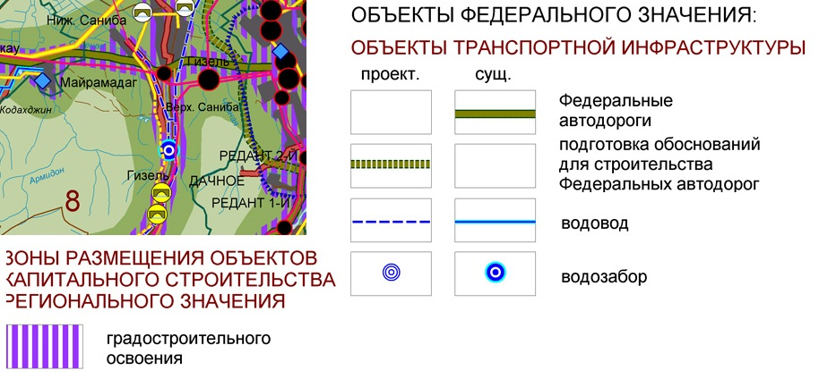
Рис. 7.4.1 Фрагмент Схемы расположения проектируемых объектов регионального значения СТП РСО-А

Положение о территориальном планировании СТП РСО – А содержит определение целей и задач территориального планирования, а также перечень реализуемых на территории региона мероприятий по территориальному планированию.
Документы территориального планирования районного уровня. Схема территориального планирования Пригородного района РСО–Алания (утверждена решением собрания представителей Пригородного р-на от 27.10.2010г. №179). При подготовке материалов по обоснованию Генерального плана Нижнесанибанского СП были использованы материалы проекта СТП Пригородного района РСО–Алания, опубликованные на официальном сайте Министерства архитектуры и строительной политики РСО – А (www.minarhstroy.ru) в разделе «Территориальное планирование».

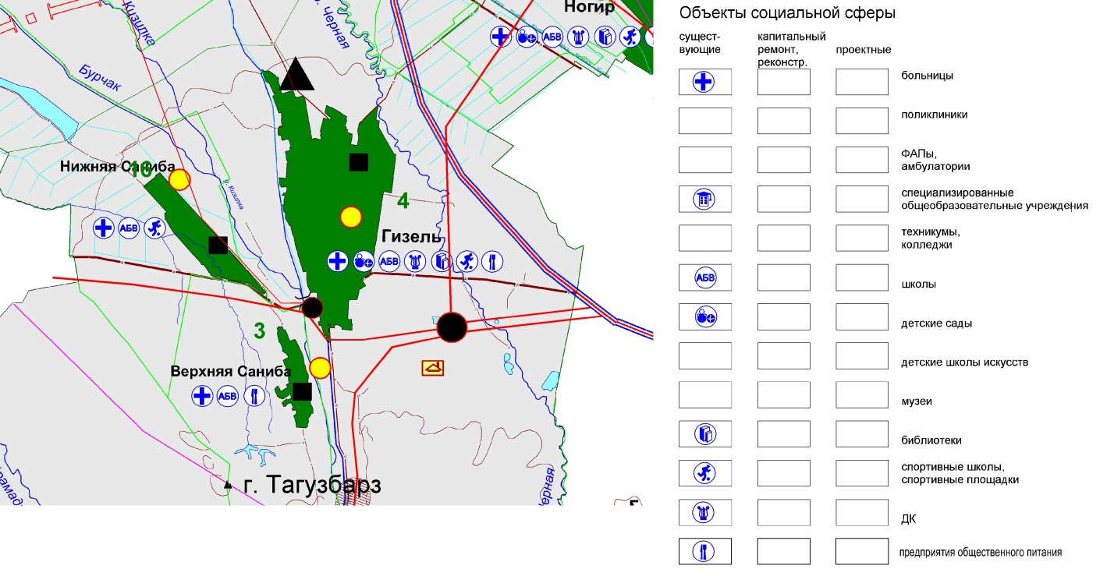
Рис. 7.4.2 Фрагмент Схемы 18 Планируемое размещение объектов капитального строительства местного значения

Проектом предусматривается ряд мероприятий для планируемого муниципального образования:
– Проектирование и строительство новых участков водопровода, газопровода, канализационных сетей;
– Градостроительное освоение территории вдоль автомобильной дороги.

7.5. Жилищный фонд МО

По данным администрации Нижнесанибанского СП общая площадь жилищного фонда планируемого муниципального образования в начале 2014 года составила 26,16 тыс. м². Динамика общей площади жилищного фонда планируемого поселения имеет положительный характер. Основной факторами, обеспечивающими развитие жилищной сферы является «пригородное» расположение с. Нижняя Саниба. Жилищный фонд поселения представлен 1 категориями жилья: частной собственностью.

Таблица 7.5.1
Динамика общей площади жилищного фонда Нижнесанибанское СП
Год | Общая площадь
2011 | 25 712
2012 | 25 954
2013 | 26 161

Основным материалом стен выступают кирпич, камень или блоковые конструкции. Степень износа большинства домов составляет от 20 до 60%. Имеет место незавершенное строительство в частном секторе.
Основной проблемой развития жилищной сферы Нижнесанибанского СП является отсутствие существующих территорий жилищной застройки, проектом Генерального плана предусматривается резервирование территории под перспективное жилищное строительство (рис. 7.5.1).

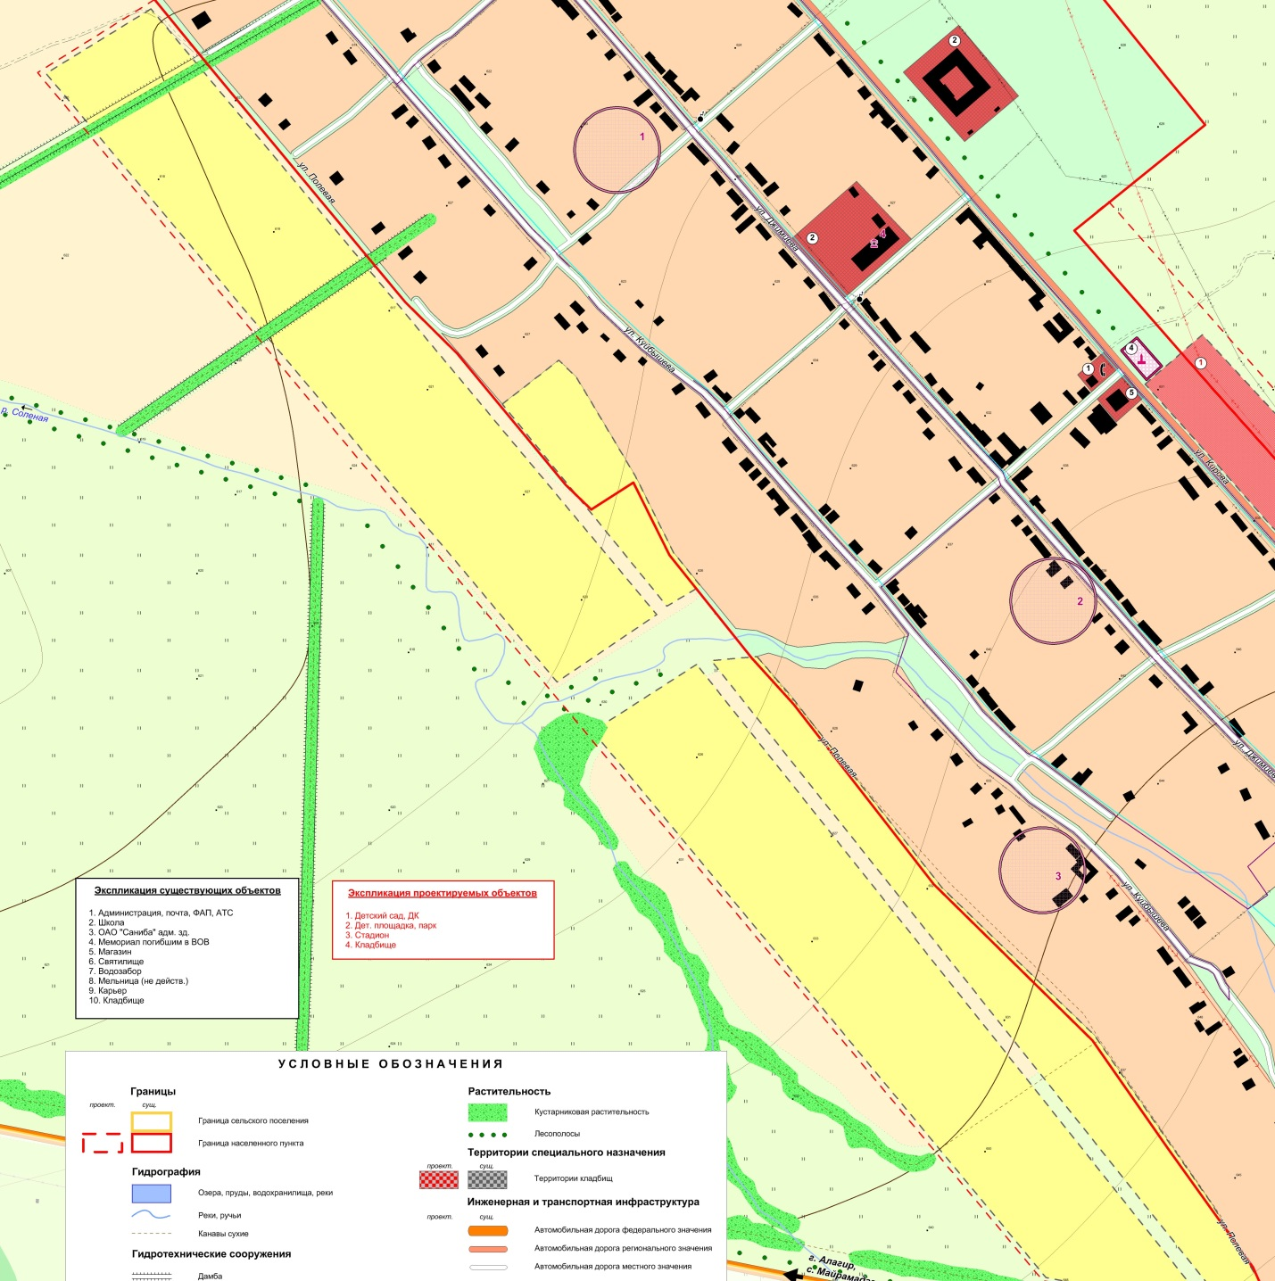
Рис. 7.5.1 Территория перспективной жилой застройки в с. Нижняя Саниба

Поселение в полной мере обеспечено объектами жилищно-коммунальной инфраструктуры: питьевым водопроводом, газом и электроэнергией.

Таблица 7.5.2
Общая площадь аварийного и ветхого жилья Нижнесанибанского СП
Общая площадь жилищного фонда тыс. кв. м. | Износ, жилье тыс. кв. м | Аварийное | Общая площадь жилищного фонда тыс. кв. м. | Износ, жилье тыс. кв. м
26,161 | - | 1243 | 1704 | --

Таблица 7.5.3
Благоустройство жилищного фонда Нижнесанибанского СП
Общая площадь жилищного фонда тыс. кв. м. | Водопроводом | Канали-зацией | Центральным отоплением | Горячим водоснаб-жением | Газом | Ваннами (душем) | Напольными электро-плитами
26 161 | 25 826 | 0 | 0 | 23 133 | 25 970 | 23 133 | 334

В настоящее время в целом деятельность жилищно-коммунального комплекса Нижнесанибанского СП характеризуется удовлетворительным качеством предоставления коммунальных услуг, неэффективным использованием природных ресурсов, загрязнением окружающей среды. Причинами возникновения этих проблем является недостаточное развитие или отсутствие отдельных объектов жилищно-коммунальной инфраструктуры (канализационной системы и системы утилизации ТБО), а так же высокий уровень износа резервуаров для водоснабжения, технологическая отсталость имеющегося оборудования.

7.6. Транспортная инфраструктура

Транспорт играет важную роль в социально-экономическом развитии территорий. Уровень транспортного обеспечения существенно влияет на градостроительную ценность территории. Задача развития транспортной инфраструктуры – создание благоприятной среды для жизнедеятельности населения, нейтрализация отрицательных климатических факторов и обеспечение доступности услуг социальной сферы. Эффективное функционирование транспортного комплекса является важным условием для развития экономики Нижнесанибанского СП.
Транспортно-географическое положение планируемого муниципального образования муниципального образования, как и в региональном масштабе можно так и на локальном, внутрирайонном уровне, можно назвать транзитным. Главным транспортным преимуществом территории Нижнесанибанского СП выступает его расположение в пределах транспортной планировочной оси г. Владикавказ – г. Алагир.
Центральный населенный пункт – село Нижняя Саниба находятся в зоне получасовой доступности до районного центра.
Автодорожная сеть сельского поселения представлена проходящими через его территорию автомобильной дорогой регионального значения, а также улично-дорожной сетью населенного пункта. Внешние транспортные связи сельского поселения осуществляются по автомобильной дороге федерального значения «г. Владикавказ – г. Алагир». Указанная автомобильная дорога проходит через южную часть населенного пункта.
Транспортное сообщение осуществляется с помощью автобусного маршрута Владикавказ – Нижняя Саниба и транзитных маршрутов.
В соответствии со статьей 50 Федерального закона от 06.10.2003 г.№ 131-ФЗ «Об общих принципах организации местного самоуправления в Российской Федерации» все дороги, находящиеся в городских и сельских муниципальных образованиях, в 2008 г. были переданы им на баланс.
Остро стоит вопрос содержания и ремонта дорожной инфраструктуры. Требуют ремонта дороги. Средств на содержание дорог находящихся в муниципальной собственности, недостаточно.
При современном уровне развития многие автомагистральные направления трактуются как образующий фактор строительства мотелей, кемпингов, обзорных площадок, кафе, ресторанов, то есть помимо транспортной функции они осуществляют туристско-культурные функции. Применительно к территории Нижнесанибанского СП речь идет об перспективных объектах придорожного сервиса, которые помимо предприятий торговли и общепита может включать и СТО, АЗС.

7.7. Инженерная инфраструктура

Общее состояние коммунальной инфраструктуры планируемого муниципального образования характеризуются средним уровнем износа, незначительным коэффициентом полезного действия и использования мощностей, большими потерями. На протяжении последнего десятилетия капитальный ремонт, модернизация и материально-техническое обеспечение целого ряда объектов ЖКХ осуществлялось по остаточному принципу. Несмотря на предпринимаемые в последние годы усилия, проблема воспроизводства основных фондов жилищно-коммунального хозяйства не решена.
Водоснабжение и водоотведение. Источниками централизованного питьевого водоснабжения на территории поселения служат водопроводные сети Пригородного района. В сельском поселении в границах населенного пункта действует централизованная система водоснабжения, обеспечивающая население водой питьевого качества.
Общая протяженность водопроводных сетей в поселении составляет 10 км.
Основным потребителем выступает население и объекты социальной инфраструктуры.
Следует отметить, что в муниципальном образовании отсутствует централизованная система канализации и водоотведения. Для своих нужд население также использует выгребные ямы. При увеличении численности населения это может представлять потенциальную экологическую проблему для поселения.

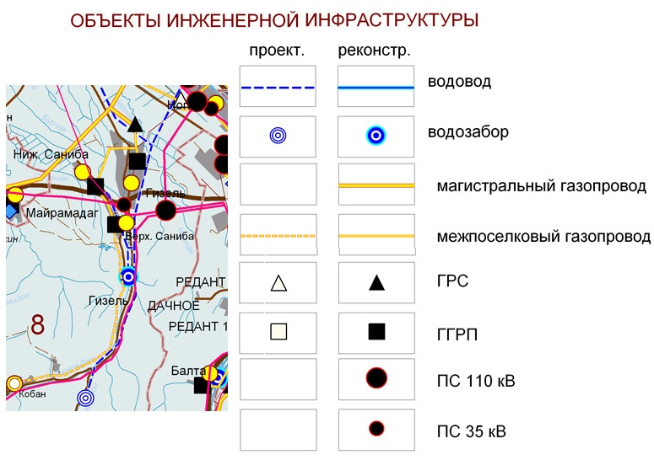
Рис. 7.7.1 Объекты инженерной инфраструктуры северо-западной части
Пригородного района.

Электроснабжение. Электроснабжение населённых пунктов Пригородного района осуществляется от генерирующих источников, расположенных за пределами территории района.
Электроснабжение потребителей Нижнесанибанского СП осуществляется по воздушно-кабельным линиям 10 кВ от электроподстанций ПС-35 кВ «Нижняя Саниба» Поставку электроэнергии в Пригородный район осуществляют Пригородные районные электрические сети Северо-Осетинского филиала ОАО «Межрегиональная распределительная сетевая компания Северного Кавказа» (далее по тексту МРСК).
Воздушные линии электропередач, в соответствии с ПУЭ (Правила устройства электроустановок) имеют охранные зоны, ограничивающие минимальные допустимые расстояния по приближению к ним застройки. Охранные зоны составляют коридоры вдоль линий шириной, зависящей от напряжения линий. Согласно ПУЭ расстояние по горизонтали от крайних проводов ВЛ при неотклонённом их положении до ближайших выступающих частей отдельно стоящих зданий и сооружений должна быть не менее:
– для ВЛ - 110 кВ – 20 метров;
– для ВЛ - 35 кВ – 15 метров;
– для ВЛ - 10 кВ – 10 метров.
Техническое состояние оборудований и сетей электрического хозяйства в муниципальном образовании удовлетворительное. В планах на перспективу потребуется своевременный ремонт и модернизация электроэнергетического оборудования в муниципальном образовании. Главным направлением должно стать снижение уровня потерь на энергосетях.
Газоснабжение и теплоснабжение. Газоснабжение Пригородного района обеспечивает филиал ООО «Аланиягаз».
Непосредственно на территории Пригородного района расположены 7 ГРС, газоснабжение части населенных пунктов осуществляется также от ГРС, расположенных на территории Владикавказского городского округа.
Газоснабжение планируемого поселения, осуществляется от ГРС с. Гизель.
Снижение давления газа происходит в действующих ГРП и ШРП.
Газопроводы высокого давления 2 категории подводят к газорегуляторному пунктам (ГРП), на которых происходит понижение давления газа с высокого на низкое.
Общая протяженность газопроводных сетей составляет 9,8 км.
Сетевым газом обеспечено 83% жилищного фонда муниципального образования. Газораспределительная сеть новая, в хорошем состоянии.
Теплоснабжение Нижнесанибанского СП осуществляется децентрализовано, от автономных источников теплоснабжения. Централизованное теплоснабжение в жилом фонде отсутствует.
Связь. В настоящее время состояние и развитие связи и телекоммуникаций является одним из основных факторов развития. В современных условиях связь является одной из наиболее перспективных, быстроразвивающихся базовых инфраструктурных отраслей, обладающих потенциалом долгосрочного экономического роста.
Телефонизация Нижнесанибанского СП осуществляется от АТС с. Нижняя Саниба, также на территории муниципального образования располагается почтамт.
Количество зарегистрированных телефонных абонентов на 01.01.2014 г. составляло 91.
На территории муниципального образования предоставляют свои услуги все ведущие сотовые операторы. Проводной Интернет в муниципальном образовании предоставляется Ростелекомом, население пользуется услугами мобильного интернета. Значительное распространение получило спутниковое телевидение. Охват населения вещанием федеральных каналов составляет 100%.

РАЗДЕЛ 8 | СОСТОЯНИЕ ОКРУЖАЮЩЕЙ СРЕДЫ ТЕРРИТОРИИ МО. ОБЪЕКТЫ СПЕЦИАЛЬНОГО ПОЛЬЗОВАНИЯ. ООПТ

8.1. Общий анализ экологического состояния и особенностей территории

Географическое положение и особенности ландшафтов Пригородного района делают природу территории чувствительной к техногенным нагрузкам. Пригородный район входит в зону с крайне сложной экологической обстановкой; следует отметить, что наиболее не благоприятная экологическая обстановка в разрезе республики наблюдается именно в Пригородном районе и г. Владикавказ (средняя оценка 3,7 балла), и оценивается как предкризисная. Основными причинами ухудшающейся экологической обстановки на территории района является интенсивная с/х нагрузка (из всех районов РСО–А в Пригородном районе преобладает растениеводство), сбросы промышленных предприятий в речные бассейны рр. Камбилеевка, Терека, в меньшей степени Гизельдон (Архонка) и Сунжа. Наиболее критичная ситуация складывается в бассейне реки Терек (ситуацию ухудшают несанкционированные сбросы сточных вод).
Несмотря на отсутствие мощных источников загрязнения в пределах планируемого муниципального образования, проблема загрязнения атмосферного воздуха, водных объектов, почвы, продуктов питания и пищевого сырья вредными для здоровья веществами остается актуальной и в Нижнесанибанском сельском поселении. Негативное воздействие на состояние атмосферного воздуха оказывают в первую очередь промышленные предприятия г. Владикавказа.
Не в полной мере решена проблема загрязнения окружающей природной среды в районе несанкционированных свалок. Создание транспортной сети, строительство и эксплуатация мини-предприятий, рост автотранспорта увеличивают опасность загрязнения окружающей среды и негативного воздействия на здоровье населения планируемого муниципального образования.
К основным экологическим проблемам планируемого поселения относятся:
– деградация растительного покрова предгорных равнинных ландшафтов (пастбищная и рекреационная нагрузка);
– ухудшение общего состояния с/х угодий (снижение общего бонитета, в результате фактического отсутствия системы севооборотов);
– загрязнение почвенного покрова на заселенных территориях и в прилежащих ландшафтах;
– проявление экзогенных геологических процессов на территории поселения.
В целях обеспечения безопасности населения и в соответствии с Федеральным законом «О санитарно-эпидемиологическом благополучии населения» от 30.03.1999 № 52-ФЗ вокруг объектов и производств, являющихся источниками воздействия на среду обитания и здоровье человека, устанавливается специальная территория с особым режимом использования (санитарно-защитная зона), размер которой обеспечивает уменьшение воздействия загрязнения на атмосферный воздух (химического, биологического, физического) до значений, установленных гигиеническими нормативами. По своему функциональному назначению санитарно-защитная зона (СЗЗ) является защитным барьером, обеспечивающим уровень безопасности населения при эксплуатации объекта в штатном режиме.
В центральном населенном пункте поселения располагаются 4 объекта, от которых в соответствии с действующим российским законодательством устанавливаются санитарно-защитные зоны (табл. 8.2.1).

Таблица 8.2.1
Характеристика и СЗЗ производственных предприятий села
№  п/п | Наименование объекта | Местоположение | Вид деятельности | СЗЗ и класс предприятия по СанПин 2.2.1/2.1.1-1200-03
1 | Карьер | ЮВ часть НП | Промышленное
2 | КФХ | Центральная  часть МО | с/х
3 | Асфальтовый завод | Центральная  часть МО | Промышленное
4 | Ферма КРС | Центральная  часть МО | с/х

Кроме промышленных предприятий негативное воздействие на состояние атмосферы в Нижнесанибанском СП оказывают сельскохозяйственные объекты. В соответствии с СанПиН 2.2.1/2.1.1-1200-03, размер СЗЗ для ферм крупнорогатого скота составляет:
- комплексы крупного рогатого скота – 1000 м;
- фермы крупного рогатого скота от 1200 до 2000 коров и до 6000 скотомест для молодняка – 500 м;
- фермы крупного рогатого скота менее 1200 голов (всех специализаций) – 300 м;
- хозяйства с содержанием животных до 100 голов – 100 м;
- хозяйства с содержанием животных до 50 голов – 50м.
с расчетами ожидаемого загрязнения атмосферного воздуха (с учетом фона) и уровней физического воздействия на атмосферный воздух и подтверждены результатами натурных исследований и измерений.
Согласно СанПиН 2.2.1/2.1.1.1200-03в СЗЗ не допускается размещать: жилую застройку, включая отдельные жилые дома, ландшафтно-рекреационные зоны, зоны отдыха, территории курортов, санаториев и домов отдыха, территорий садоводческих товариществ и коттеджной застройки, коллективных или индивидуальных дачных и садово-огородных участков, а также других территорий с нормируемыми показателями качества среды обитания; спортивные сооружения, детские площадки, образовательные и детские учреждения, лечебно-профилактические и оздоровительные учреждения общего пользования.
В СЗЗ и на территории объектов других отраслей промышленности не допускается размещать объекты по производству лекарственных веществ, лекарственных средств и (или) лекарственных форм, склады сырья и полупродуктов для фармацевтических предприятий; объекты пищевых отраслей промышленности, оптовые склады продовольственного сырья и пищевых продуктов, комплексы водопроводных сооружений для подготовки и хранения питьевой воды, которые могут повлиять на качество продукции.
В зависимости от санитарной классификации предприятий, СЗЗ должна быть озеленена. В соответствии с СП 42.13330.2011, минимальную площадь озеленения СЗЗ следует принимать в зависимость от ширины СЗЗ предприятия.
В СЗЗ со стороны жилых и общественно-деловых зон необходимо предусматривать полосу древесно-кустарниковых насаждений шириной не менее 50 м, а при ширине зоны до 100 м - не менее 20 м.

8.2. Оценка состояния атмосферного воздуха

Состояние воздушного бассейна является одним из основных наиболее важных факторов, определяющих экологическую ситуацию и условия проживания населения. Основными факторами, воздействующими на состояние атмосферного воздуха, являются количество и масса загрязняющих веществ (ЗВ), поступающих в атмосферу от различных источников, а также потенциал загрязнения атмосферы. Стационарные посты наблюдения за загрязнением атмосферного воздуха (ПНЗ) в Пригородном районе отсутствуют.
Одним из возможных критериев оценки состояния атмосферного воздуха территории является потенциал загрязнения атмосферы; данный показатель является косвенной характеристикой рассеивающих способностей атмосферы.
Потенциал загрязнения атмосферы – это сочетание метеорологических факторов, обуславливающих уровень возможного загрязнения атмосферы от источников в данном географическом районе.
Территория планируемого Нижнесанибанского СП располагается в зоне высокого потенциала загрязнения атмосферы. Повышенный потенциал загрязнения атмосферы связан с близостью одного из крупнейших промышленных центров Северного Кавказа – г. Владикавказа (основные загрязнители ООО «Электроцинк», ООО «Победит», МУП тепловых сетей г. Владикавказа). Спектр выбрасываемых веществ насчитывает более 60 ингредиентов. Основная масса приходится на долю таких веществ, как сажа, зола углей, метан, пыль, взвешенные вещества и т.д.
Так же к основным источникам загрязнения атмосферного воздуха и других жизнеобеспечивающих сред относятся санкционированные и стихийные свалки отходов производства и потребления.
Негативное воздействие на состояние атмосферы оказывают с/х производители.
Непосредственно на территории планируемого поселения располагаются несколько производств, оказывающих негативное воздействие на состояние атмосферы (как непосредственно, так и опосредованно).
В целом по количеству и составу выбросов загрязняющих веществ в атмосферу территорию Нижнесанибанского СП можно отнести к условно «загрязненным» территориям.
Кроме стационарных источников, загрязнителем атмосферного воздуха являются передвижные источники, в частности автомобильный транспорт. Выбросы от автомобильного транспорта по-прежнему вносят наибольший вклад в загрязнение атмосферного воздуха населенных мест.
На территории Нижнесанибанского СП располагаются дороги регионального и муниципального значения.
Основную долю в общем объеме выбросов загрязняющих веществ от автотранспорта составляет оксид углерода (до 76%). В атмосферном воздухе присутствуют также взвешенные вещества, диоксид серы, диоксид углерода, диоксид азота, сажа, бензапирен, формальдегид. При этом величина вредного воздействия автомобильного транспорта на окружающую среду зависит не только от интенсивности движения на автомагистралях, но и от состояния дорожного покрытия, а также технического состояния транспорта.
Основными причинами загрязнения атмосферного воздуха в районе являются: нерациональное размещение промышленных и сельскохозяйственных предприятий, низкая экономическая заинтересованность предприятий переходить на малоотходные технологии, принимать меры по охране окружающей среды.

8.3. Оценка состояния поверхностных вод

Основными поверхностными водотоками на территории Нижнесанибанского СП является река Гизельдон (рис. 8.3.1). Все – типичные реки горной зоны. Указанные водные объекты относятся к категории условно «загрязненных»: в верхней части водосборного бассейна реки Гизельдон расположены Даргавское, Кармадонское, Кобанское, Верхне–Санибанское селськие поселения, ряд туристических баз. Основные показатели, характеризующие состояние реки Гизельдон приведены в таблице 8.3.1.

Таблица 8.3.1
Концентрации загрязняющих элементов в р. Гизель (с. Гизель)
Средние концентрации загрязняющих веществ в реке Гизель за 2006 г., мг/дм³ |  | Динамика изменения индекса загрязнения воды реки Гизель за 2003-2006 гг. (с. Гизель)
Ингредиенты | Средняя концентрация | Год | Показатель
Раст.О2 | 10,4 | 2003 | 0,69
Взвеси | 112,0 | 2004 | 1,22
БПК5 | 1,4 | 2005 | 1,20
ХПК | 17,3 | 2006 | 1,33
NH4 | н/об | - | -
NO2 | н/об | - | -
NO3 | 3,64 | - | -
СПАВ | н/об | - | -
Медь | 0,002 | - | -
Цинк | 0,003 | - | -
ИЗВ | 1,07 | - | -

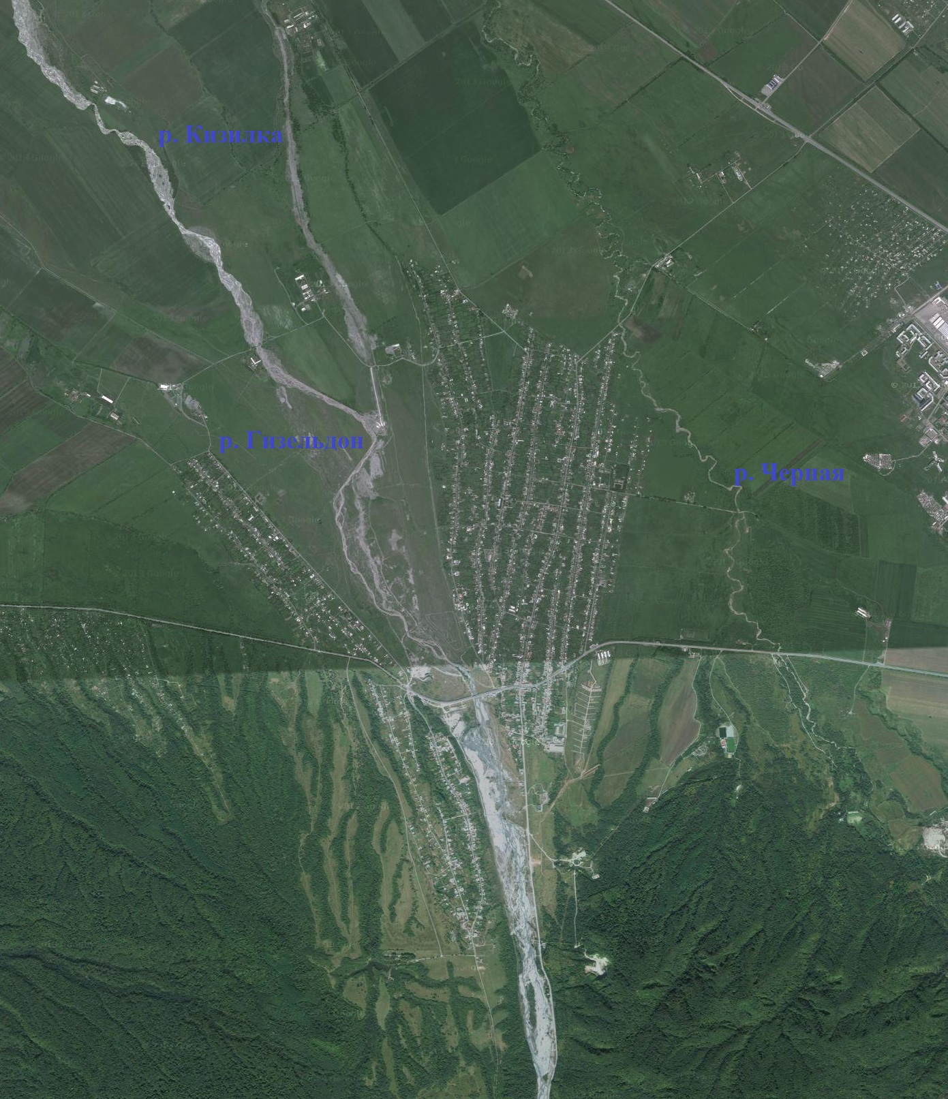
Рис. 8.3.1 Речная сеть северо–западной части Пригородного района

Основными источниками загрязнения открытых водоемов в местах водопользования населения (территория с. Верхняя и Нижняя Саниба) являются жилищно-коммунальные объекты, животноводческие фермы (в том числе и расположенные выше по течению). Из-за отсутствия систем ливневой канализации с очистными сооружениями талые и ливневые воды по рельефу местности также попадают в водоемы, загрязняя их.
Источником водных ресурсов для нужд хозяйственно-питьевого, промышленного и сельскохозяйственного водоснабжения с. Нижняя Саниба служат подземные воды. Качество артезианских вод соответствует нормативам санитарно-эпидемиологического надзора.

8.4. Отходы производства и потребления

Существующее положение. Проблема безопасного обращения с отходами производства и потребления, образовавшимися в процессе хозяйственной деятельности предприятий, организаций и населения, является одной из основных экологических проблем Нижнесанибанского СП. Согласно п. 18 с. 16 Федерального закона от 06.10.2003 № 131-ФЗ (ред. от 28.12.2013) «Об общих принципах организации местного самоуправления в Российской Федерации» к вопросам местного самоуправления относится и организация сбора и вывоза бытовых отходов и мусора.
На начало 2014 года система складирования и утилизации твердых бытовых отходов осуществляется централизовано. Вывоз ТБО осуществляется на полигоны в г. Владикавказ и полигоны Пригородного района, также часть указанных отходов размещаются на не санкционированных объектах в пределах муниципального образования.
Промышленные методы утилизации отходов, обеспечивающие гигиеническую и экологическую надежность, не применяются. Основным видом утилизации служат захоронение в земляных котлованах или механическое складирование.
Перспективное положение. Система санитарной очистки и уборки территории Нижнесанибанского СП должна предусматривать рациональный сбор, быстрое удаление, надежное обезвреживание и экономически целесообразную утилизацию бытовых отходов.
Для обеспечения должного санитарного уровня Нижнесанибанского СП, бытовые отходы следует удалять по единой централизованной системе специализированными транспортными коммунальными предприятиями.
Перечень отходов в период эксплуатации объектов жилой застройки включает в себя:
- твердые бытовые отходы от жилого фонда;
- твердые бытовые отходы от детских дошкольных учреждений;
- твердые бытовые отходы от школ основного (полного) образования;
- твердые бытовые отходы от предприятий торговли;
- твердые бытовые отходы от объектов обслуживания и прочих нежилых помещений.
Учитывая целесообразность вторичного использования утильных компонентов ТБО, проектом предлагается внедрение на проектируемой территории селективного сбора отходов. Общая масса утильных фракций ТБО может быть отсортирована и использована в качестве вторичного сырья, остальная масса ТБО подлежит захоронению на полигоне.
В соответствии со СП 42.13330.2011 «Градостроительство. Планировка и застройка городских и сельских поселений» норматив накопления твердых бытовых отходов на одного человека в целом по сельскому поселению с учетом общественных зданий составляет 280-300 кг (1,5 м³) в год; норматив образования крупногабаритного мусора – 15 кг (0,075 м³) в год, таким образом, для всего поселения на 2014 г. норматив образования бытовых отходов составлял – 2575,5 м³/год, крупногабаритного мусора – 128,775 м³/год. Перспективные объемы накопления ТБО рассчитывать по данным нормативам с учетом фактической численности населения МО.

8.5. Захоронение биологических отходов

Согласно ГОСТ 30772-2001, биологические отходы – это биологические ткани и органы, образующиеся в результате медицинской и ветеринарной оперативной практики, медико-биологических экспериментов, гибели скота, других животных и птицы, и другие отходы, получаемые при переработке пищевого и непищевого сырья животного происхождения, а также отходы биотехнологической промышленности.
В соответствии с документом «Ветеринарно-санитарные правила сбора, утилизации и уничтожения биологических отходов», биологическими отходами являются:
- трупы животных и птиц;
- ветеринарные конфискаты (мясо, рыба, другая продукция животного происхождения), выявленные после ветеринарно-санитарной экспертизы на убойных пунктах, хладобойнях, в мясо-, рыбоперерабатывающих организациях, рынках, организациях торговли и др. объектах;
- другие отходы, получаемые при переработке пищевого и непищевого сырья животного происхождения.
Биологические отходы утилизируют путем переработки на ветеринарно-санитарных утилизационных заводах (цехах) в соответствии с действующими правилами, обеззараживают в биотермических ямах, уничтожают сжиганием или в исключительных случаях захоранивают в специально отведенных местах.
Места, отведенные для захоронения биологических отходов (скотомогильники), должны иметь одну или несколько биотермических ям.
С введением «Ветеринарно-санитарных правил сбора, утилизации и уничтожения биологических отходов» уничтожение биологических отходов путем захоронения в землю категорически запрещается.
Система сбора и утилизации биологических отходов на территории Нижнесанибанского СП фактически отсутствует.
В исключительных случаях, при массовой гибели животных от стихийного бедствия и невозможности их транспортировки для утилизации, сжигания или обеззараживания в биотермических ямах, допускается захоронение трупов в землю только по решению Главного государственного санитарного врача РФ.
Запрещается сброс биологических отходов в водоемы и реки.
Категорически запрещается сброс биологических отходов в бытовые мусорные контейнеры и вывоз их на свалки и полигоны для захоронения.
В случае значительного роста общего поголовья с/х животных на территории Нижнесанибанского СП может возникнуть необходимость организации скотомогильника
СЗЗ от скотомогильников согласно Санитарно-эпидемиологическим правилам и нормативам СанПиН 2.2.1/2.1.1.1200-03 составляет 1000 м.

8.6. Оценка размещения и использования коммунальных объектов специального пользования

По данным материалов СТП Пригородного района на территории МО расположены 2 действующих кладбища у с. Нижняя Саниба.
Таблица 8.6.1
Объекты специального пользования на территории Нижнесанибанского СП
№  п/п | Местоположение | Площадь земельного участка, га | Примечание
1 | Южное кладбище, ул. Джимиева | 3,1 га | -
2 | Северное кладбище, ул. Куйбышева | 2 га | -

В пределах санитарно-защитных зон существующих кладбищ располагаются участки жилой застройки.

Рис. 8.6.1 Южное кладбище

В соответствии со СП 42.13330.2011, нормативный размер земельного участка, отводимого под традиционное захоронение, составляет 0,24 га на 1000 чел. населения. Необходимая нормативная обеспеченность составляет 0,41 га. Перспективные площади кладбищ необходимо рассчитывать по данным нормативам с учетом фактической численности населения МО.

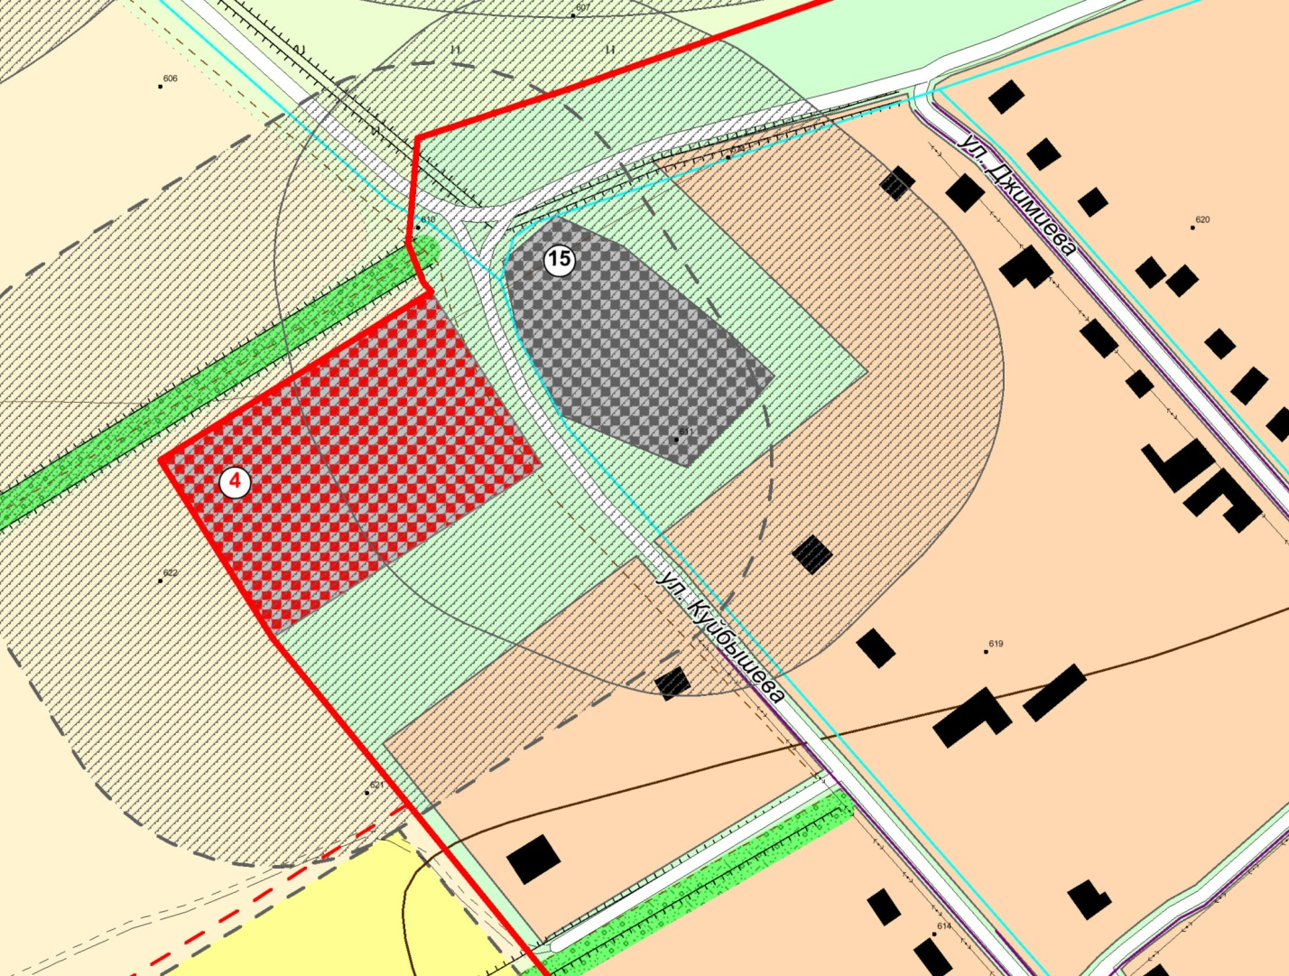
Рис. 8.6.2 Северное кладбище

Согласно СанПиН 2.2.1/2.1.1.1200-03 «Санитарно-защитные зоны и санитарная классификация предприятий, сооружений и иных объектов», размер СЗЗ для сельских и закрытых кладбищ составляет 50 м (раздел, класс V, п.7.), для кладбищ площадью равной и менее 10 га – 100 м, 10-20 га – 300 м.
При устройстве новых участков кладбищ необходимо руководствоваться требованиями СанПиН 2.1.1279-03 «Гигиенические требования к размещению, устройству и содержанию кладбищ, зданий и сооружений похоронного назначения» и «Инструкции о порядке похорон и содержании кладбищ в Российской Федерации», МДС 13-2.2000, Водным кодексом РФ.

8.7. Особо охраняемые природные территории

Согласно материалам проекта «Схема территориального планирования РСО–А» и Приложению к Постановлению Правительства Республики Северная Осетия-Алания от 22 февраля 2008 г. N 31 «О памятниках природы Республики Северная Осетия-Алания» на территории планируемого Нижнесанибанского СП отсутствуют ООПТ федерального, регионального и местного значения.

ГЛАВА II

АНАЛИЗ CУЩЕСТВУЮЩИХ ОГРАНИЧЕНИЙ ГРАДОСТРОИТЕЛЬНОГО РАЗВИТИЯ
НИЖНЕСАНИБАНСКОГО СП

РАЗДЕЛ 9 | ГРАДОСТРОИТЕЛЬНЫЕ ОГРАНИЧЕНИЯ И ОСОБЫЕ УСЛОВИЯ ИСПОЛЬЗОВАНИЯ ТЕРРИТОРИИ

Раздел выполнен в соответствии с требованиями нормативных документов:
- СанПиН 2.2.1/2.1.1.1200-03 «Санитарно-защитные зоны и санитарная классификация предприятий, сооружений и иных объектов»;
- СанПиН 2.1.6.1032-01 «Гигиенические требования к обеспечению качества атмосферного воздуха населенных мест»;
- СанПиН 2.1.4.1110-02 «Зоны санитарной охраны источников водоснабжения и водопроводов питьевого назначения»;
- СанПиН 2.1.4.1074-01 «Питьевая вода. Гигиенические требования к качеству воды централизованных систем питьевого водоснабжения. Контроль качества»;
- СанПиН 2.1.4.1175-02 «Гигиенические требования к качеству воды нецентрализованного водоснабжения. Санитарная охрана источников»;
- СанПиН 2.1.5.980-00 «Гигиенические требования к охране поверхностных вод»;
- СанПиН 2.1.7.1287-03 «Санитарно-эпидемиологические требования к качеству почвы»;
- СанПиН 2.1.1279-03 «Гигиенические требования к размещению, устройству и содержанию кладбищ, зданий и сооружений похоронного назначения»;
- СанПиН 42-128-4690-88 «Санитарные правила содержания территорий населенных мест»;
- СП 2.1.5.1059-01 «Гигиенические требования к охране подземных вод от загрязнения»;
- СН 2.2.4/2.1.8.562-96 «Шум на рабочих местах, в помещениях, общественных зданий и на территории жилой застройки»;
- СП 2.1.7.1038-01 «Гигиенические требования к устройству и содержанию полигонов для твердых бытовых отходов»;
- Водный кодекс РФ. Ст. 65. «Водоохранные зоны и прибрежные защитные полосы»;
- СНиП 23-03-2003 «Защита от шума»;
- СП 42.13330.2011 – «Градостроительство. Планировка и застройка городских и сельских поселений»;
- СНиП 2.05.06-85 «Магистральные трубопроводы»;
- СНиП 2.04.02-84 «Водоснабжение. Наружные сети и сооружения».
Наличие на территории поселения ряда объектов и их использование связано с введением градостроительных ограничений и зон с особыми условиями использования территории.
ЗОНЫ С ОСОБЫМИ УСЛОВИЯМИ ИСПОЛЬЗОВАНИЯ ТЕРРИТОРИИ устанавливаются для следующих объектов:
Кладбище. Не допускается размещать в санитарно-защитной зоне кладбища: жилую застройку, включая отдельные жилые дома, ландшафтно-рекреационные зоны, зоны отдыха, территории курортов, санаториев и домов отдыха, территорий садоводческих товариществ и индивидуальной жилой застройки, коллективных или индивидуальных дачных и садово-огородных участков, а также других территорий с нормируемыми показателями качества среды обитания; спортивные сооружения, детские площадки, образовательные и детские учреждения, лечебно-профилактические и оздоровительные учреждения общего пользования.
СЗЗ или какая-либо ее часть не могут рассматриваться как резервная территория объекта и использоваться для расширения жилой территории без соответствующей обоснованной корректировки границ СЗЗ.
Котельные.
Водонапорная башня, водозабор, артезианская скважина. На прилегающих к водоемам и водоводам (водопроводам) хозяйственно-питьевого назначения территориях для размещения источника водоснабжения, водозаборных, водопроводных сооружений устанавливаются зоны санитарной охраны в составе трех поясов:
- первый пояс (строгого режима) включает территорию расположения водозаборов, площадок расположения всех водопроводных сооружений и водопроводящего канала. В этом поясе запрещена любая деятельность, не связанная с защитой места водозабора и водозаборных сооружений от случайного или умышленного загрязнения и повреждения, включая посадку высокоствольных деревьев, все виды строительства, размещение жилых и хозяйственно-бытовых зданий, проживание людей, применение ядохимикатов и удобрений.
- второй и третий пояса ограничений включают территорию, в пределах которой жестко ограничиваются виды деятельности, не связанные с предупреждением загрязнения воды источников водоснабжения. Запрещается закачка отработанных вод в подземные горизонты, размещение складов ГСМ, АЗС, ядохимикатов и минеральных удобрений, шламохранилищ и др. обусловливающих опасность химического загрязнения подземных вод. Не допускается размещение кладбищ, скотомогильников, полей ассенизации, полей фильтрации, навозохранилищ, силосных траншей, животноводческих и птицеводческих предприятий и др. объектов, обусловливающих опасность микробного загрязнения подземных вод, рубки леса главного пользования.
В указанной зоне подразумевается строгая регламентация средопользования, строительства жилых домов, общежитий, универсальных развлекательных комплексов, аттракционов, тренировочных баз, спортивных школ, больниц и госпиталей общего типа, производства сельскохозяйственной продукции. Кроме того, на водных объектах регламентируется забор воды, водопой скота, промысловое рыболовство и строго ограничиваются все виды деятельности (кроме водоохранной), запрещенные в пределах водоохранных зон и прибрежных защитных полос.
Обязательное условие для существующих в санитарно-защитных полосах водоводов объектов – отсутствие источников загрязнения почвы и грунтовых вод. Запрещена любая застройка в пределах санитарно-защитных полос водоводов. Не допускается прокладка водоводов по территории свалок, полей ассенизации, полей фильтрации, полей орошения, кладбищ, скотомогильников.
Запрещена прокладка магистральных водоводов по территории промышленных и сельскохозяйственных предприятий.
ГРС, газопровод. Для газораспределительных сетей устанавливаются следующие охранные зоны:
а) вдоль трасс наружных газопроводов - в виде территории, ограниченной условными линиями, проходящими на расстоянии 2 м с каждой стороны газопровода;
б) вдоль трасс подземных газопроводов из полиэтиленовых труб при использовании медного провода для обозначения трассы газопровода - в виде территории, ограниченной условными линиями, проходящими на расстоянии 3 метров от газопровода со стороны провода и 2 метров - с противоположной стороны;
в) вокруг отдельно стоящих газорегуляторных пунктов - в виде территории, ограниченной замкнутой линией, проведенной на расстоянии 10 метров от границ этих объектов. Для газорегуляторных пунктов, пристроенных к зданиям, охранная зона не регламентируется;
г) вдоль трасс межпоселковых газопроводов, проходящих по лесам и древесно-кустарниковой растительности, - в виде просек шириной 6 метров, по 3 метра с каждой стороны газопровода. Для надземных участков газопроводов расстояние от деревьев до трубопровода должно быть не менее высоты деревьев в течение всего срока эксплуатации газопровода.
Отсчет расстояний при определении охранных зон газопроводов производится от оси газопровода - для однониточных газопроводов и от осей крайних ниток газопроводов - для многониточных.
Вышка сотовой связи.
ЛЭП. В охранных зонах запрещается осуществлять любые действия, которые могут нарушить безопасную работу объектов электросетевого хозяйства, в том числе привести к их повреждению или уничтожению, и (или) повлечь причинение вреда жизни, здоровью граждан и имуществу физических или юридических лиц, а также повлечь нанесение экологического ущерба и возникновение пожаров.
В пределах охранных зон без письменного решения о согласовании сетевых организаций юридическим и физическим лицам запрещаются:
а) строительство, капитальный ремонт, реконструкция или снос зданий и сооружений;
б) горные, взрывные, мелиоративные работы, в том числе связанные с временным затоплением земель;
в) посадка и вырубка деревьев и кустарников;
г) дноуглубительные, землечерпальные и погрузочно-разгрузочные работы, добыча рыбы, других водных животных и растений придонными орудиями лова, устройство водопоев, колка и заготовка льда (в охранных зонах подводных кабельных линий электропередачи);
д) проход судов, у которых расстояние по вертикали от верхнего крайнего габарита с грузом или без груза до нижней точки провеса проводов переходов воздушных линий электропередачи через водоемы менее минимально допустимого расстояния, в том числе с учетом максимального уровня подъема воды при паводке;
е) проезд машин и механизмов, имеющих общую высоту с грузом или без груза от поверхности дороги более 4,5 метра (в охранных зонах воздушных линий электропередачи);
ж) земляные работы на глубине более 0,3 метра (на вспахиваемых землях на глубине более 0,45 метра), а также планировка грунта (в охранных зонах подземных кабельных линий электропередачи);
з) полив сельскохозяйственных культур в случае, если высота струи воды может составить свыше 3 метров (в охранных зонах воздушных линий электропередачи);
и) полевые сельскохозяйственные работы с применением сельскохозяйственных машин и оборудования высотой более 4 метров (в охранных зонах воздушных линий электропередачи) или полевые сельскохозяйственные работы, связанные с вспашкой земли (в охранных зонах кабельных линий электропередачи).
Подстанция. Расстояние от жилых зданий до трансформаторных подстанций следует принимать не менее 10 м при условии обеспечения допустимых нормальных уровней звукового давления (шума).
Полигон ТБО. Санитарно-защитная зона должна иметь зеленые насаждения.
Не допускается размещение новых полигонов:
- на территории зон санитарной охраны водоисточников и минеральных источников;
- во всех зонах охраны курортов;
- в местах выхода на поверхность трещиноватых пород;
- в местах выклинивания водоносных горизонтов;
- в местах массового отдыха населения и оздоровительных учреждений.
При выборе участка для устройства полигона ТБО следует учитывать климатогеографические и почвенные особенности, геологические и гидрологические условия местности.
Полигоны ТБО размещаются на участках, где выявлены глины или тяжелые суглинки, а грунтовые воды находятся на глубине более 2 м. Не используются под полигоны болота глубиной более 1 м и участки с выходами грунтовых вод в виде ключей.
Полигон для твердых бытовых отходов размещается на ровной территории, исключающей возможность смыва атмосферными осадками части отходов и загрязнения ими прилегающих земельных площадей и открытых водоемов, вблизи расположенных населенных пунктов. Допускается отвод земельного участка под полигоны ТБО на территории оврагов, начиная с его верховьев, что позволяет обеспечить сбор и удаление поверхностных вод путем устройства перехватывающих нагорных каналов для отвода этих вод в открытые водоемы.
Для полигонов, принимающих менее 120 тыс. м3 ТБО в год, проектируется траншейная схема складирования ТБО. Траншеи устраиваются перпендикулярно направлению господствующих ветров, что препятствует разносу ТБО.
По периметру всей территории полигона ТБО проектируется легкое ограждение или осушительная траншея глубиной более 2 м или вал высотой не более 2 м. В ограде полигона устраивается шлагбаум у производственно-бытового здания.
На выезде из полигона предусматривается контрольно-дезинфицирующая установка с устройством бетонной ванны для ходовой части мусоровозов. Размеры ванны должны обеспечивать обработку ходовой части мусоровозов.
В зеленой зоне полигона проектируются контрольные скважины, в том числе: одна контрольная скважина – выше полигона по потоку грунтовых вод, 1 – 2 скважины ниже полигона для учета влияния складирования ТБО на грунтовые воды.
Сооружения по контролю качества грунтовых и поверхностных вод должны иметь подъезды для автотранспорта.
Скотомогильник, яма Беккари. Размещение скотомогильников (биотермических ям, биологических камер) в водоохраной, лесопарковой и заповедной зонах категорически запрещается.
Памятники истории и культуры. Для сохранении, использования, популяризации и государственной охраны объектов культурного наследия оформляются проекты территорий объектов и охраны этих объектов и устанавливаются на территории памятников и в каждой из зон (охранной, регулирования застройки и хозяйственной деятельности, охраняемого природного ландшафта) градостроительные регламенты и правовой режим территорий и зон.
Для памятников истории и культуры, местоположение которых установлено, определены временные охранные зоны. Установление точных границ памятников истории и культуры и их охранных зон должно быть проведено в соответствии с законодательными актами Российской Федерации и РСО–Алания.
В соответствии с Постановлением Правительства РФ от 26 апреля 2008 г. № 315 «Об утверждении Положения о зонах охраны объектов культурного наследия (памятников истории и культуры) народов Российской Федерации» утверждены требования к режиму использования и градостроительному регламенту в границах охранных зон:
а) запрещение строительства, за исключением применения специальных мер, направленных на сохранение и восстановление (регенерацию) историко-градостроительной или природной среды объекта культурного наследия;
б) ограничение капитального ремонта и реконструкции объектов капитального строительства и их частей, в том числе касающееся их размеров, пропорций и параметров, использования отдельных строительных материалов, применения цветовых решений, особенностей деталей и малых архитектурных форм;
в) ограничение хозяйственной деятельности, необходимое для обеспечения сохранности объекта культурного наследия, в том числе запрет или ограничение размещения рекламы, вывесок, построек и объектов (автостоянок, временных построек, киосков, навесов и т.п.), а также регулирование проведения работ по озеленению;
г) обеспечение пожарной безопасности объекта культурного наследия и его защиты от динамических воздействий;
д) сохранение гидрогеологических и экологических условий, необходимых для обеспечения сохранности объекта культурного наследия;
е) благоустройство территории охранной зоны, направленное на сохранение, использование и популяризацию объекта культурного наследия, а также на сохранение и восстановление градостроительных (планировочных, типологических, масштабных) характеристик его историко-градостроительной и природной среды, в том числе всех исторически ценных градоформирующих объектов;
ж) обеспечение визуального восприятия объекта культурного наследия в его историко-градостроительной и природной среде, в том числе сохранение и восстановление сложившегося в природном ландшафте соотношения открытых и закрытых пространств;
з) сохранение исторически сложившихся границ земельных участков, в том числе ограничение их изменения при проведении землеустройства, а также разделения земельных участков;
и) иные требования, необходимые для обеспечения сохранности объекта культурного наследия в его историческом и ландшафтном окружении.
ГРАДОСТРОИТЕЛЬНЫЕ ОГРАНИЧЕНИЯ накладываются на перечисленные ниже территории.
Для полос отвода и территорий, резервируемых под создание и развитие трасс и сооружений автомобильных дорог, магистральных трубопроводов и ЛЭП устанавливается ограничение «не подлежит приватизации».
Промышленная зона
Новые участки для разработки полезных ископаемых предоставляются исключительно после оформления горного отвода, утверждения проекта рекультивации земель, восстановления ранее отработанных земель. Обязательно стимулирование совершенствования технологий производства, переработки сырья с целью уменьшения степени вредного воздействия на окружающую среду.
Животноводческие и птицеводческие комплексы, сельскохозяйственные организации, осуществляющие заготовку и переработку сельскохозяйственной продукции, иные сельскохозяйственные организации при осуществлении своей деятельности должны соблюдать требования в области охраны окружающей среды.
Транспортная инфраструктура
В границах полосы отвода автомобильной дороги запрещаются:
- выполнение работ, не связанных со строительством, с реконструкцией, капитальным ремонтом, ремонтом и содержанием автомобильной дороги, а также с размещением объектов дорожного сервиса;
- размещение зданий, строений, сооружений и других объектов, не предназначенных для обслуживания автомобильной дороги, ее строительства, реконструкции, капитального ремонта, и содержания и не относящихся к объектам дорожного сервиса;
- распашка земельных участков, покос травы, осуществление рубок и повреждение лесных насаждений и иных многолетних насаждений, снятие дерна и выемка грунта, за исключением работ по содержанию полосы отвода автомобильной дороги или ремонту автомобильной дороги, ее участков;
- выпас животных, а также их прогон через автомобильные дороги вне специально предусмотренных для указанных целей мест, согласованных с владельцами таких автомобильных дорог;
- установка рекламных конструкций, не соответствующих требованиям технических регламентов и (или) нормативным правовым актам о безопасности дорожного движения;
- установка информационных щитов и указателей, не имеющих отношения к обеспечению безопасности дорожного движения или осуществлению дорожной деятельности.
Земельные участки в границах полосы отвода автомобильной дороги, предназначенные для размещения объектов дорожного сервиса, для установки и эксплуатации рекламных конструкций, могут предоставляться гражданам или юридическим лицам для размещения таких объектов. В отношении земельных участков в границах полосы отвода автомобильной дороги, предназначенных для размещения объектов дорожного сервиса, для установки и эксплуатации рекламных конструкций, допускается установление частных сервитутов в порядке, установленном гражданским законодательством и земельным законодательством.
В пределах полосы отвода автомобильной дороги могут размещаться объекты дорожного сервиса, инженерные коммуникации, железные дороги, линии электропередачи, линии связи, объекты трубопроводного и железнодорожного транспорта, а также иные сооружения и объекты, которые располагаются вдоль автомобильной дороги либо пересекают ее; подъезды, съезды и примыкания (включая переходно-скоростные полосы) к объектам, расположенным вне полосы отвода федеральной автомобильной дороги и требующим доступа к ним.
Инженерная инфраструктура
Для магистральных газопроводов ограничения градостроительной деятельности устанавливаются в зоне санитарных разрывов. Допускается при условии согласования организации, эксплуатирующей системы трубопроводного транспорта:
- размещать технологические постройки и сооружения;
- выполнять проезды и переезды через трассы трубопроводов, размещать стоянки автомобильного транспорта;
- высаживать деревья и кустарники всех видов, складировать корма, удобрения, материалы, содержать скот;
- выполнять мелиоративные земляные работы, сооружать оросительные и осушительные системы;
- выполнять открытые и подземные, горные, строительные (ближе 25 м), монтажные и взрывные работы, планировку грунта;
- производить геолого-съемочные, геологоразведочные, поисковые, геодезические и другие изыскательские работы, связанные с устройством скважин, шурфов и взятием проб грунта (кроме почвенных образцов).
- полевые сельскохозяйственные работы разрешается производить при условии предварительного уведомления предприятия трубопроводного транспорта.
Не допускается размещать: жилую застройку, включая отдельные жилые дома, ландшафтно-рекреационные зоны, зоны отдыха, территории курортов, санаториев и домов отдыха, территорий садоводческих товариществ и коттеджной застройки, коллективных или индивидуальных дачных и садово-огородных участков, а также других территорий с нормируемыми показателями качества среды обитания; спортивные сооружения, детские площадки, образовательные и детские учреждения, лечебно-профилактические и оздоровительные учреждения общего пользования.
Санитарный разрыв (СР) или какая-либо его часть не может рассматриваться как резервная территория объекта и использоваться для расширения жилых и рекреационных территорий.
В целях защиты населения от воздействия электрического поля, создаваемого воздушными линиями электропередачи (ВЛ), устанавливаются санитарные разрывы - территория вдоль трассы высоковольтной линии, в которой напряженность электрического поля превышает 1 кВ/м. Территория санитарного разрыва должна быть залужена либо использоваться как газон. Не допускается размещение каких-либо объектов, не связанных с эксплуатацией электрических сетей. Санитарный разрыв или какая-либо его часть не может рассматриваться как резервная территория объекта и использоваться для расширения производственных, общественно-деловых, жилых, рекреационных и прочих зон.
На трассах радиорелейных линий связи в целях предупреждения экранирующего действия распространению радиоволн эксплуатирующие предприятия определяют участки земли, на которых запрещается возведение зданий и сооружений, а также посадка деревьев. Расположение и границы этих участков предусматриваются в проектах строительства радиорелейных линий связи и согласовываются с органами местного самоуправления. Уровни электромагнитных излучений не должны превышать предельно допустимые уровни (далее - ПДУ) согласно приложению 1 к СанПиН 2.1.8/2.2.4.1383-03.
Подразумевается строгая регламентация средопользования, застройка и развитие инженерных инфраструктур: только на основании утвержденного в установленном порядке проектов планировки и застройки территорий.
В границах водоохранных зон устанавливаются прибрежные защитные полосы, на территории которых вводятся дополнительные ограничения по использованию.
Размещение промышленных предприятий в прибрежных защитных полосах водных объектов допускается только при необходимости непосредственного примыкания площадки предприятия к водоемам по согласованию с министерством природных ресурсов и охраны окружающей среды РСО-А. Число и протяженность примыканий площадок предприятий к водным объектам должны быть минимальными.
Размещение на прибрежных участках водных объектов складов минеральных удобрений, химических средств защиты растений, животноводческих и птицеводческих и других сельскохозяйственных предприятий запрещается.
Склады минеральных удобрений и химических средств защиты растений следует располагать на расстоянии не менее 2 км от рыбохозяйственных водоемов. В случае особой необходимости допускается уменьшать расстояние от указанных складов до рыбохозяйственных водоемов при условии согласования с министерством природных ресурсов и охраны окружающей среды РСО-Алания.
Условно разрешенные виды использования территории в соответствии с Водным кодексом Российской Федерации. При размещении производственных зон на прибрежных участках рек или водоемов планировочные отметки площадок зон должны приниматься не менее чем на 0,5 м выше расчетного горизонта воды с учетом подпора и уклона водотока, а также расчетной высоты волны и ее нагона.
Для предприятий со сроком эксплуатации более 10 лет за расчетный горизонт надлежит принимать наивысший уровень воды с вероятностью его повторения один раз в 50 лет, а для предприятий со сроком эксплуатации до 10 лет – один раз в 10 лет.
При размещении сельскохозяйственных предприятий на прибрежных участках водоемов и при отсутствии непосредственной связи предприятий с ними следует предусматривать незастроенную прибрежную полосу шириной не менее 40 м.
Запрещена жилая и общественная застройка, размещение производственных и коммунальных объектов, объектов инженерно-транспортной инфраструктуры.
Запрещена стоянка транспортных средств (кроме специальных транспортных средств), за исключением их движения по дорогам и стоянки на дорогах и в специально оборудованных местах, имеющих твердое покрытие.
Запрещен выпас сельскохозяйственных животных и организация для них летних лагерей.
Запрещена распашка земель, размещение отвалов размываемых грунтов;
Запрещено размещение кладбищ, скотомогильников, мест захоронения отходов производства и потребления, радиоактивных, химических, взрывчатых, токсичных, отравляющих и ядовитых веществ, других объектов специального назначения, загрязняющих почвы и водные объекты.
В границах водоохранных зон допускаются проектирование, строительство, реконструкция, ввод в эксплуатацию, эксплуатация хозяйственных и иных объектов при условии оборудования таких объектов сооружениями, обеспечивающими охрану водных объектов от загрязнения, засорения и истощения вод в соответствии с водным законодательством и законодательством в области охраны окружающей среды.
Допускаются проектирование, размещение, строительство, реконструкция, ввод в эксплуатацию, эксплуатация хозяйственных и иных объектов при условии оборудования таких объектов сооружениями, обеспечивающими охрану водных объектов от загрязнения, засорения и истощения вод в соответствии с водным законодательством и законодательством в области охраны окружающей среды.
Запрещено проведение без согласования с бассейновыми и другими территориальными органами управления использованием и охраной водного фонда Министерства природных ресурсов РФ строительства и реконструкции зданий, сооружений, коммуникаций и других объектов, а также землеройных и других работ.
Запрещено размещение дачных и садово-огородных участков при ширине водоохранных зон менее 100 метров и склоне прилегающих территорий более 3 градусов.
Запрещено размещение производственных, складских и коммунальных объектов, объектов автотранспорта, автостоянок.

Земли лесного фонда (находятся в федеральной собственности).
Освоение лесов, допущение хозяйственной и другой деятельности должны осуществляться только в целях сохранения средообразующих, водоохранных, защитных, санитарно-гигиенических, оздоровительных и иных полезных функций лесов. В лесах, расположенных в водоохранных зонах, выполняющих функции защиты природных и иных объектов, запрещается проведение сплошных рубок лесных насаждений, использование токсичных химических препаратов.
Территории, в пределах которых расположены государственные или муниципальные объекты, ограничены в обороте земель (не предоставляются в частную собственность).
На территориях садово-дачных объединений и за их пределами запрещается организовывать свалки отходов, должны быть предусмотрены площадки для мусорных контейнеров.
На землях, представленных для ведения садоводства, огородничества и дачного строительства граждан строительство помещений для отдыха (жилых строений без права регистрации проживания в них), хозяйственных строений и сооружений, сооружений водоснабжения и водоотведения, электроснабжения, газоснабжения, теплоснабжения, охраны, организации отдыха и удовлетворения иных потребностей некоммерческих объединений граждан (дороги, водонапорные башни, общие ворота и заборы, котельные, детские площадки, площадки для сбора мусора, противопожарные сооружения) регламентируются правилами землепользования и застройки.
В схемах зонирования территорий для размещения садоводческих, огороднических и дачных некоммерческих объединений должны содержаться сведения о разрешенном использовании земельных участков (перечень ограничений, обременений и сервитутов).
Оборот земель сельскохозяйственного назначения осуществляется только при сохранении целевого использования участков. Не допускается проведение сплошных рубок, использование токсичных химических препаратов, ведение охотничьего хозяйства, разработка месторождений полезных ископаемых, размещение объектов капитального строительства. Особо ценные продуктивные сельскохозяйственные угодья должны использоваться исключительно в целях их предназначения, изъятие земель и использование их для других целей допускается в исключительных случаях. Использование земель в соответствии с целевым назначением и разрешенным использованием должно осуществляться способами, которые не должны причинить вред земле как природному объекту, в том числе приводить к деградации, загрязнению, захламлению земель, отравлению, порче, уничтожению плодородного слоя почвы и иным негативным (вредным) воздействиям хозяйственной деятельности. Строго должны соблюдаться нормативы в области охраны окружающей среды.
При эксплуатации объектов сельскохозяйственного назначения должны соблюдаться требования в области охраны окружающей среды, проводиться мероприятия по охране земель, почв, водных объектов, растений, животных и других организмов от негативного воздействия хозяйственной деятельности на окружающую среду.
Объекты сельскохозяйственного назначения должны иметь необходимые санитарно-защитные зоны и очистные сооружения, исключающие загрязнение почв, поверхностных и подземных вод, водосборных площадей и атмосферного воздуха.
При использовании земель для садоводства и овощеводства должны соблюдаться требования в области охраны окружающей среды, проводиться мероприятия по охране земель сельскохозяйственного назначения, почв, водных объектов, растений, животных на этих землях.
РАЗДЕЛ 10 | ОСНОВНЫЕ ФАКТОРЫ РИСКА ВОЗНИКНОВЕНИЯ ЧРЕЗВЫЧАЙНЫХ СИТУАЦИЙ ПРИРОДНОГО И ТЕХНОГЕННОГО ХАРАКТЕРА. ТРЕБОВАНИЯ ПОЖАРНОЙ БЕЗОПАСНОСТИ.

Раздел подготовлен на основании данных: Управления Министерства Российской Федерации по делам гражданской обороны, чрезвычайным ситуациям и ликвидации последствий стихийных бедствий по Республике Северная Осетия-Алания (паспорт безопасности Республике Северная Осетия-Алания), Паспорта безопасности Нижнесанибанского СП Пригородного района, Схемы территориального планирования Пригородного района, Схемы территориального планирования РСО–Алания.
На основании требований статьи 14. Градостроительного кодекса Российской Федерации и включает в себя следующие подразделы:
- Чрезвычайные ситуации природного характера (Том 2);
- Чрезвычайные ситуации биолого-социального характера (Том 2);
- Чрезвычайные ситуации техногенного характера (Том 2);
- Мероприятия по обеспечению пожарной безопасности (Том 1);
- Мероприятия по предупреждению природных чрезвычайных ситуаций (Том 1).
В данном разделе рассмотрены возможные чрезвычайные ситуации природного и техногенного характера, даны характеристики неблагоприятных природных процессов и техногенных опасностей, меры по их предупреждению и ликвидации, мероприятия по защите населения и территории от возможных последствий ЧС. Реализация опасностей с высоким уровнем негативного воздействия на людей, природные и материальные ресурсы приводит к чрезвычайным ситуациям.
Чрезвычайная ситуация (ЧС) - обстановка на определенной территории или акватории, сложившаяся в результате аварии, опасного природного явления, катастрофы, стихийного или иного бедствия, которые могут повлечь или повлекли за собой человеческие жертвы, ущерб здоровью людей или окружающей природной среде, значительные материальные потери и нарушение условий жизнедеятельности людей.
Территория Нижнесанибанского СП подвержена риску возникновения чрезвычайных ситуаций природного, техногенного и биолого-социального характера.
Воздействию ЧС природного и техногенного характера в той или иной степени подвержены:
– Восточная часть муниципального образования на всем протяжении располагается в долине реки Гизельдон: территория потенциального проявления чрезвычайных ситуаций гидрологического характера;
– Южная часть с. Нижняя Саниба – территория возможного проявления ЧС на транспорте;
– Территория в границах НП с. Нижняя Саниба – территория возможного проявления ЧС биолого–социального характера;
– Территория населенных пунктов – территория возможного проявления ЧС на объектах инженерной инфраструктуры.

Рис. 10.1.1. Территории, подверженные риску возникновения ЧС.

Генеральным планом предлагается осуществление комплекса мероприятия по утилизации бытового мусора и трупов животных современными методами и средствами, а также противооползневых и противопаводковых мероприятий, включающих мониторинг, прогнозирование и предупреждение опасных явлений: необходимо провести берегоукрепительные работы на р. Гизельдон, регулярные работы по руслоочистке на р. Гизельдон, санитарной очистке берегов водных объектов Нижнесанибанского СП.
Степень опасности природных и техногенных процессов, состав мероприятий по их мониторингу и предотвращению опасных явлений определяется соответствующими проектами защиты территорий, выполняемыми в соответствии с действующей нормативной базой в составе работ по планировке территории под новое строительство в населенном пункте.

10.1. Чрезвычайные ситуации природного характера

Источник природной чрезвычайной ситуации – опасное природное явление или процесс, в результате которого на определенной территории или акватории произошла или может возникнуть чрезвычайная ситуация.
Опасное природное явление – событие природного происхождения (геологического, гидрологического) или результат деятельности природных процессов, которые по своей интенсивности, масштабу распространения и продолжительности могут вызвать поражающее воздействие на людей, объекты экономики и окружающую природную среду.
Чрезвычайные ситуации природного характера предопределяются природно-географическими условиями территории Нижнесанибанского сельского поселения. Наиболее вероятными источниками чрезвычайных ситуаций являются землетрясения, оползни, обвалы, селевые и оползневые процессы, ЧС гидрологического происхождения.
Геологические явления и процессы. На территории муниципального образования к опасным геологическим явлениям и процессам относятся:
- землетрясения;
- переработка берегов.
Перечень поражающих факторов источников природных ЧС геологического происхождения, характер их действий и проявлений, согласно ГОСТ Р 22.0.06-95 «Источники природных чрезвычайных ситуаций. Поражающие факторы», представлен в таблице 10.1.1.

Таблица 10.1.1
Перечень поражающих факторов источников природных ЧС геологического происхождения
Источник ЧС | Наименование поражающего фактора ЧС | Характер действия, проявления поражающего фактора источника природной ЧС
Землетрясение | Сейсмический  Физический | Сейсмический удар.  Деформация горных пород.  Взрывная волна.  Гравитационное смещение горных пород, снежных масс, ледников.  Затопление поверхностными водами.  Деформация речных русел.
Переработка берегов | Гидродинамический  Гравитационный | Удар волны.  Размывание, разрушение грунтов.  Перенос (переотложение) частиц грунта.  Смещение (обрушение) пород в береговой части

Территория планируемого Нижнесанибанского СП (как и вся территория РСО–Алания) расположена в зоне сейсмической активности. Балл сейсмичности здесь, повышается к горной части.
Границы сейсмических районов показаны на рис 10.1.1.

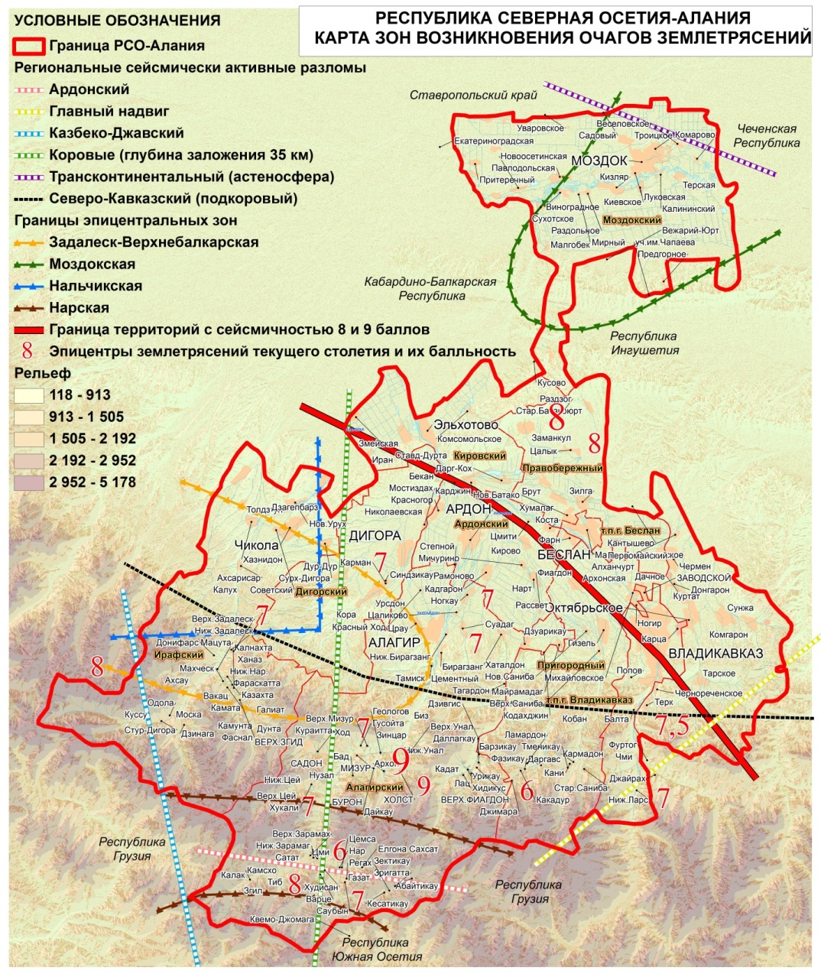
Рис. 10.1.1 Сейсмическое районирование РСО–Алания

Другим опасным геологическим явлением в поселении является переработка берегов; данный процесс связан с размывом и разрушением горных пород в береговой зоне реки Терек под влиянием волноприбойной деятельности, колебания уровня воды и других факторов, формирующих береговую линию (территории приурочены к берегам реки).
Опасные гидрологические явления. Исходя из физико–географических условий, на территории Нижнесанибанского СП к опасным гидрологическим явлениям и процессам относятся:
- подтопления; затопления;
- русловая эрозия;
- наводнение, половодье, паводок;
- подъем уровня грунтовых вод;
- эрозия.
Территории поселения подверженные проявлению указанных процессов отражены на схеме «Карта территорий, подверженных риску возникновения чрезвычайных ситуаций природного и техногенного характера». Перечень поражающих факторов источников природных ЧС гидрологического происхождения, характер их действий и проявлений, согласно ГОСТ Р 22.0.06-95 «Источники природных чрезвычайных ситуаций. Поражающие факторы», представлен в таблице 10.1.2.
У рек Нижнесанибанского СП наблюдается весенне-летнее половодье.
Общая площадь территории, подверженной подтоплениям и затоплениям на территории Нижнесанибанского СП составляет 26,9 га. (рис. 10.1.1).

Рис. 10.1.1. Территории, подверженные подтоплению на территории
Нижнесанибанского СП

Таблица 10.1.2
Перечень поражающих факторов источников природных ЧС гидрологического происхождения
Источник ЧС | Наименование поражающего фактора ЧС | Характер действия, проявления поражающего фактора источника природной ЧС
Подтопление | Гидростатический  Гидродинамический  Гидрохимический | Повышение уровня грунтовых вод.  Гидродинамическое давление потока грунтовых вод  Загрязнение (засоление) почв, грунтов  Коррозия подземных металлических конструкций
Русловая эрозия | Гидродинамический | Гидродинамическое давление потока воды  Деформация речного русла
Наводнение, половодье, паводок | Гидродинамический  Гидрохимический | Поток (течение) воды  Загрязнение гидросферы, почв, грунтов

Опасные гидрометеорологические явления. На территории Нижнесанибанского СП к опасным метеорологическим явлениям и процессам относятся:
- сильный ветер, шторм, шквал, ураган;
- сильные осадки: (продолжительный дождь, сильный снегопад, гололед, град).
К числу опасных явлений погоды относят ветер со скоростью более 15 м/с. Последствиями их возникновения являются выход из строя воздушных линий электропередачи и связи, антенно-мачтовых и других подобных сооружений. Сильный ветер срывает с корнем деревья и крыши домов. При низких температурах ветры способствуют возникновению таких опасных метеорологических явлений, как гололед, изморозь, наледь.

10.2. Чрезвычайные ситуации биолого-социального характера

Потенциальным источником чрезвычайных ситуаций биолого-социального характера в поселении могут являться скотомогильники, кладбища, полигоны и склады ТБО. В планируемом поселении располагаются 2 кладбища (2 в границах с. Нижняя Саниба). При дальнейшем градостроительном освоении территории населенного пункта необходимо учитывать тот факт, что в санитарно-защитную зону кладбищ попадает несколько участков жилой застройки (рис. 8.6.1–8.6.2).
В настоящее время зон неблагоприятных по санитарно- эпидемиологическим показателям на территории поселения нет. Исходя из статистики эпидемиологической обстановки на территории Пригородного района и РСО–А в целом следует, что существует вероятность возникновения заболевания африканской чумой свиней (АЧС) и птичьим гриппом.
По профилактике чумы свиней и гриппа птиц:
- проводится иммунизация животных;
- проводится мониторинг за циркуляцией вируса классической чумы свиней.
Потенциальные чрезвычайные ситуации биолого-социального характера предопределяются тем, что территория республики является неблагоприятной также по бруцеллезу и ящуру.

10.3. Чрезвычайные ситуации техногенного происхождения

Техногенная чрезвычайная ситуация; техногенная ЧС: - состояние, при котором в результате возникновения источника техногенной чрезвычайной ситуации на объекте, определенной территории или акватории нарушаются нормальные условия жизни и деятельности людей, возникает угроза их жизни и здоровью, наносится ущерб имуществу населения, народному хозяйству и окружающей природной среде.
Виды возможных техногенных чрезвычайных ситуаций на территории Нижнесанибанского СП:
- чрезвычайные ситуации на пожароопасных и взрывоопасных объектах;
- чрезвычайные ситуации на электроэнергетических системах и системах связи;
- чрезвычайные ситуации на коммунальных системах жизнеобеспечения;
- чрезвычайные ситуации на всех видах транспорта;
- чрезвычайные ситуации на гидротехнических сооружениях.
Согласно материалам селекторного совещания МЧС России по вопросу применения Федерального закона от 22 июля 2008 года № 123-ФЗ «Технический регламент о требованиях пожарной безопасности» (11 июня 2009 года) регламентируется, что дислокация подразделений пожарной охраны определяется, исходя из условий, что время прибытия первого подразделения к вызову для сельских поселений - 20 минут.
Техническим регламентом не установлено время прибытия первых подразделений из числа уже существующих. Техническим регламентом определено, что подразделения пожарной охраны должны размещаться, таким образом, чтобы к месту пожара в сельских НП они прибыли в течение двадцати минут.
Ближайшими подразделениями Пожарной охраны являются ПЧ г. Владикавказа и с. Октябрьское. Расчетное время прибытия первого пожарного расчета составляет менее 20 минут.
Стихийных бедствий на территории поселения в последние годы не наблюдается.
Чрезвычайные ситуации техногенного характера для планируемого МО представляют пожары и взрывы, возможные на пожароопасных, взрывопожароопасных объектах жизнеобеспечения, в энергетике, на промышленных предприятиях.
Отсутствие организованных санитарно-защитных зон (СЗЗ) от промышленных объектов усиливает потенциальную угрозу воздействия чрезвычайных факторов на население.
Потенциальная угроза аварий на транспорте определяется следующим:
– на газопроводах – высокой степенью износа линейной части, длительными сроками эксплуатации насосного парка, резервуаров и электрооборудования, строительным браком;
– неблагоприятными погодными условиями.
Потенциально-опасные участки газопроводов: пересечение через автодороги, открытые участки в долах, газораспределительные пункты (ГРП).
Опасная зона для ГРП составляет 150 м. Охранная зона газопровода – 25 м. от трубопровода.
Краткая оценка возможной обстановки на территории МО при образовании свища или разлива на газопроводе без возгорания в зависимости от метеоусловий и места аварии возможно перемещение природного газа в сторону населенных пунктов (малоопасное вредное вещество, плотность продукта 0,7117, легче воздуха, предел взрываемости 5-15 %). Действует удушающе при 14 % при содержании в замкнутом объеме и снижении концентрации кислорода в воздухе, что потребует, при соблюдении мер безопасности, эвакуации населения и ликвидации очага ЧС.
При образовании разрыва на газопроводе с возгоранием возможно возникновение пожаров.
Мероприятия: При аварии на газопроводах и продуктопроводах (разрыв газопровода без возгорания) выставить посты, запретить проезд техники по ближайшим дорогам, принять меры по остановке и выключению двигателей транспортных средств, удалению людей и животных на 300 метров от оси газопровода с подветренной стороны.
При разрыве газопровода, продуктопровода с возгоранием в летний период в целях локализации очага пожара принять меры по опахиванию мест пожара по периметру полосой не менее 10 метров в ширину.
Аварии на коммунальных системах жизнеобеспечения:
– аварии в системах водоснабжения населения питьевой водой приводят к недопустимому повышению загрязняющих веществ, что приводит к дефициту подаваемой воды (особенно в летний период), а также может привести к отключению водоснабжения - до 2-х суток;
– в холодное время года аварии на тепловых сетях могут привести к отключению подачи тепла в домах продолжительностью до 3 суток;
– аварии на энергетических сетях могут привести к отключению подачи электроэнергии потребителям на срок до 3 суток.
К особенно тяжелым последствиям приводят аварии в зимнее время года. Обрыв воздушных линий электропередач (при гололеде, налипании мокрого снега, урагане) может привести к обрыву воздушных линий электропередач и обесточиванию потребителей сроком до 5 суток.
С целью обеспечения экологической безопасности поселковой среды и создания благоприятных санитарно–эпидемиологических условий проживания, в генеральном плане Нижнесанибанского СП определены зоны как природного, так и техногенного происхождения, для которых должны быть разработаны особые регламенты по их функциональному использованию.
Сведений о перспективном строительстве защитных сооружений гражданской обороны на территории поселения нет, реконструкция ЗС ГО не ведется.

Фрагмент карто-схемы «Административно-территориальное деление РСО–Алания» СТП РСО–Алания
Фрагмент карто-схемы «Планируемые изменения границ поселений» СТП Пригородного района РСО–Алания
По данным материалов СТП «РСО–Алания». Схема «Природно–ресурсный потенциал». Масштаб 1:200000
По данным материалов СТП «РСО–Алания». Том 2. Анализ существующего положения и комплексная оценка развития территории
Рассчитано с помощью приложения «Яндекс-карты»
По материалам СТП РСО–Алания. М 1:200000
http://iriston.com/nogbon/news.php?newsid=181
Природные ресурсы РСО–Алания. Геология и полезные ископаемые, с. 96
Природные ресурсы РСО–Алания. Геология и полезные ископаемые, с. 96
По материалам издания Природные ресурсы РСО–Алания. Климат, с. 159
Раздел подготовлен по материалам издания Природные ресурсы РСО–Алания. Водные ресурсы.
Природные ресурсы РСО–Алания. Водные ресурсы
По материалам проекта СТП Пригородного района РСО – Алания
По материалам проекта СТП Пригородного района РСО – Алания
По материалам СТП РСО–Алания. Фрагмент М 1:200000
Главным узлом опорного каркаса пространственной организации республики является Владикавказская агломерация – культурный, инновационный и управленческий центр, концентрирующий в себе экономическую активность в регионе и выступающий источником изменений, в котором пересекаются основные транспортные и природные планировочные оси. Данная территория является наиболее урбанизированной, здесь сосредоточена большая часть населения, большая часть промышленных предприятий. Основные факторы, предопределившие формирование Владикавказской агломерации: – уникальное транспортно-географическое положение на пересечении путей, ведущих с запада на восток и с севера на юг, где проходят основные железнодорожные и автомобильные магистрали, имеется инфраструктура воздушного транспорта. Наличие взаимоувязанной транспортной инфраструктуры, слившейся в единые транспортные коридоры транзитного характера с крупными транспортными узлами, приумножает коридорно-узловое значение Владикавказской агломерации в транспортной сети Северного Кавказа и Российской Федерации; стыковка внутренних транспортных коммуникаций с международными транспортными коридорами; – накопленный социально-экономический, культурный, инновационный, научно-технический и образовательный потенциал; – сложившаяся агломерационная система расселения, высокая плотность селитебной и производственно-складской застройки, значительная интенсивность межпоселенческих трудовых миграций; – миграционная мобильность населения; – размещение крупных образовательных учреждений федерального и регионального значения. Определение границ агломерации не предполагает изменение административно-территориального устройства республики, однако рассмотрение развития населённых пунктов будет основано на их связях со столицей РСО–А. (Стратегия социально–экономического развития РСО–А до 2025 г., с. 112).
Численность населения Российской Федерации по муниципальным образованиям на 1 января 2013 года. — М.: Федеральная служба государственной статистики Росстат, 2013. — 528 с. (Табл. 33. Численность населения городских округов, муниципальных районов, городских и сельских поселений, городских населенных пунктов, сельских населенных пунктов).
По данным Администрации Нижнесанибанского СП
По данным Администрации Нижнесанибанского СП
По данным Администрации Нижнесанибанского СП
Фрагмент Схемы «Лист 2 Карта планируемого размещения объектов местного значения поселения»
Фрагмент Схемы развития инженерной инфраструктуры СТП РСО-А. М 1:200000
СТП РСО–Алания. Т 2. Кн. 3 Оценка экологической ситуации, с. 86
В промышленных районах Владикавказа и Садоно-Мизурского горнорудного узла зафиксирована повышенная, по сравнению с фоном, пылевая нагрузка, высокое содержание тяжелых металлов в твердофазных атмосферных выпадениях. Выбросы металлургических и металлообрабатывающих предприятий г. Владикавказа создают дискомфортную и даже опасную ситуацию для здоровья граждан РСО-Алания.
Несмотря на существенное снижение выбросов металлургической отрасли, она по-прежнему остается основным загрязнителем атмосферного воздуха в промышленности - 35,7% (2008 г.) от общего объема выбросов (в 2005 г.-38,4%). (СТП РСО–Алания. Т 2. Кн. 3 Оценка экологической ситуации, с. 11)
СТП РСО–Алания. Т 2. Кн. 3 Оценка экологической ситуации, с. 53, 55
На основе материалов ресурса maps.google.ru
На территории Пригородного района отсутствуют полигоны ТБО, полигоны промышленных отходов всех классов опасности, мусоросжигательные заводы, мусороперерабатывающие заводы, терриконы, золошлакоотвалы и т.д. В районе нет ни одного химсклада, полностью соответствующего требованиям хранения ядохимикатов, условия их хранения не отвечают санитарным и экологическим требованиям, что создает реальную угрозу для здоровья населения и загрязнения окружающей среды. (СТП Пригородного района. Том 2. Анализ существующего положения и комплексная оценка развития территории, с. 76).
Более детально вопросы защиты от чрезвычайных ситуаций природного и техногенного характера требуют выполнения отдельных детальных исследований при размещении каждого объекта.
Фрагмент Схемы 17. Границы территорий, подверженных воздействию чрезвычайных ситуаций природного и техногенного характера. СТП Пригородного района РСО–Алания.
По материалам проекта Схема территориального планирования РСО–Алания.

